**UNIVERSIDAD TECNOLÓGICA DE PARRAL**



LINEAMIENTOS PARA ELABORAR EL REPORTE TÉCNICO DE

ESTADÍAS



REPORTE DE ESTADÍA

“SERVIDOR DE TELECOMUNICACIONES VOIP ASTERISK, INTEGRACIÓN A BASE DE DATOS RIS”

QUE COMO REQUISITO PARA OBTENER EL TÍTULO DE:

T.S.U

TÉCNICO SUPERIOR UNIVERSITARIO EN:

TECNOLOGIAS DE LA INFORMACION AREA INFRAESTRUCTURA DE REDES DIGITALES

PRESENTA:

JUAN LUIS QUEZADA RASCON

ASESOR EMPRESARIAL:

ING. JUAN EMMANUEL RAMÍREZ MONJE

ASESOR ACADÉMICO:

LUIS IVAN GARCIA GONZALEZ

TUTOR ACADÉMICO:

JOSE IRVING MARTINEZ SAENZ

Mayo, 2022

**“SERVIDOR DE TELECOMUNICACIONES VOIP ASTERISK, INTEGRACIÓN A BASE DE DATOS RIS”**

Reporte Técnico de Estadías realizada por **Juan Luis Quezada Rascón** bajo la dirección del comité revisor indicado, aprobada por el mismo y aceptada como requisito parcial para obtener el título de:

**TÉCNICO SUPERIOR UNIVERSITARIO EN:**

TECNOLOGIAS DE LA INFORMACION AREA INFRAESTRUCTURA DE REDES DIGITALES

COMITÉ REVISOR:

Ing. Juan Emmanuel Ramírez Monje

Asesor Empresarial

Luis Iván García González José Irving Martínez Sáenz

Asesor Académico Tutor Académico

**CONSTANCIA DE TERMINACIÓN DE ESTADÍA**

**Hgo. del Parral, Chih. a ____ de ____________ de 20__**

**ING. ___________________________________________**

**JEFE DE LA CARRERA DE _______________________________________________**

**PRESENTE. -**

En atención al convenio y/o acuerdo celebrado con la Universidad Tecnológica de Parral, hago constar que el(la) C. ___________________, alumno(a) de la carrera de ____________________________, con número de matrícula ____________; culminó con su programa de Estadías, en el que realizó el proyecto titulado **“________________________________”** en nuestras instalaciones, durante el periodo cuatrimestral comprendido del ___ de ________ al ___ de _________ del año en curso, cubriendo un total de 525 horas, de acuerdo al programa y plan de estudio de la carrera correspondiente, siendo su tutor por parte de esta empresa, el C. ___________________________________.

Sin otro particular por el momento y en espera de que la información anterior cumpla con los requisitos de la Universidad Tecnológica de Parral, me despido de usted no sin antes ponerme a sus órdenes para cualquier aclaración.

**A T E N T A M E N T E**

**______________________________________________**

(NOMBRE, FIRMA Y PUESTO DE PERSONA AUTORIZADA

POR LA EMPRESA PARA ASIGNAR LA LIBERACIÓN

DEL ALUMNO)

c.c.p. Departamento de Vinculación: Constancia de Servicio Social

# DEDICATORIA.

Quiero dedicar este trabajo a todas las personas que me dieron su gran apoyo a lo largo de viaje, aquellas que me animaron a seguir adelante, ya que, aunque parezca poco aprendí muchas cosas, desde cambiar mi panorama acerca lo que significa mi carrera, ampliar la forma en como ver la industria en la que esta enfocado mi carrera, entre muchas cosas más, donde también me ensañaron que soy capaz y que puedo aprender y lograr cosas que antes yo consideraba que sería difícil de aprender. Por eso y muchas cosas quiero decir a todos MUCHAS GRACIAS por esta oportunidad.

# AGRADECIMIENTOS.

Primero quiero agradecer al Ing. Juan Emmanuel Ramírez Monje por brindarme la oportunidad de desarrollar mis estadías en la empresa DiagnoCons así como a sus enseñanzas sobre lo que implica mi carrera y lo aprendido durante las estadías.

También quiere agradecer al Ing. Alan Mauricio Aguirre Robles que durante el tiempo que estuvo en la empresa aprendí muchas cosas también de él, así como su gran apoyo durante el proceso mis estadías con el cual pase buenos momentos.

Quiero agradecer a mi familia, especialmente a mi madre María Guadalupe Rascon Ramírez y mi querida madrina Elizabeth Rascon Ramírez por su gran apoyo a lo largo de este camino.

Quiero agradecer a los Ings. Luis Iván García González, José Irving Martínez Sáenz e Juan Alberto Rodríguez Moren quien gracias a este último también logre conseguir mis estadías en la empresa DiagnoCons.

# RESUMEN.

Actualmente la empresa DiagnoCons se encuentra en remodelación y uno de sus objetivos es mejorar su infraestructura de telecomunicaciones que ayude a mejorar sus comunicaciones y operaciones para ofrecer un mejor servicio. Por lo cual se pretende desarrollar un Servidor de telecomunicaciones VOIP ASTERISK, para lo cual se empezará por aprender los fundamentos del VoIP, luego se dará pie a la instalación del servidor, primero comenzando por la instalación de la distribución de Linux que es Debian, se opto por usar su versión que solo utiliza comandos para un mejor rendimiento y nuevas funciones que se pretenden implementar, ya que este servidor será una base para futuros proyectos dentro de la empresa. Luego se usará la herramienta PuTTY para manipularlo desde otra computadora y una vez hecho esto podemos comenzar con la instalación de Asterisk. Una vez instalado Asterisk crearemos el diseño de red para ver su implementación dentro de la empresa y ahora si empezaremos a configurarlo donde lo primero que se hizo fue configurar una base de datos, donde usando un software llamado MariaDB, modificaremos las funciones del servidor Asterisk, en el proceso también se aprendió a hacerlo de forma local, para así saber su funcionamiento en la base de datos, siguiendo con la configuración, se creo y configuro un plan de marcado de acuerdo a las áreas que tiene la empresa, entre las funciones que incluye agregar terminales, configurar números, hacer llamadas de un usuario a otro, conferencias, buzón de voz, colas para usarse como un numero de referencia para llamar. Todo esto siendo manipulado desde una base de datos.

INDICE:

I. INTRODUCCION: 1

II. JUSTIFICACION: 2

2.1 Delimitación del proyecto. 2

III. OBJETIVOS DEL PROYECTO: 2

3.1 Objetivo general. 2

3.2 Objetivos específicos. 2

IV. MARCO TEÓRICO: 3

4.1 Fundamentos de VOIP 3

4.2 ¿Qué es un sistema operativo? 5

4.3 ¿Qué es Debian? 5

4.4 ¿Qué es Rufus? 6

4.5 ¿Qué es Putty? 6

4.6 ¿Qué es packet tracer? 7

4.7 NAT 7

4.8 Teléfono VoIP 18

4.9 ¿Qué es una base de datos? 18

4.10 ¿Qué es un MariaDB? 19

4.11 ¿Qué es DBeaver? 19

4.12 Descripción del driver ODBC. 20

4.13 Descripción del ARA 21

4.14 ¿Qué es una conferencia? 23

4.15 ¿Qué es un queue o cola? 23

V. DESARROLLO DE LA ESTADIA: 24

5.1 Instalación del servidor 24

5.1.1 Instalación de Debian 24

5.1.2 Instalación de PuTTY 51

5.1.3 Vinculación de PuTTY con el servidor 56

5.1.4 Instalación de Asterisk 62

5.2 Diseño de red. 86

5.3 Configuración del servidor 92

5.3.1 Base de datos 92

5.3.2 Plan de marcado 107

5.3.3 Conferencias 133

5.3.4 Queues 161

5.4 Inserción del CDR en la base de datos usando cdr_adatative. 197

5.5 Integración a base de datos RIS 206

5.6 Pruebas. 206

5.6.1 Anexos SIP 206

5.6.2 Plan de marcado 212

5.6.3 Conferencias 213

5.6.4 Queues 214

5.6.5 NOTAS 217

VI. ANALISIS DE LOS RESULTADOS: 218

6.1 Resultados Obtenidos 218

6.1.1 Anexos SIP 218

6.1.2 Plan de marcado 220

6.1.3 Queues 221

6.2 Conclusiones 222

6.3 Recomendaciones (En caso de Aplicar) 222

VII. REFERENCIA BIBLIOGRAFICA: 222

7.1 222

VIII. APÉNDICE: 222

**INDICE DE FIGURAS.**

Ilustración 1 NAT 7

Ilustración 2 NAT 2 9

Ilustración 3 ARA 22

Ilustración 4 Rufus 24

Ilustración 5 Descarga ISO de Debian 25

Ilustración 6 Formateo para la ISO de Debian 26

Ilustración 7 Ubicación de la ISO Debian 27

Ilustración 8 Preparar formateo 28

Ilustración 9 Mensaje formateo 1 29

Ilustración 10 Mensaje formateo 2 29

Ilustración 11 Menu BIOS 30

Ilustración 12 Elección del USB 30

Ilustración 13 Menú de instalación 31

Ilustración 14 Lenguaje 1 31

Ilustración 15 Lenguaje 2 32

Ilustración 16 Lenguaje 3 32

Ilustración 17 Configuración de teclado 1 33

Ilustración 18 Configuración de teclado 2 33

Ilustración 19 Configuración de red 34

Ilustración 20 Hostname 34

Ilustración 21 Dominio 35

Ilustración 22 Contraseña ROOT 35

Ilustración 23 Confirmación de contraseña ROOR 36

Ilustración 24 Usuario 36

Ilustración 25 Cuenta de usuario 37

Ilustración 26 Contraseña de usuario 37

Ilustración 27 Confirmación de contraseña de usuario 38

Ilustración 28 Configuración de reloj 38

Ilustración 29 Partición 39

Ilustración 30 Crear partición 39

Ilustración 31 Tamaño de partición 40

Ilustración 32 Partición logical 40

Ilustración 33 Beginning 41

Ilustración 34 Opción de partición 41

Ilustración 35 Selección de partición 42

Ilustración 36 Crear nueva partición 42

Ilustración 37 Tamaño de partición 43

Ilustración 38 Partición logical 43

Ilustración 39 Use as 44

Ilustración 40 Swap área 44

Ilustración 41 Done setting up the partition 45

Ilustración 42 Finalizar partición 45

Ilustración 43 Guardar cambios 46

Ilustración 44 Configuración de package manager 47

Ilustración 45 Configuración de package manager 2 47

Ilustración 46 Configuración de package manager 3 48

Ilustración 47 Políticas 48

Ilustración 48 SSH server 49

Ilustración 49 GRUB boot 49

Ilustración 50 GRUB boot 2 50

Ilustración 51 Final de la instalación 50

Ilustración 52 Descarga de PuTTY 51

Ilustración 53 Instalador de PuTTY 52

Ilustración 54 Carpeta de destino 53

Ilustración 55 Instalación 54

Ilustración 56 Finalización de instalación 55

Ilustración 57 Ajustes de configuración de red 56

Ilustración 58 Parámetros de red por defecto 57

Ilustración 59 Nuevos parámetros de red 57

Ilustración 60 Reiniciar red 58

Ilustración 61 Verificación de los cambios 58

Ilustración 62 PuTTY 59

Ilustración 63 Mensaje 60

Ilustración 64 Usuario y contraseña 61

Ilustración 65 Pagina de Asterisk 62

Ilustración 66 Source code 63

Ilustración 67 What to download 64

Ilustración 68 Links de descarga 65

Ilustración 69 Descarga de wget 66

Ilustración 70 Descarga de Asterisk 67

Ilustración 71 Descarga de libpri 68

Ilustración 72 Descarga de dahdi 69

Ilustración 73 Descompresión de paquetes Asterisk 70

Ilustración 74 Descompresión de paquetes libpri 71

Ilustración 75 Descompresión de paquetes dahdi 72

Ilustración 76 Directorio scripts 72

Ilustración 77 Numero de región 73

Ilustración 78 Instalación de dahdi 74

Ilustración 79 Instalación de dahdi 2 75

Ilustración 80 Instalación de dahdi 3 76

Ilustración 81 Instalación de libpri 77

Ilustración 82 Instalación de libpri 2 78

Ilustración 83 Instalación de libpri 3 79

Ilustración 84 Directorio libpri 80

Ilustración 85 Chequeo de dependencias 81

Ilustración 86 Aplicaciones de Asterisk 82

Ilustración 87 Instalación de Asterisk 1 83

Ilustración 88 Instalación de Asterisk 2 84

Ilustración 89 Instalación de Asterisk 3 85

Ilustración 90 Diseño de red 86

Ilustración 91 Diseño de red 2 87

Ilustración 92 IP del servidor 88

Ilustración 93 Gateway del servidor 89

Ilustración 94 Alimentación de teléfonos VoIP 90

Ilustración 95 Diseño final de red 91

Ilustración 96 Descarga de ODBC y paquetes previos 92

Ilustración 97 Descarga Git 93

Ilustración 98 mariadb-connector-odbc 94

Ilustración 99 instalación de mariadb-connector-odbc 94

Ilustración 100 instalación de mariadb-connector-odbc 2 95

Ilustración 101 instalación de locate 95

Ilustración 102 Uso de locate 96

Ilustración 103 Archivo odbcinst.ini 97

Ilustración 104 Identificador de conector 98

Ilustración 105 Archivo odbc.ini 99

Ilustración 106 Configuración de odbc.ini 100

Ilustración 107 Reinicio mysql 100

Ilustración 108 Verificación de conexión 101

Ilustración 109 Archivo res_odbc.conf 102

Ilustración 110 DSN 103

Ilustración 111 Consola Asterisk 103

Ilustración 112 Verificación de conexión de la consola 104

Ilustración 113 Archivo func_odbc.conf 105

Ilustración 114 Archivo func_odbc.conf 2 106

Ilustración 115 Archivo extconfig.conf Anexos SIP 110

Ilustración 116 Editor SQL Anexos SIP 112

Ilustración 117 Script SQL ast_snnipers 112

Ilustración 118 Tabla ast_sippeers 113

Ilustración 119 Ejemplo de llenado de tabla 114

Ilustración 120 Anexos registrados 1 115

Ilustración 121 Cambios para visualización de Anexos SIP 115

Ilustración 122 Anexos registrados 2 116

Ilustración 123 Anexos registrados 3 116

Ilustración 124 Archivo extconfig.conf plan de marcado 117

Ilustración 125 Configuración extensions.conf para base de datos 118

Ilustración 126 Editor SQL plan de marcado 119

Ilustración 127 Scrip SQL tabla extensions 120

Ilustración 128 Tabla extensions 120

Ilustración 129 Tabla extensions llenado de campos 121

Ilustración 130 Archivo voicemail.conf 123

Ilustración 131 Configuración de voicemail.conf 124

Ilustración 132 Contexto default voicemail 125

Ilustración 133 Ejemplo de contraseñas voicemail 126

Ilustración 134 Voicemail en la tabla extensions 127

Ilustración 135 Reproducir mensajes voiccemail 128

Ilustración 136 Ingreso voicemail 129

Ilustración 137 Ingreso de contraseña voicemail 129

Ilustración 138 Opciones de voicemail 130

Ilustración 139 Anexo 131

Ilustración 140 Prefijo Anexo 131

Ilustración 141 Conferencia en la tabla extensions 133

Ilustración 142 Conferencias disponibles en la consola Asterisk 134

Ilustración 143 Filtro de conferencias 135

Ilustración 144 Perfil de conferencia 137

Ilustración 145 Adición del perfil de conferencia en la tabla extensions 138

Ilustración 146 Perfil de usuario 139

Ilustración 147 Adición del perfil de usuario en la tabla extensions 140

Ilustración 148 Contraseña de conferencia 141

Ilustración 149 Opciones de menú 142

Ilustración 150 Opción de menú mutear 143

Ilustración 151 Adición de opción de menú en la tabla extensions 144

Ilustración 152 Opción de grabar conferencia 145

Ilustración 153 Archivo asterisk.conf 146

Ilustración 154 Ubicación de grabaciones 147

Ilustración 155 Opción para música de espera 148

Ilustración 156 Ubicación de los archivos de música 149

Ilustración 157 Directorio audios_bak 150

Ilustración 158 Mover archivos a carpeta moh 150

Ilustración 159 Elección de música Audacity 151

Ilustración 160 Cambio de frecuencia 152

Ilustración 161 Formato 16 bits 153

Ilustración 162 Dividir pista de estero a mono 154

Ilustración 163 Exportar archivo 155

Ilustración 164 Mensaje de mezclas 156

Ilustración 165 Log in 157

Ilustración 166 Nueva opción 158

Ilustración 167 Transferencia de archivos 159

Ilustración 168 Mover musica 160

Ilustración 169 Colas 161

Ilustración 170 Archivo queues.conf 163

Ilustración 171 Información de Queues 164

Ilustración 172 Extension de queue 165

Ilustración 173 Modificación de extensión Queue 166

Ilustración 174 prueba de queue 166

Ilustración 175 Extensión para Add/Remove Queue 167

Ilustración 176 Ver estrategia 168

Ilustración 177 Estrategia en queue.conf 170

Ilustración 178 Parámetros en queue.conf 171

Ilustración 179 Parámetro de tiempo de espera 172

Ilustración 180 Parámetro de tiempo de espera 173

Ilustración 181 Información queue 175

Ilustración 182 Opciones de Queue 176

Ilustración 183 Directorio de Asterisk 177

Ilustración 184 Reporte de llamadas 178

Ilustración 185 Archivo queue_log 178

Ilustración 186 Archivo Master.csv 179

Ilustración 187 Archivo extconfig.conf Queue 180

Ilustración 188 Editor SQL Queue 182

Ilustración 189 Script SQL tabla ast_config 182

Ilustración 190 Tabla ast_config 183

Ilustración 191 Extension Answer 184

Ilustración 192 Creacionde Queue 185

Ilustración 193 Ver Queue 186

Ilustración 194 Extension para Add/Remove Agente 187

Ilustración 195 Campo para estrategias de queue 188

Ilustración 196 Campos para parámetros de Queue 190

Ilustración 197 Información de Queue 191

Ilustración 198 Campo para Queue 192

Ilustración 199 extconfig.conf queue_log base de datos 193

Ilustración 200 Script SQL colas 195

Ilustración 201 Script SQL tabla colas 195

Ilustración 202 Tabla colas 196

Ilustración 203 Registro de colas 196

Ilustración 204 Editor SQL cdr 198

Ilustración 205 USE 199

Ilustración 206 Script SQL cdr 200

Ilustración 207 Renovar 201

Ilustración 208 Tabla cdr 201

Ilustración 209 Campos tabla cdr 202

Ilustración 210 Propiedades tabla cdr 202

Ilustración 211 Archivo cdr_adaptative_odbc.conf 203

Ilustración 212 cdr_adaptative_odbc.conf vacío 204

Ilustración 213 cdr_adaptative_odbc.conf 204

Ilustración 214 Registro cdr 205

Ilustración 215 3XC PHONE 206

Ilustración 216 Accounts 207

Ilustración 217 Configuración 3CX PHONE 208

Ilustración 218 Mensaje de confirmación 209

Ilustración 219 Microsip 210

Ilustración 220 Configuración 211

Ilustración 221 Prueba de plan de marcado 212

Ilustración 222 Prueba de conferencias 213

Ilustración 223 Prueba Add agente 214

Ilustración 224 Prueba llamado a cola 215

Ilustración 225 Prueba Remove agente 216

Ilustración 226 Resultado Anexo SIP 1 218

Ilustración 227 Resultado Anexo SIP 2 219

Ilustración 228 Plan de marcado en base de datos 220

Ilustración 229 Queues en base de datos 221

# INTRODUCCION:

Es un gabinete radiológico digital, el mejor equipado al sur de chihuahua, cuenta con la más alta calidad y personal altamente calificado, cuenta con áreas como lo son:

* Resonancia Magnética
* Tomografía Computada
* Ultrasonido
* Rayos X Digital
* Densitometría ósea
* Mastografía Digital con Tomosíntesis
* Espirometría
* Audiometría
* Ortopantomografía Digital
* Tomografía Dental
* RX Especiales

# JUSTIFICACION:



## Delimitación del proyecto.

Actualmente la empresa DiagnoCons se encuentra en remodelación y uno de sus objetivos es mejorar su infraestructura de telecomunicaciones que ayude a mejorar sus comunicaciones y operaciones para ofrecer un mejor servicio.

# OBJETIVOS DEL PROYECTO:



## Objetivo general.

Desarrollar un Servidor de telecomunicaciones VOIP ASTERISK y que tenga una integración a una base de datos RIS.

## Objetivos específicos.

* Diseño de red.
* Instalación del servidor
* Configuración del servidor
* Pruebas.

# MARCO TEÓRICO:



## Fundamentos de VOIP

VoIP (Voice Over Internet Protocol) o Voz sobre IP es transmitir la voz sobre una red de datos, la comunicación de voz es analógica por lo que lo primero que hay que hacer es convertir esa voz analógica en digital, después esa señal digital se va a convertir en un paquete IP mediante un proceso de compresión o denominado como un códec o codificación para que pueda viajar a través de la red. Luego en el otro extremo llega el paquete y hace el proceso de descompresión y luego lo convierte a digital y por último lo convierte a analógico. El dispositivo que se encarga de transformar de analógico a la señal digital se llama terminal puede ser ya sea un micrófono o un teléfono.

**Conceptos**

* Protocolo de señalización: mensajes necesarios de coordinación previa al establecimiento del audio, es decir, que se van a ejecutar durante la llamada y los mensajes que se ejecutan al finalizar la llamada.
  + Protocolo SIP: Protocolo estándar y moderno.
    - Es un protocolo desarrollado por la DTF que fue publicado en RFC 32 6:1.
    - Viaja sobre UDP O TCP comúnmente en el puerto 50/60 para realizar toda la señalización.
    - Protocolo simple, fácil de implementar y es de los más usados.
    - Necesita el protocolo RTP (Real Time Protocol) que sirva para transportar el audio.
  + Protocolo H323: Protocolo estándar y antiguo.
    - Viaja sobre TCP comúnmente en el puerto 1720.
    - Desarrollado por la ITU-T.
    - Protocolo complejo, no muy usado hoy en día, sin embargo, útil para comunicarse con centrales propietarias antiguas.
    - Necesita el protocolo RTP (Real Time Protocol) que sirva para transportar el audio.
  + Protocolo IAX2: Protocolo nuevo, propio de Asterisk
    - Viaja sobre UDP comúnmente en el puerto 4569.
    - Aparte de señalización es protocolo de Trafico por lo que es útil en troncales cuando es fuera de su red.
* Protocolo de tráfico: transporta el audio, es decir el flujo de conversación, la data del audio que es donde ya intervienen los usuarios.
* Protocolo RTP (Real Time Protocol):
  + Definido por el IETF, usa el estándar RFC 3550.
  + Usa UDP, los puertos en el rango de 10000 a 20000.
  + Es el encargado de llevar el flujo de audio o video.
  + Adicionalmente lo controla el protocolo RTCP (Real Time Control Protocol), el cual monitorea estadísticas de calidad de servicio como perdida de paquetes, así como información de los usuarios.
* Códecs: también denominado compresor es aquel que va a convertir nuestra información inicial en otro formato que lo pueda comprimir nuestra información inicial para el tema de ahorro de ancho de banda. El códec está directamente relacionado a dos puntos importantes:
  + Define la calidad de la llamada, por que a mayor compresión menor calidad de la llamada.
  + Define el ancho de banda que va a usar.
  + Códecs más comunes:
    - G711, trabaja a 64 kbps, es conocido en Asterisk como ulaw y/o alaw, este códec no comprime prácticamente nada por lo que brinda la mejor calidad de la llamada, pero consume un mayor ancho de banda.
    - GSM, trabaja a 13kbps.
    - G729, trabaja a 8kbps, es protocolo propietario, es decir no es un códec libre, hay que pagar por él, consume poco ancho de banda, pero te da una calidad de llamada aceptable.
    - G721, trabaja a 32kbps.

Nota: las centrales telefónicas deben soportar el códec de extremo a extremo.

## ¿Qué es un sistema operativo?

Es el software que coordina y dirige todos los servicios y aplicaciones que utiliza el usuario en una computadora, por eso es el más importante y fundamental.

Los sistemas operativos, también llamados núcleos o kernels, suelen ejecutarse de manera privilegiada respecto al resto del software, sin permitir que un programa cualquiera realice cambios de importancia sobre él que puedan comprometer su funcionamiento.

https://concepto.de/sistema-operativo/

## ¿Qué es Debian?

Es una distribución del Sistema operativo GNU/Linux compuesto por más de 40000 paquetes de software precompilados, mayormente software libre y de código abierto bajo la Licencia Pública General GPL que incluye a Linux como principal núcleo del sistema y a otros como Hurd.

Debian soporta en mayor o menor medida varios tipos de procesadores y puede ser utilizado como sistema operativo para computadoras personales, así como para servidores. Se enfoca en la estabilidad y seguridad y es usada como base para muchas otras distribuciones de Linux.

<https://www.ecured.cu/Debian>

## ¿Qué es Rufus?

Es una utilidad que le ayuda a formatear y crear soportes USB de arranque, como «pendrives», tarjetas de memoria, etcétera.

Es especialmente útil en casos donde:

* necesite crear medios de instalación USB a partir de ISOs arrancables (Windows, Linux, UEFI, etc.)
* necesite trabajar en un equipo que no tenga un sistema operativo instalado
* necesite actualizar el firmware o BIOS de un ordenador desde DOS
* quiera ejecutar una utilidad de bajo nivel

<https://rufus.ie/es/>

## ¿Qué es Putty?

Es una terminal de simulación open source que fue desarrollado para actuar como cliente de conexiones seguras a través de protocolos raw TCP, Telnet, rlogin y portal serial. Por lo tanto, este software se indica para establecer conexiones seguras de acceso remoto a servidores a través de Shell Seguro (SSH y para construir canales encriptados entre servidores. Este nos servirá para controlar el servidor desde otro terminal.

<https://www.hostgator.mx/blog/putty-en-programacion-aprende-que-es/>

## ¿Qué es packet tracer?

Packet Tracer es la herramienta de aprendizaje y simulación de redes interactiva para los instructores y alumnos de Cisco CCNA. Esta herramienta les permite a los usuarios crear topologías de red, configurar dispositivos, insertar paquetes y simular una red con múltiples representaciones visuales. Packet Tracer se enfoca en apoyar mejor los protocolos de redes que se enseñan en el currículum de CCNA.

<https://erickosvaldovg.wordpress.com/2014/09/30/que-es-packet-tracer/#:~:text=Que%20es%20Packet%20Tracer%3F%20Packet%20Tracer%20es%20la,y%20simular%20una%20red%20con%20m%C3%BAltiples%20representaciones%20visuales>.

## NAT

NAT proporciona la traducción de direcciones privadas a direcciones públicas. Esto permite que un dispositivo con una dirección IPv4 privada acceda a recursos fuera de su red privada, como los que se encuentran en Internet. NAT tiene el beneficio adicional de proporcionar cierto grado de privacidad y seguridad adicional a una red, ya que oculta las direcciones IPv4 internas de las redes externas.



Ilustración NAT

Según la terminología de NAT, la red interna es el conjunto de redes sujetas a traducción. La red externa se refiere a todas las otras redes.

Al utilizar NAT, las direcciones IPv4 se designan de distinto modo, según si están en la red privada o en la red pública (Internet), y si el tráfico es entrante o saliente.

**Términos interna, externa, global y local**

NAT incluye cuatro tipos de direcciones:

* Dirección local interna
* Dirección global interna
* Dirección local externa
* Dirección global externa

Al determinar qué tipo de dirección se utiliza, es importante recordar que la terminología de NAT siempre se aplica desde la perspectiva del dispositivo con la dirección traducida:

* Dirección interna: la dirección del dispositivo que se traduce por medio de NAT.
* Dirección externa: la dirección del dispositivo de destino.

NAT usa los conceptos de local o global con relación a las direcciones:

* Dirección local: cualquier dirección que aparece en la porción interna de la red.
* Dirección global: cualquier dirección que aparece en la porción externa de la red.



Ilustración NAT 2

* **Dirección local interna:** la dirección de origen vista desde el interior de la red. En la ilustración, la dirección IPv4 192.168.10.10 se asignó a la PC1. Esta es la dirección local interna de la PC1.
* **Dirección global interna:** la dirección de origen vista desde la red externa. En la ilustración, cuando se envía el tráfico de la PC1 al servidor web en 209.165.201.1, el R2 traduce la dirección local interna a una dirección global interna. En este caso, el R2 cambia la dirección IPv4 de origen de 192.168.10.10 a 209.165.200.226. De acuerdo con la terminología de NAT, la dirección local interna 192.168.10.10 se traduce a la dirección global interna 209.165.200.226.
* **Dirección global externa:** la dirección del destino vista desde la red externa. Es una dirección IPv4 enrutable globalmente y asignada a un host en Internet. Por ejemplo, se puede llegar al servidor web en la dirección IPv4 209.165.201.1. Por lo general, las direcciones externas globales y locales son iguales.
* **Dirección local externa:** la dirección del destino vista desde la red interna. En este ejemplo, la PC1 envía tráfico al servidor web en la dirección IPv4 209.165.201.1. Si bien es poco frecuente, esta dirección podría ser diferente de la dirección globalmente enrutable del destino.

<https://ccnadesdecero.es/nat-network-address-translation/>

**TIPOS DE NAT**

**NAT Estático**

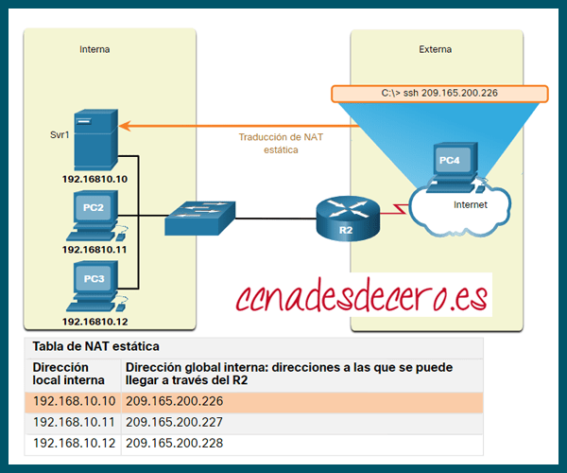

La NAT estática consiste en una asignación uno a uno entre direcciones locales y globales. Estas asignaciones son configuradas por el administrador de red y se mantienen constantes. En la ilustración, el R2 se configuró con las asignaciones estáticas para las direcciones locales internas del Svr1, la PC2 y la PC3. Cuando estos dispositivos envían tráfico a Internet, sus direcciones locales internas se traducen a las direcciones globales internas configuradas. Para redes externas, estos dispositivos parecen tener direcciones IPv4 públicas. En la ilustración, el R2 se configuró con las asignaciones estáticas para las direcciones locales internas del Svr1, la PC2 y la PC3. Cuando estos dispositivos envían tráfico a Internet, sus direcciones locales internas se traducen a las direcciones globales internas configuradas. Para redes externas, estos dispositivos parecen tener direcciones IPv4 públicas.

Por ejemplo, un administrador de red de PC4 puede usar SSH para obtener acceso a la dirección global interna de Svr1 (209.165.200.226). R2 traduce esta dirección global interna a la dirección local interna 192.168.10.10 y conecta la sesión a Svr1.

La NAT estática requiere que haya suficientes direcciones públicas disponibles para satisfacer la cantidad total de sesiones de usuario simultáneas.

**NAT Dinámica**

La NAT dinámica utiliza un pool de direcciones públicas y las asigna según el orden de llegada. Cuando un dispositivo interno solicita acceso a una red externa, la NAT dinámica asigna una dirección IPv4 pública disponible del pool.

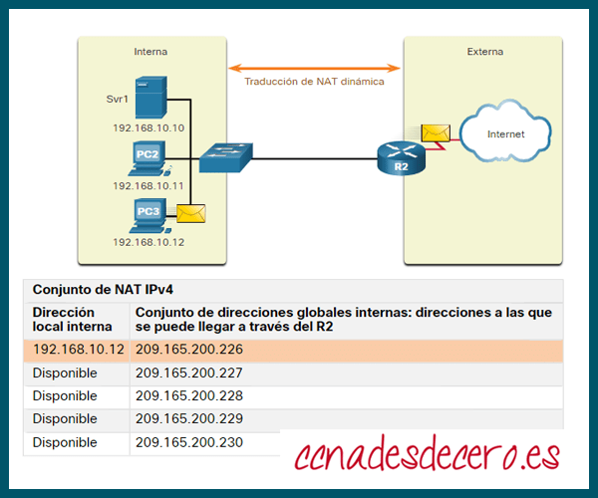

En la figura, PC3 ha accedido a Internet utilizando la primera dirección disponible en el pool NAT dinámico. Las demás direcciones siguen disponibles para utilizarlas. Al igual que la NAT estática, la NAT dinámica requiere que haya suficientes direcciones públicas disponibles para satisfacer la cantidad total de sesiones de usuario simultáneas.

**Traducción de Dirección del Puerto (PAT)**

La traducción de la dirección del puerto (PAT, Port Address Translation), también conocida como «NAT con sobrecarga», asigna varias direcciones IPv4 privadas a una única dirección IPv4 pública o a algunas direcciones.

PAT garantiza que los dispositivos usen un número de puerto TCP diferente para cada sesión con un servidor en Internet. Cuando llega una respuesta del servidor, el número de puerto de origen, que se convierte en el número de puerto de destino en la devolución, determina a qué dispositivo el router reenvía los paquetes. El proceso de PAT también valida los paquetes entrantes que han solicitado, lo que agrega un grado de seguridad a la sesión.

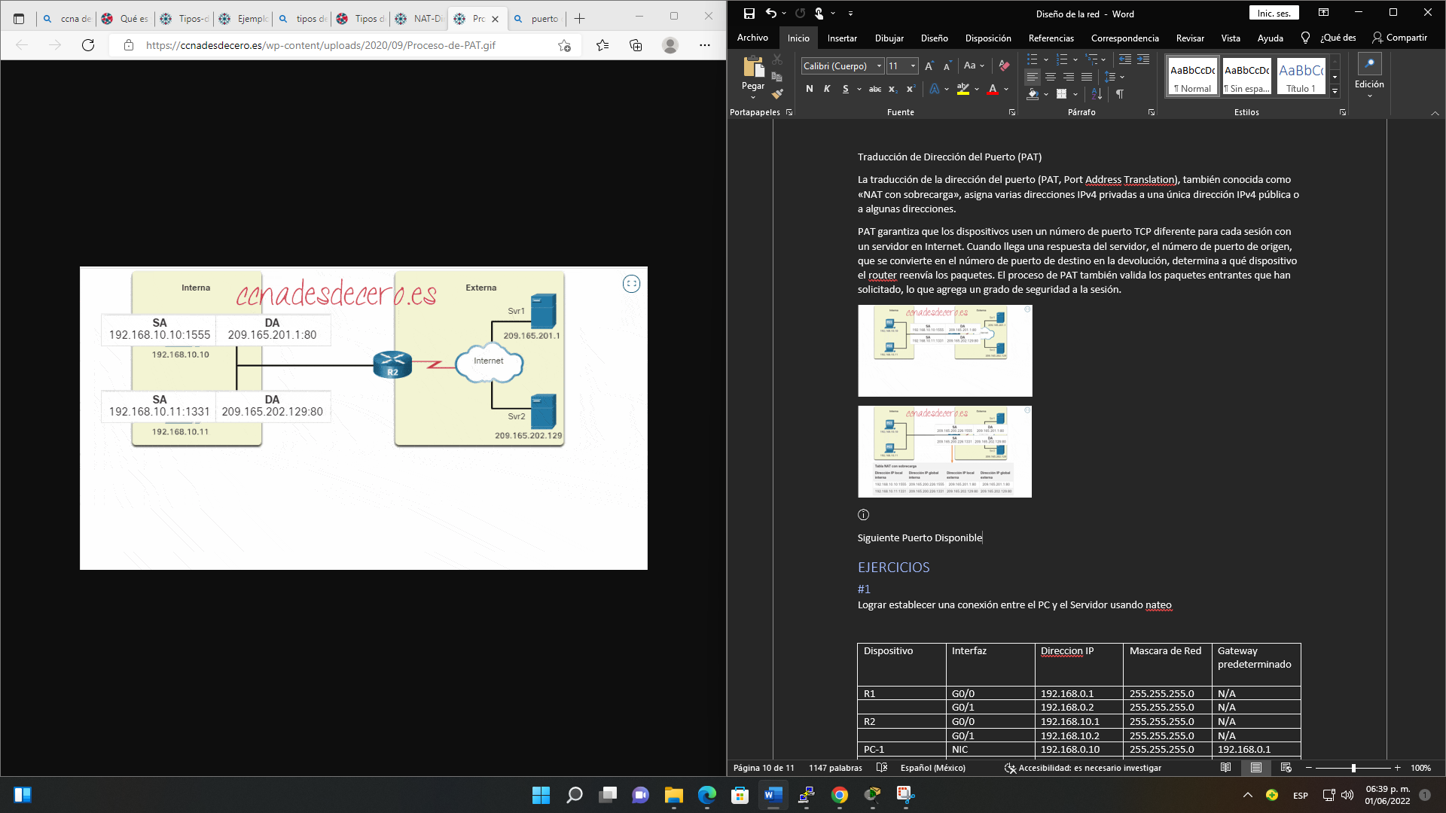

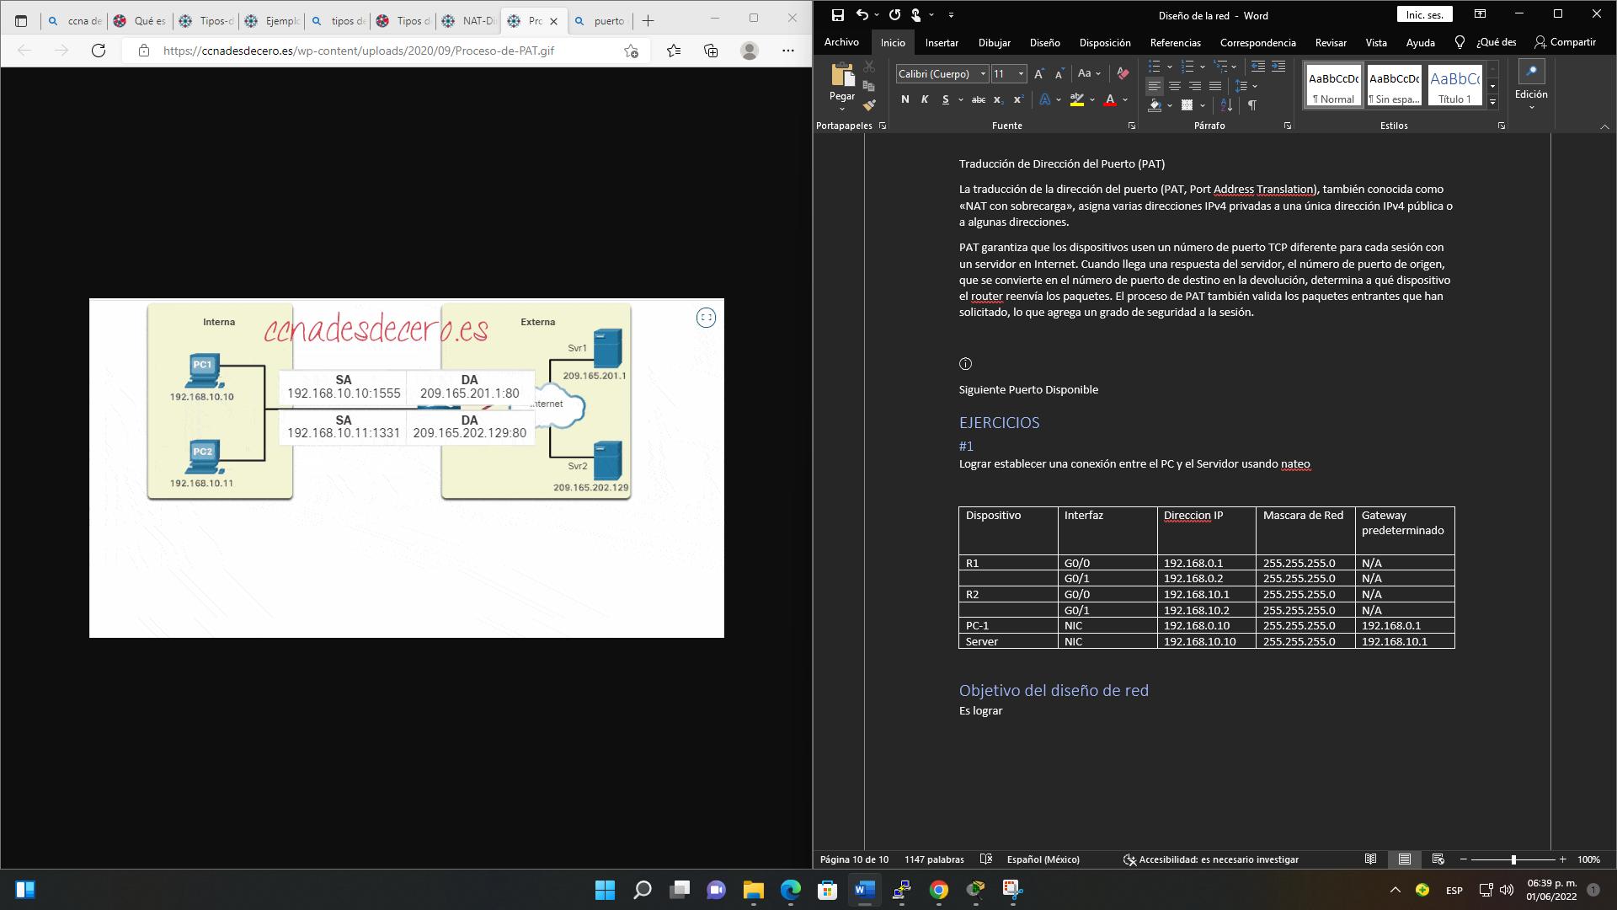

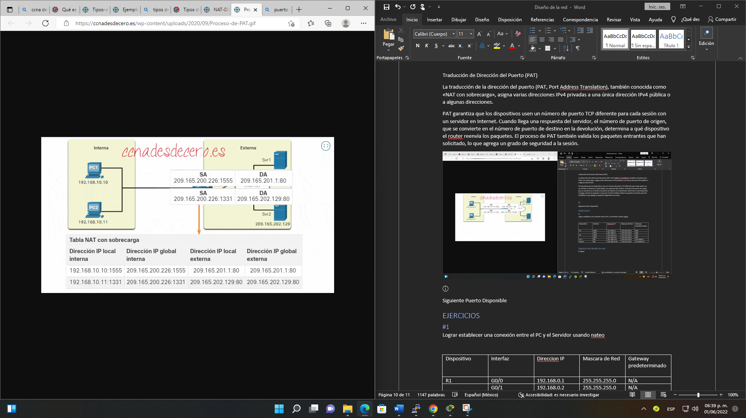

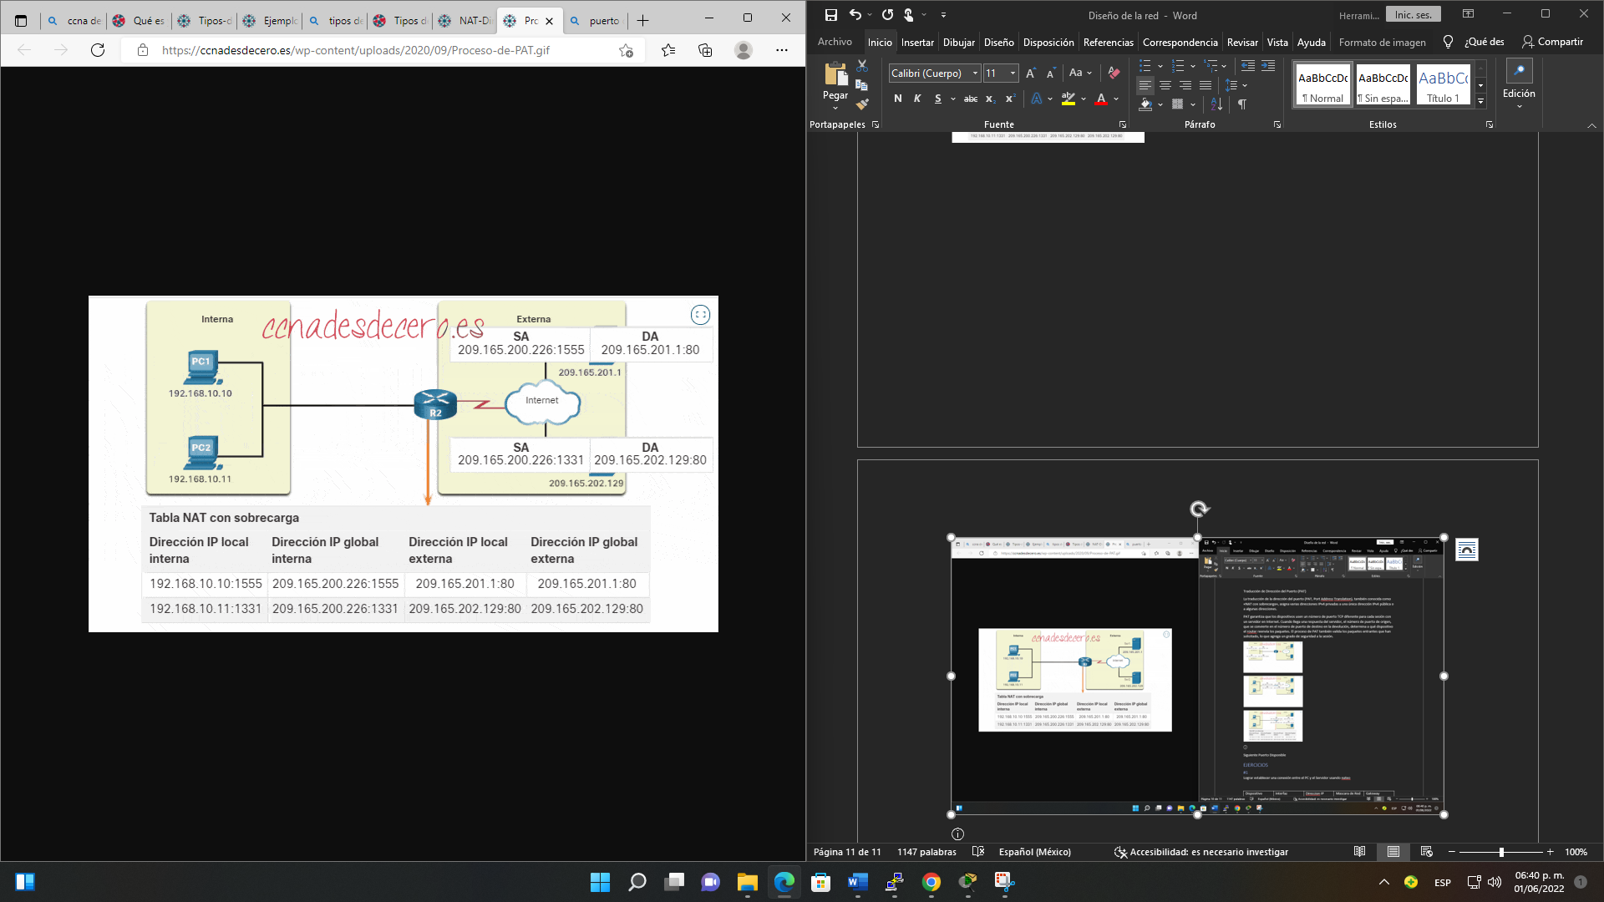

A medida que el R2 procesa cada paquete, utiliza un número de puerto (1331 y 1555, en este ejemplo) para identificar el dispositivo en el que se originó el paquete. La dirección de origen (SA, source address) es la dirección local interna con el número de puerto asignado TCP / UDP agregado. La dirección de destino (DA, destination address) es la dirección global externa con el número de puerto de servicio agregado. En este ejemplo, el puerto de servicio es 80, que es HTTP.

Para la dirección de origen, el R2 traduce la dirección local interna a una dirección global interna con el número de puerto agregado. La dirección de destino no cambia, pero ahora se conoce como la dirección IPv4 global externa. Cuando el servidor web responde, se invierte la ruta.

**Siguiente Puerto Disponible**

En el ejemplo anterior, los números de puerto del cliente, 1331 y 1555, no se modificaron en el router con NAT habilitada. Esta no es una situación muy probable, porque existe una gran posibilidad de que estos números de puerto ya se hayan conectado a otras sesiones activas.

PAT intenta conservar el puerto de origen inicial. Sin embargo, si el puerto de origen original ya está en uso, PAT asigna el primer número de puerto disponible a partir del comienzo del grupo de puertos apropiado 0-511, 512-1,023 o 1,024-65,535. Cuando no hay más puertos disponibles y hay más de una dirección externa en el pool de direcciones, PAT avanza a la siguiente dirección para intentar asignar el puerto de origen inicial. Este proceso continúa hasta que no haya más puertos ni direcciones IPv4 externas disponibles.

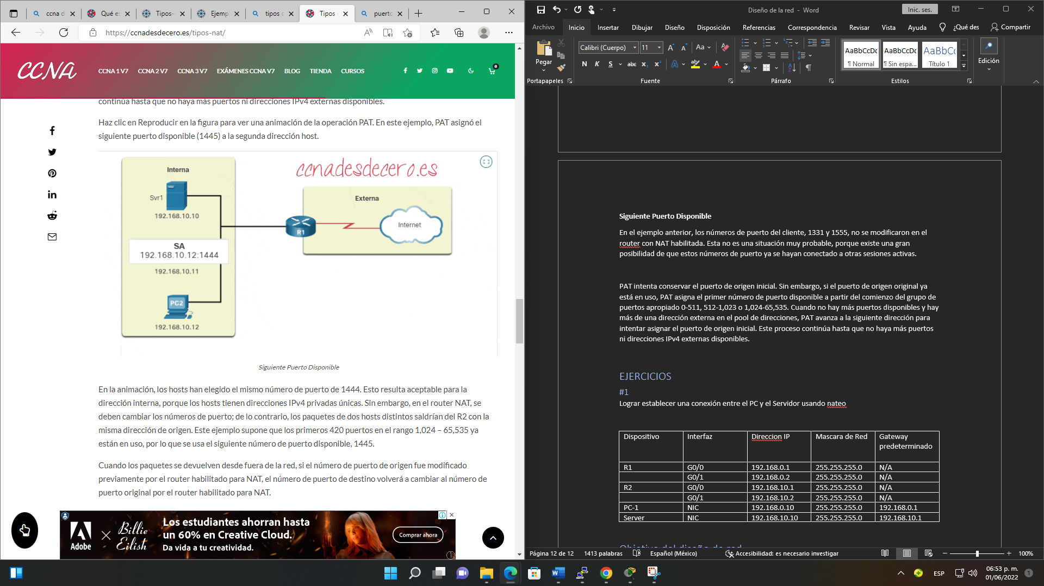

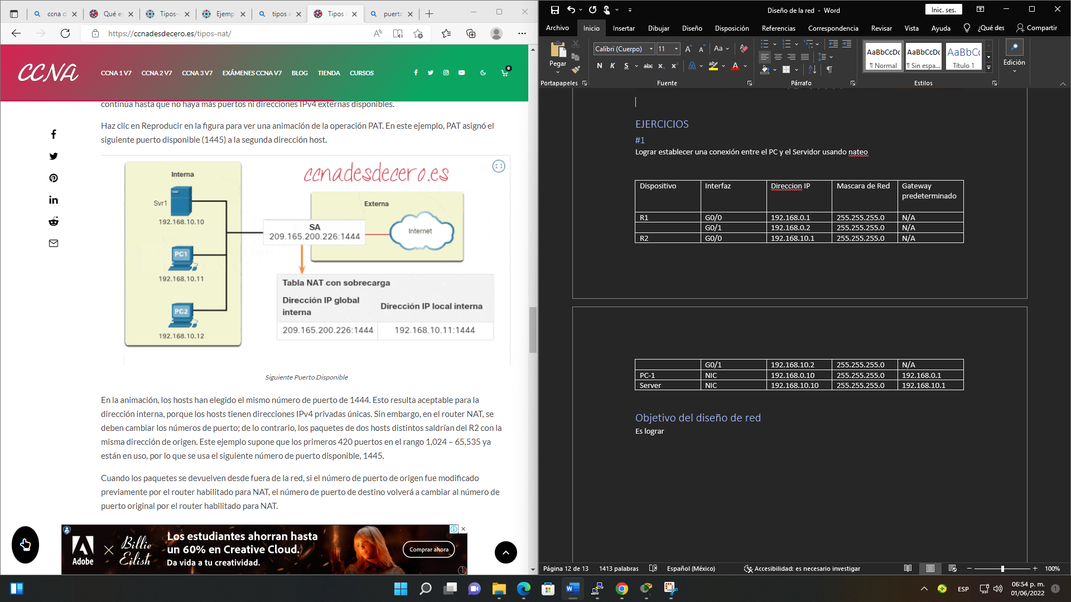

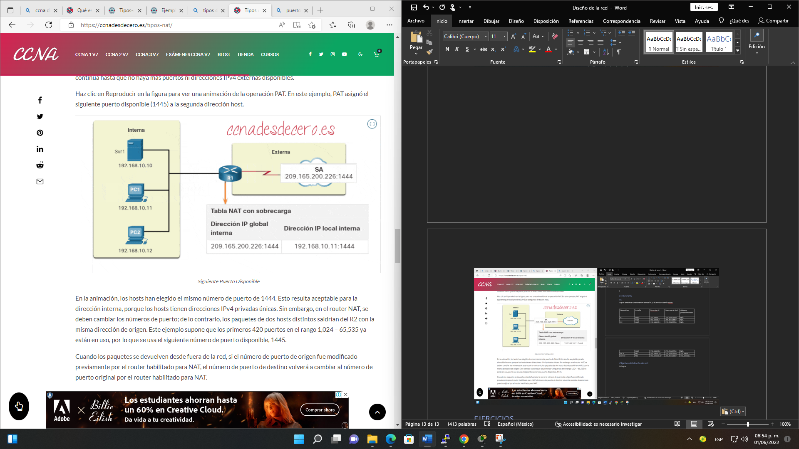

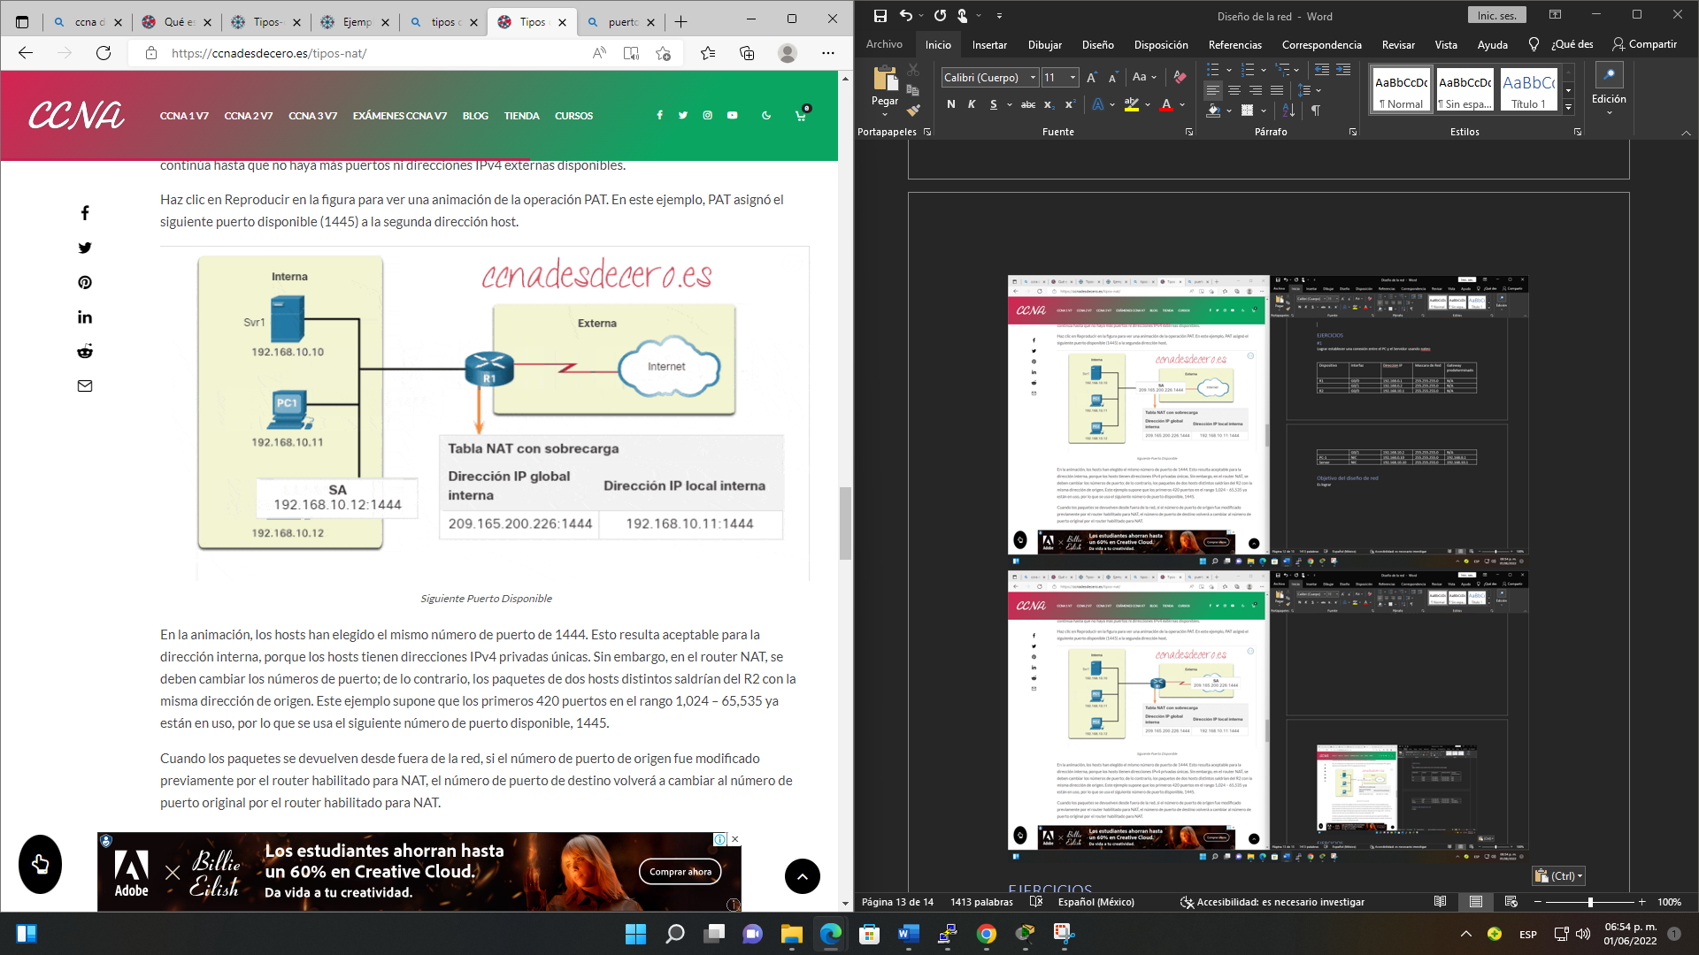

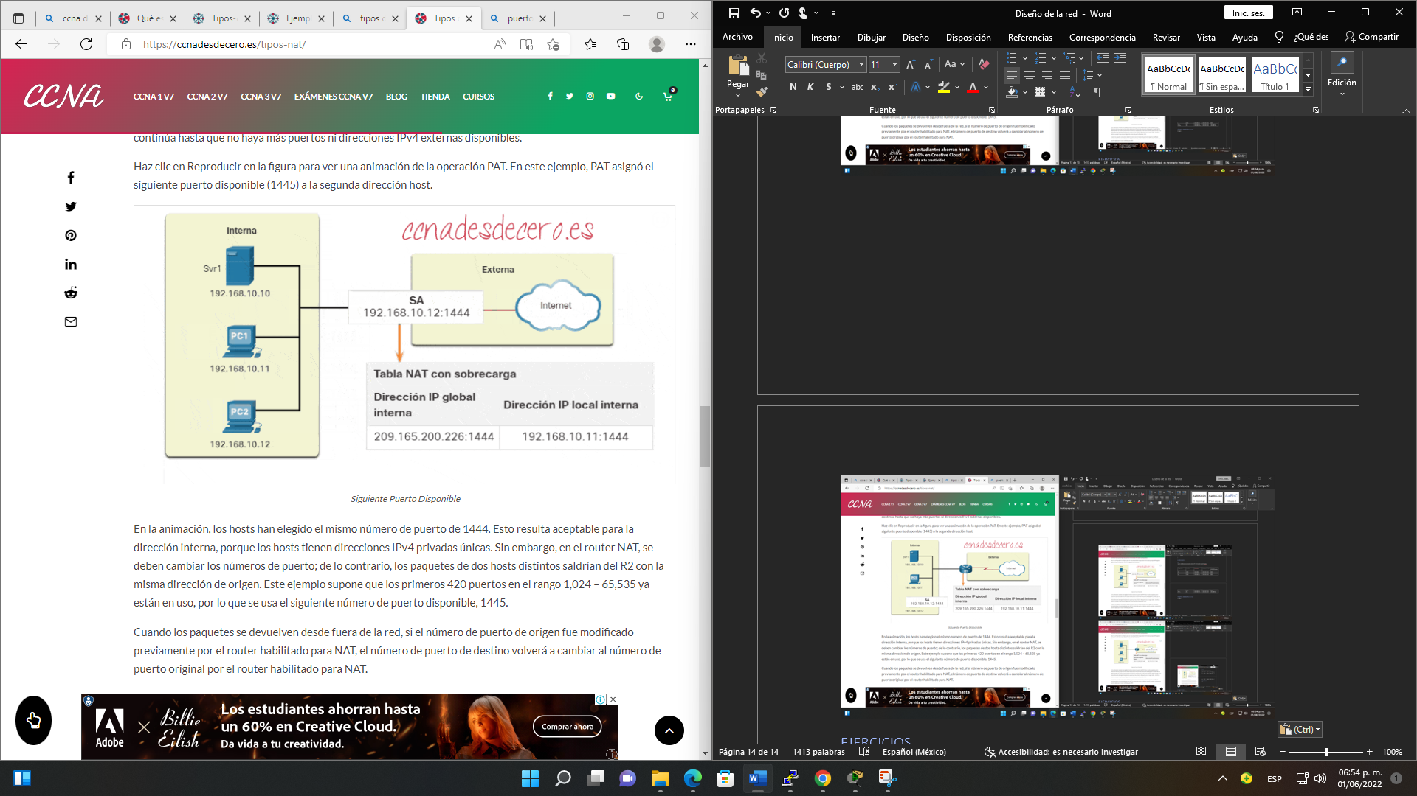

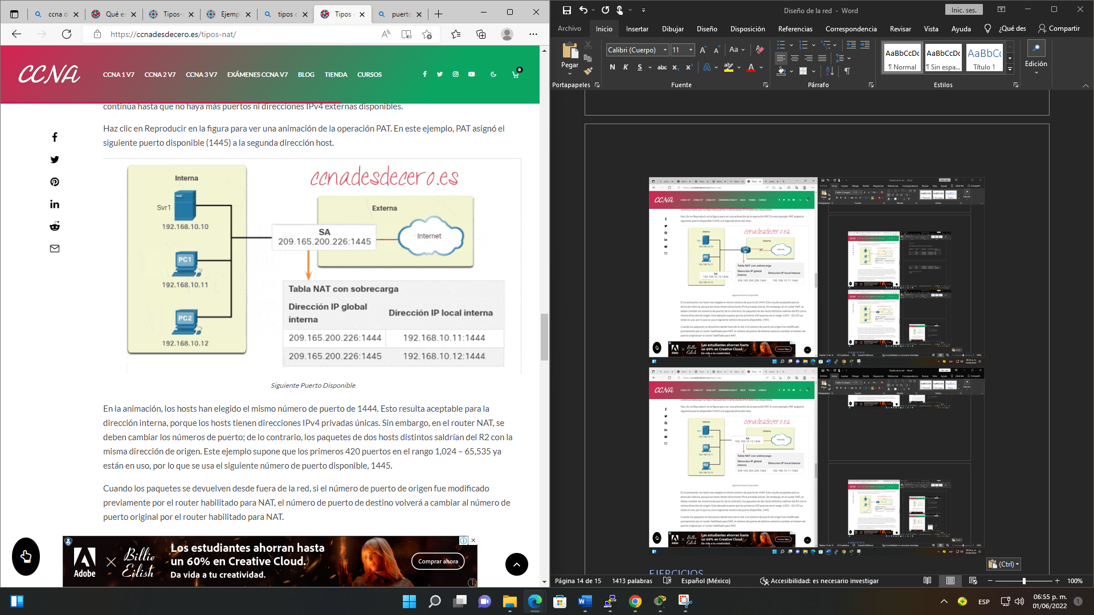

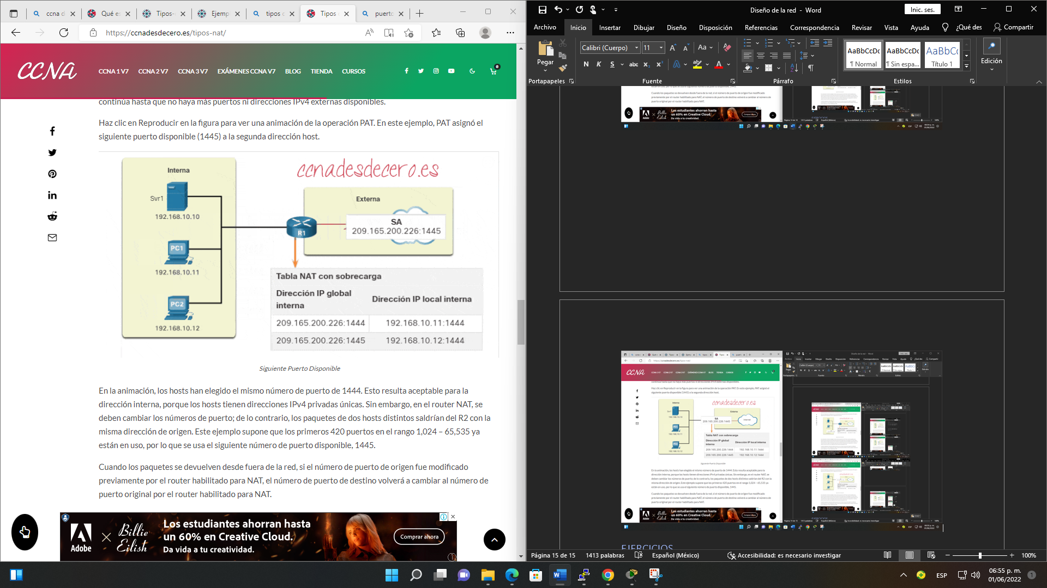

los hosts han elegido el mismo número de puerto de 1444. Esto resulta aceptable para la dirección interna, porque los hosts tienen direcciones IPv4 privadas únicas. Sin embargo, en el router NAT, se deben cambiar los números de puerto; de lo contrario, los paquetes de dos hosts distintos saldrían del R2 con la misma dirección de origen. Este ejemplo supone que los primeros 420 puertos en el rango 1,024 – 65,535 ya están en uso, por lo que se usa el siguiente número de puerto disponible, 1445.

Cuando los paquetes se devuelven desde fuera de la red, si el número de puerto de origen fue modificado previamente por el router habilitado para NAT, el número de puerto de destino volverá a cambiar al número de puerto original por el router habilitado para NAT.

<https://ccnadesdecero.es/tipos-nat/>

## Teléfono VoIP

Un teléfono VoIP, conocido como SIP phone o Softphone, es un teléfono basado en hardware o software diseñado para usar la tecnología de voz sobre IP (VoIP) para enviar y recibir llamadas telefónicas a través de una red IP. El teléfono convierte el audio de la telefonía analógica en un formato digital para transmitirse a través de Internet y convierte las señales entrantes del teléfono digital de Internet en audio telefónico estándar.

Un Teléfono Voip tiene unas determinadas funciones que lo caracterizan como son:

* Identificador de llamadas,
* Trasferencia de llamadas,
* Llamada en espera,
* Acceso a la agenda y la configuración de múltiples cuentas.

## ¿Qué es una base de datos?

Una base de datos es una recopilación organizada de información o datos estructurados, que normalmente se almacena de forma electrónica en un sistema informático. Los datos de los tipos más comunes de bases de datos en funcionamiento actualmente se suelen utilizar como estructuras de filas y columnas en una serie de tablas para aumentar la eficacia del procesamiento y la consulta de datos. Así, se puede acceder, gestionar, modificar, actualizar, controlar y organizar fácilmente los datos. La mayoría de las bases de datos utilizan un lenguaje de consulta estructurada (SQL) para escribir y consultar datos.

<https://www.oracle.com/mx/database/what-is-database/>

## ¿Qué es un MariaDB?

MariaDB es un sistema de gestión de bases de datos que está muy relacionado con MySQL, El sistema de gestión de bases de datos MariaDB incorpora las distintas funciones características de MySQL añadiendo algunas mejoras, como la posibilidad de ejecutar consultas complejas y almacenarlas directamente en caché, la nueva gestión de conexiones a BD, la posibilidad de acceder a cluster de datos (interesante para el trabajo en la nube) o el soportar la utilización de jerarquías de graphs y estructuras más complejas.

En cuanto a seguridad y rendimiento, MariaDB incorpora mejoras, estando siempre en constante evolución gracias a la aportación de una gran comunidad que se encuentra tras de ella.

<https://www.hostingplus.mx/blog/que-es-mariadb-y-cuales-son-sus-caracteristicas/>

## ¿Qué es DBeaver?

DBeaver es una herramienta gratuita y multiplataforma para trabajar con las bases de datos. Soporta todas las bases de datos que puedas imaginar como MySQL, PostgreSQL, Oracle, MS SQL Server, MS Access, SQLite y muchas otras menos populares. Su potencia y cantidad de características la hacen ideal para desarrolladores, pero también para los administradores de bases de datos más exigentes. DBeaver tiene una serie de funcionalidades bastante completas. Algunas de las siguientes serían las que podemos obtener típicamente en los sistemas de administración de bases de datos.

* Conexión con bases de datos locales y bases de datos remotas a través de túneles SSH.
* Acceso a los datos con posibilidad de filtrados y ordenación.
* Modificación de los datos.
* Editor de SQL.
* Importación y exportación de las bases de datos.

## Descripción del driver ODBC.

En base de datos tenemos muchas opciones como lo son “MySQL”, “MariaDB”, “PostgreSQL”, “Microsoft SQL Server” entre otros. Cada base de datos tiene su propio archivo de configuración, lo cual no es muy conveniente, si el cliente quisiera migrar de una base de datos se tendrían que reconfigurar gran parte del Asterisk para hacer las conexiones, lo cual no es muy práctico, para ello existe un conector llamado “ODBC”, en donde Asterisk solamente se conecta al “OBDC” y este se encarga de hacer las conexiones a las diversas bases de datos.

Para comenzar es necesario una base de datos y una vez hecho eso hay que instalar el “ODBC” y una vez instalado necesitamos instalar el driver de la conexión de ODBC hacia la base de datos.

Luego una vez que el driver de la conexión de ODBC hacia la base de datos necesitamos configurar dos archivos propios, ambos se encuentran en los sigs. Directorios:

/etc/odbcinst.ini (Driver de conexión a la base de datos).

/etc/odbc.ini (Parámetros de conexión a la base de datos, usa el driver anterior).

Por último, el único archivo que necesitamos para la conexión de Asterisk “ODBC” hacia la base de datos sería el sig.:

/etc/asterisk/res_odbc.conf

Que será donde se configura la conexión de Asterisk indicándole que va a usar el “ODBC”. Donde se coloca el DSN (Data source name) que se usaran según las aplicaciones que se usa, adicional como el “user” y el “password”.

## Descripción del ARA

Nos permite poder tener archivos de configuración o poder tener la funcionalidad que nos da los archivos de configuración de una base de datos. Significa que por ejemplo lo que nos brida el “sip.conf” que básicamente es crear anexos zip, así como el “extensions.conf” que es para el plan de marcado, el “queues.conf” para crear colas y así la funcionalidad que nos da varios archivos la podríamos tener en una base de datos. Esto nos permitirá simplificar la parte de comunicación, facilitando en un futuro la creación de un programa que nos facilite esto.

El ARA (Asterisk RealTime Architecture) tiene dos tipos:

* Static realtime: básicamente se ejecuta con un reloj, es decir ponemos la data en una base de datos y mediante un reloj jalamos la información y lo tiene ya el Asterisk en su memoria, sigue el formato del “.conf”.
  + Su formato es el sig.:

[settings]

archivo.file = odbc,asterisk,table (archivo que queramos = driver a usar, conector “rest_odbc.conf”, tabla que va a interactuar)

* Dinamic realtime: básicamente es cualquier cambio que hagamos en la base de datos ya sea agregar o quitar se va a reflejar de manera automática, por lo cual no se necesita hacer un reload, reiniciar el Asterisk ni nada por el estilo, solamente modificando un archivo de configuración.
  + Su formato es el sig:

funcionalidad = odbc,asterisk,table (archivo que querase indica la funcionalidad = driver a usar, conector “rest_odbc.conf”, tabla que va a interactuar)

La diferencia entre el dinámico y el estático, es que el dinámico convive con los archivos de configuración, mientras que el estático prácticamente reemplaza el archivo de configuración.



Ilustración ARA

## ¿Qué es una conferencia?

Gracias a esta herramienta, Asterisk permite realizar llamadas en las que múltiples interlocutores pueden no sólo escuchar, sino también participar de un modo activo y en tiempo real en la conversación.

<https://www.masip.es/blog/conferencias-telefonicas-asterisk/#:~:text=Una%20de%20estas%20aplicaciones%20es,tiempo%20real%20en%20la%20conversaci%C3%B3n>.

## ¿Qué es un queue o cola?

Las colas le permiten administrar un gran número de llamadas entrantes hacia un gran número de internos (agentes) distribuidos en grupos, como es de esperarse en un callcenter ó en un contact center. Esta es una aplicación muy completa, y como tal, tiene muchas opciones de configuración.

<https://www.minestron.it/asterisk-desconsolado/colas-queues>

# DESARROLLO DE LA ESTADIA:



## Instalación del servidor

### Instalación de Debian

1. Se debe descargar la aplicación Rufus de su página oficial (<https://rufus.ie/es/>) que se usara para instalar el sistema operativo del servidor.

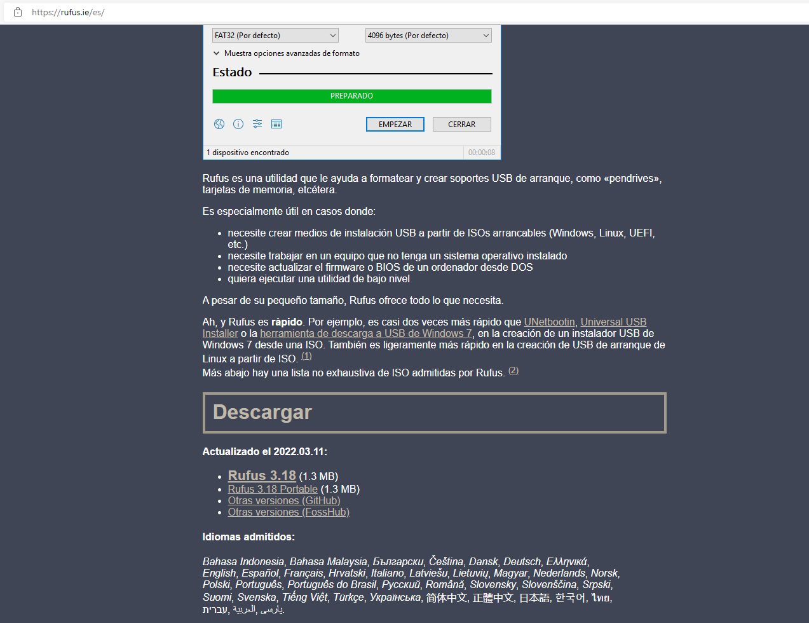

Ilustración Rufus

1. Después se accederá a la página de Debian (<https://get.debian.org/images/archive/10.10.0/amd64/iso-cd/>) para descargar la ISO del sistema operativo (Es importante que sea la versión 10 ya que la 11 da errores de incompatibilidad).

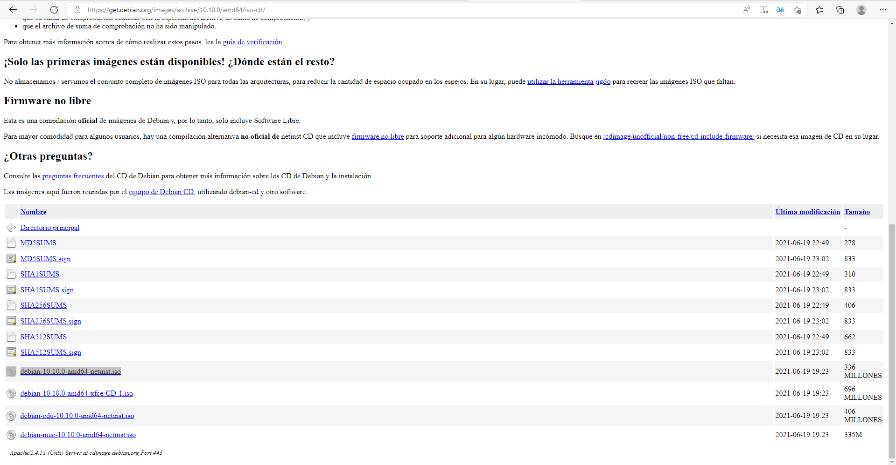

Ilustración Descarga ISO de Debian

1. Una vez descargado ambos abrimos la aplicación Rufus, en dispositivo seleccionamos el medio que se va a usar.

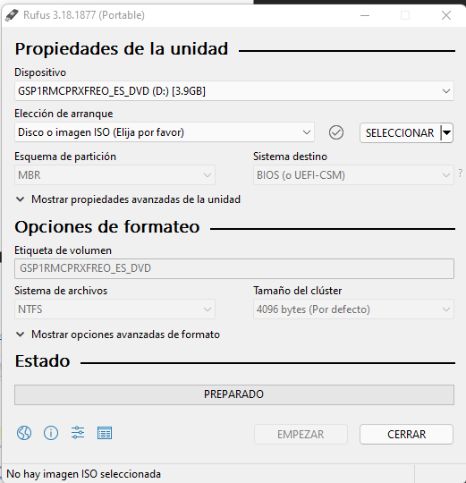

Ilustración Formateo para la ISO de Debian

1. Luego en elección de arranque se hace click en seleccionar y se nos abrirá un explorador de archivos en la cual seleccionaremos la imagen ISO de Debian.

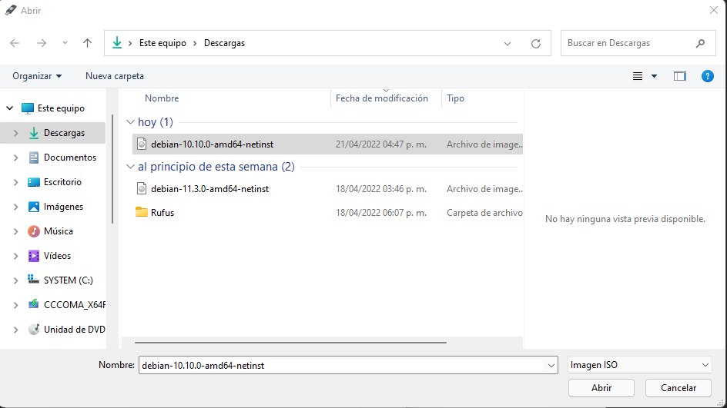

Ilustración Ubicación de la ISO Debian

1. Listo ya solo se hace click en empezar.

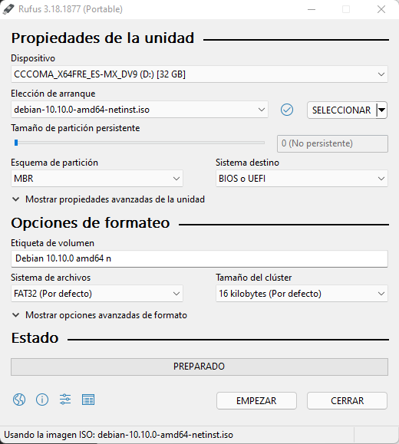

Ilustración Preparar formateo

1. Saldrá un mensaje de emergencia y elegimos la opción recomendada.

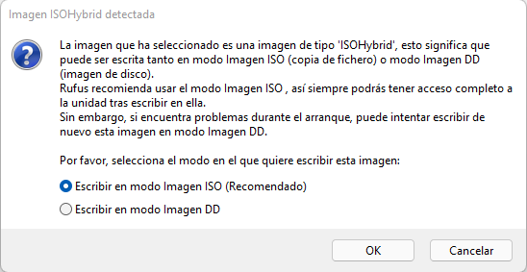

Ilustración Mensaje formateo 1

1. Puede salir un mensaje de descarga requerida, solo le damos “SI”.

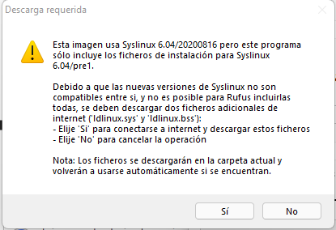

Ilustración Mensaje formateo 2

1. Luego encenderemos nuestro servidor y presionando la tecla “f12” accederemos al menú de BIOS más en específico “Boot Device Menu”.

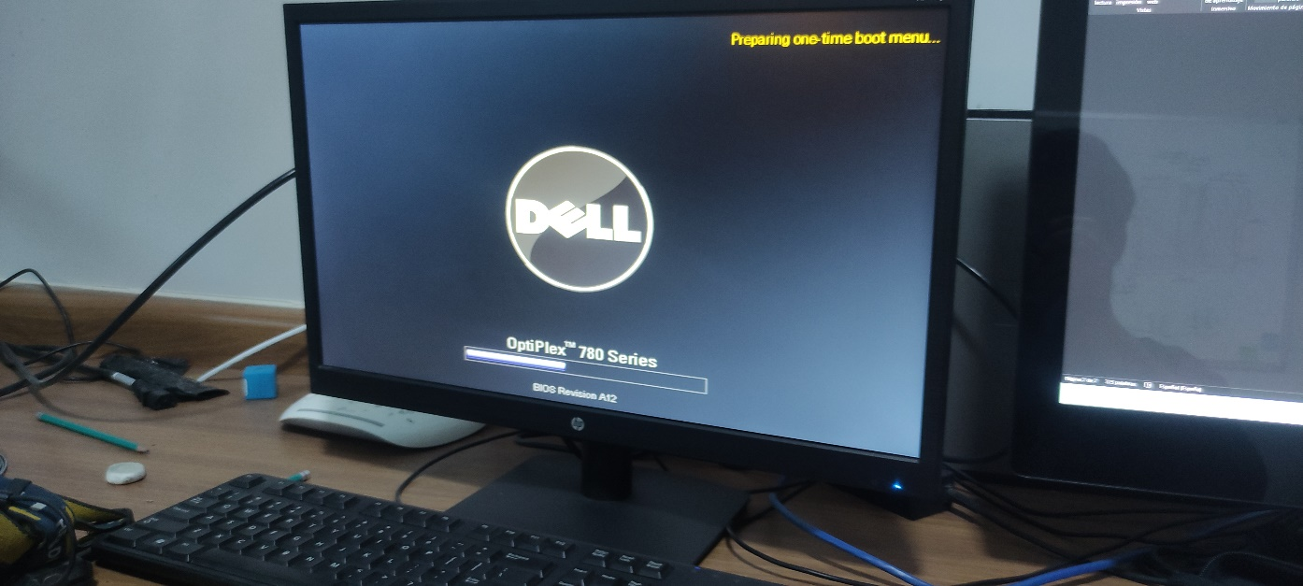

Ilustración Menu BIOS

1. Seleccionamos la opción que dice “USB Device”.

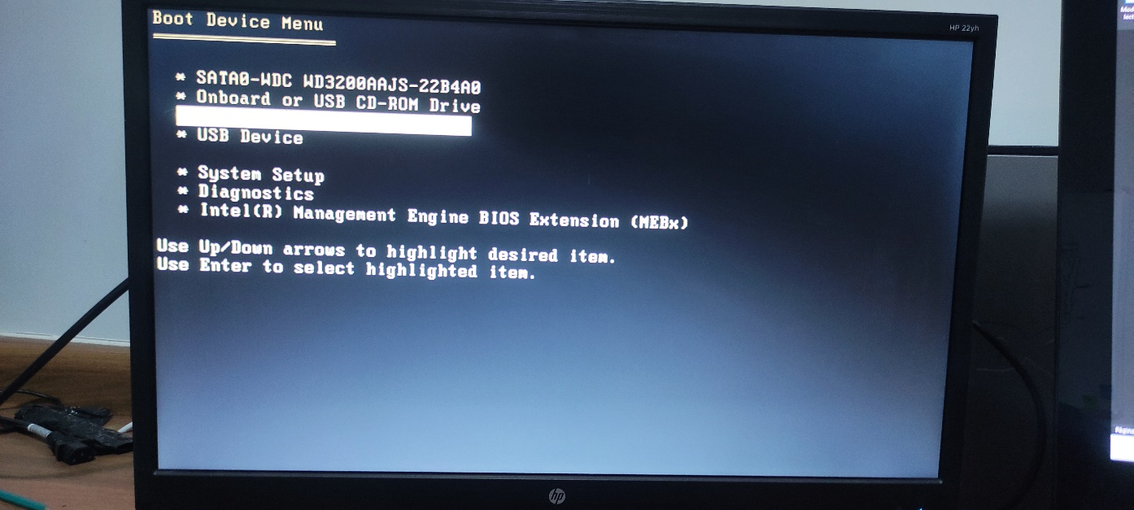

Ilustración Elección del USB

1. Después se abrirá un menú de instalación y seleccionamos “install”.

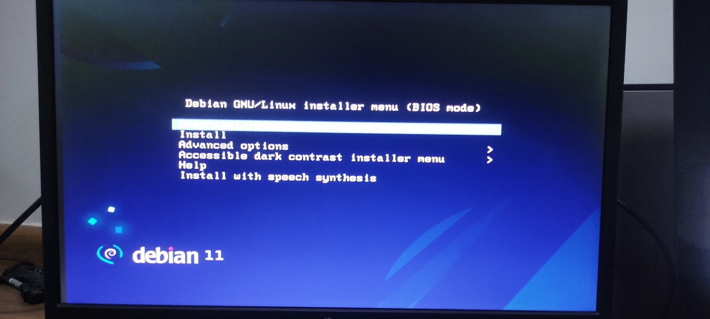

Ilustración Menú de instalación

1. Luego pedirá seleccionar el lenguaje y lo dejamos en “ingles”, después pedirá la locación y seleccionamos en un inicio “other”, luego “North America” y por último seleccionamos “México”.

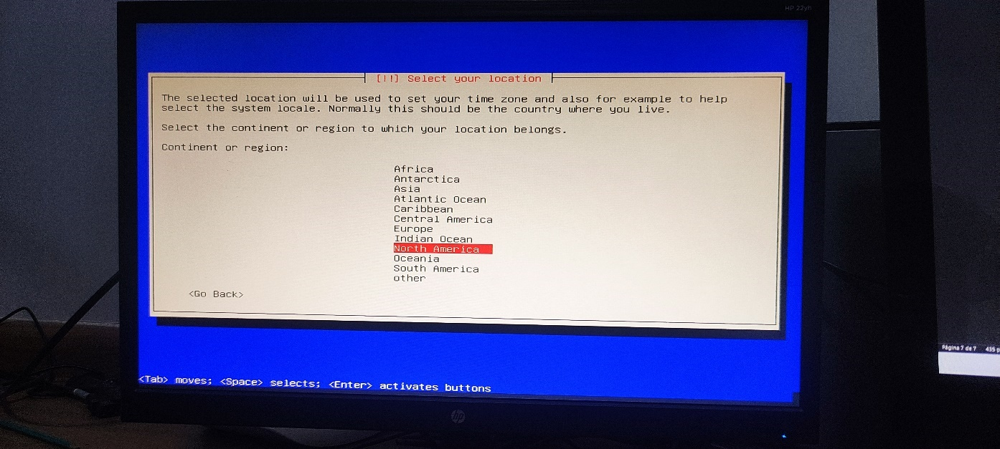

Ilustración Lenguaje 1

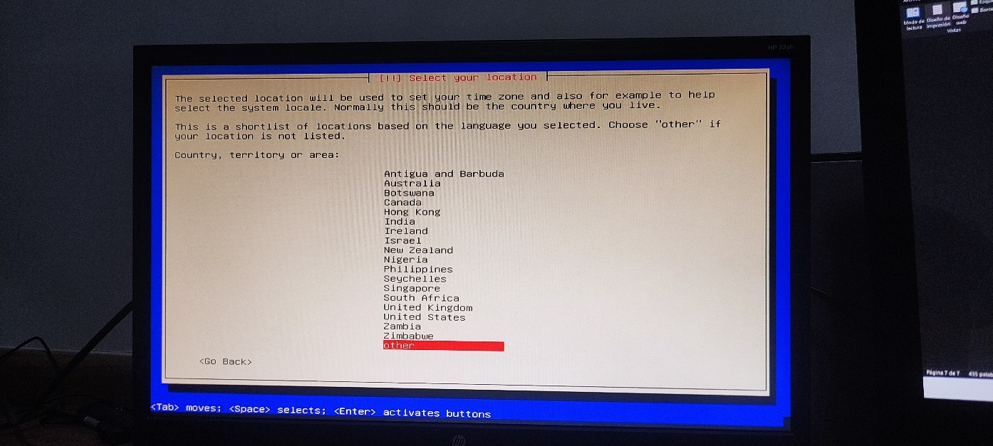

Ilustración Lenguaje 2

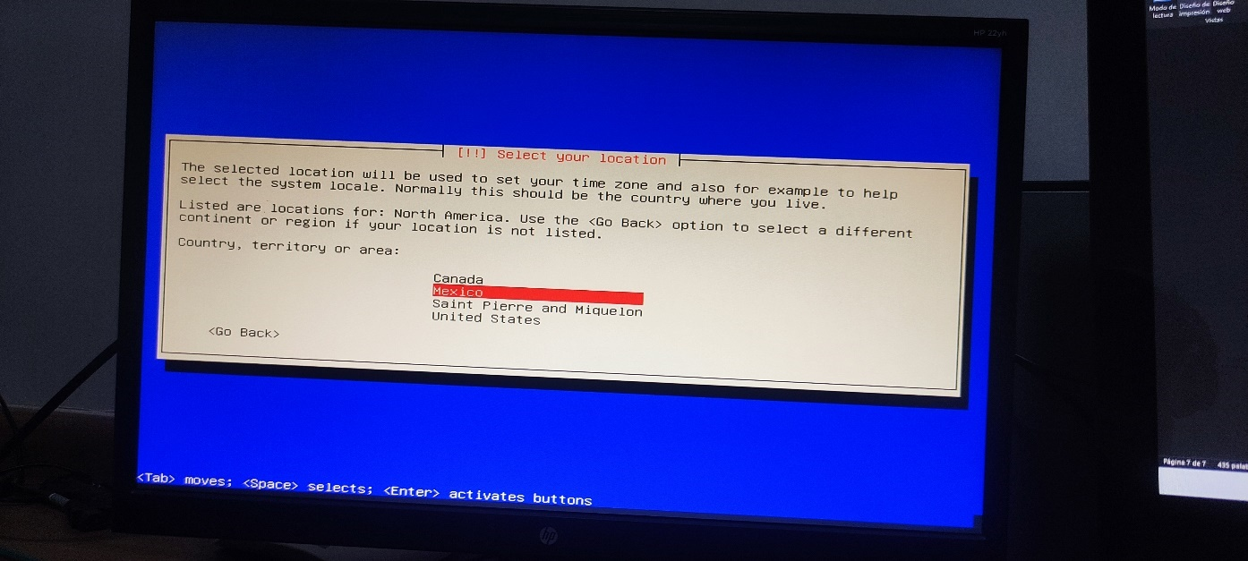

Ilustración Lenguaje 3

1. Después saldrá una pantalla que dice “Configure Locales” es para configurar el teclado, seleccionamos “United States” después saldrá otra pantalla y seleccionamos “American English”.

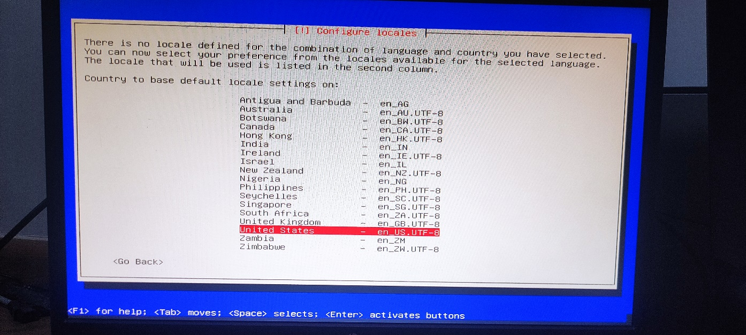

Ilustración Configuración de teclado 1

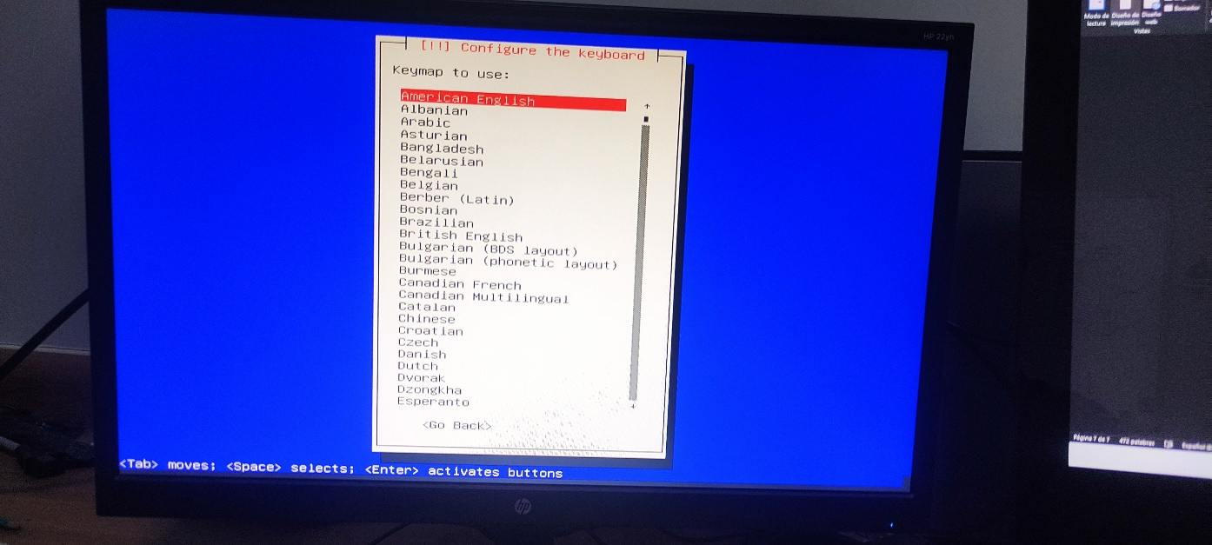

Ilustración Configuración de teclado 2

1. En “Configure the network” seleccionamos la opción “ensp0s25”

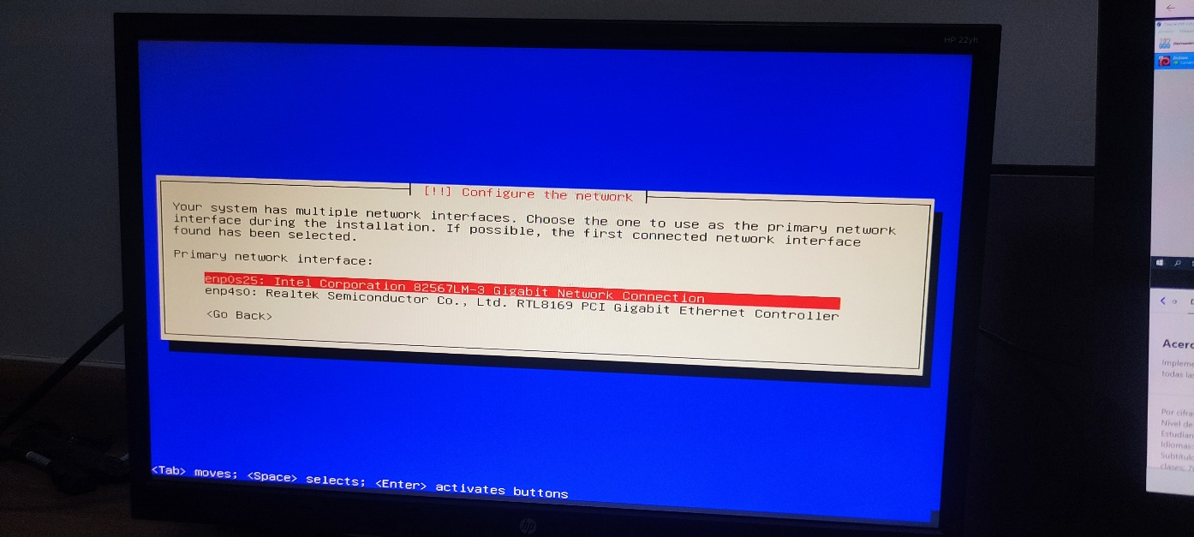

Ilustración Configuración de red

1. Luego escribimos el hostname (nombre del dispositivo) que en este caso se llamara “DiagnoCons”.

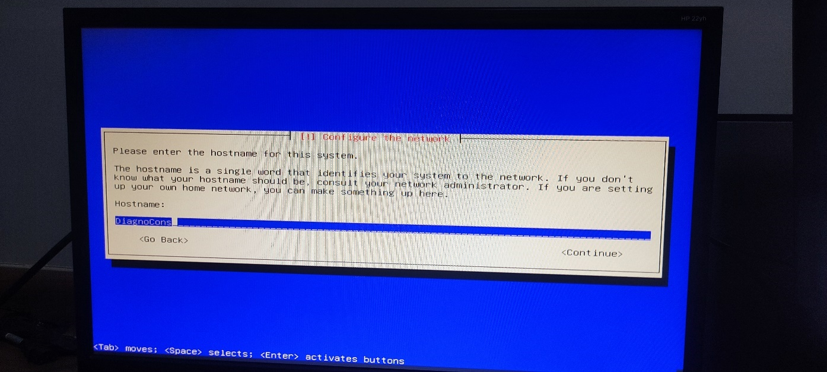

Ilustración Hostname

1. Después para el dominio solo seleccionamos “Continue”.

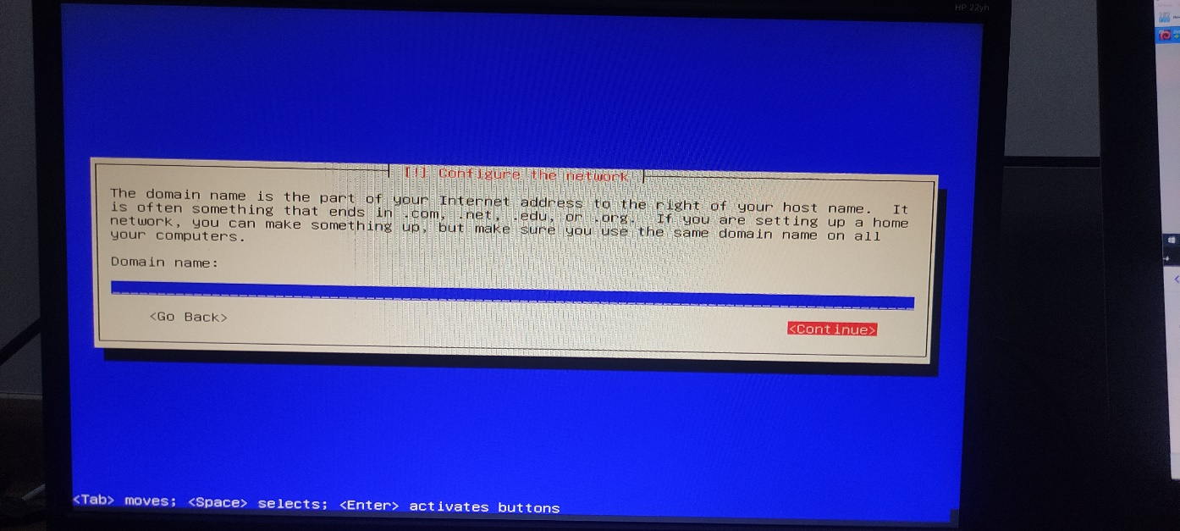

Ilustración Dominio

1. Después sigue colocarle una “root password” y luego se confirma la contraseña.

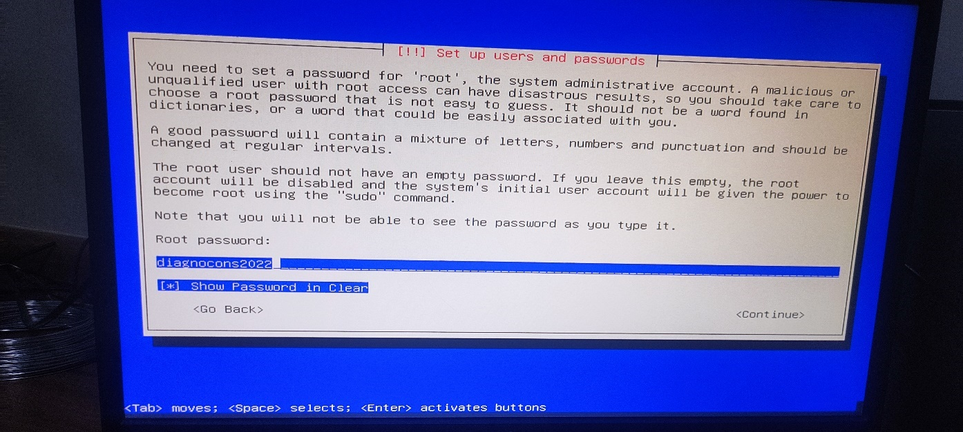

Ilustración Contraseña ROOT

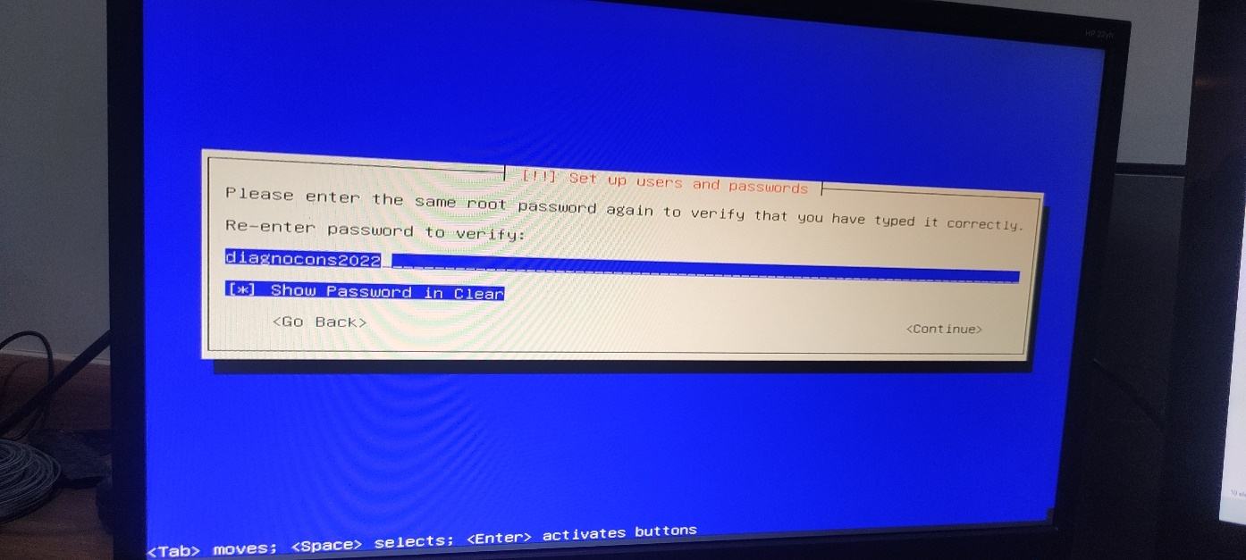

Ilustración Confirmación de contraseña ROOR

1. Después pedirá un usuario el cual llamaremos “DiagnoCons”.

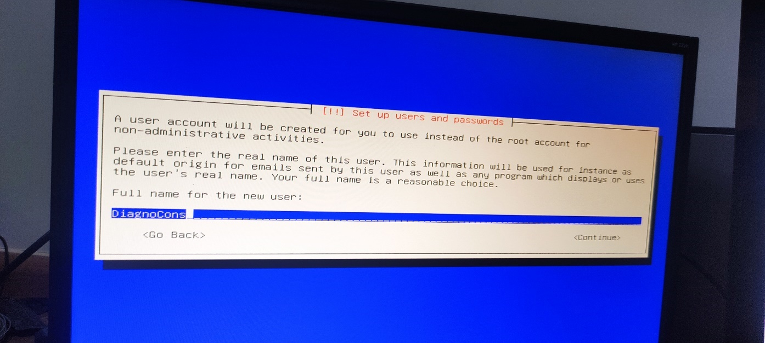

Ilustración Usuario

1. Después pedirá un usuario para la nueva cuenta el cual llamaremos “diagnocons”.

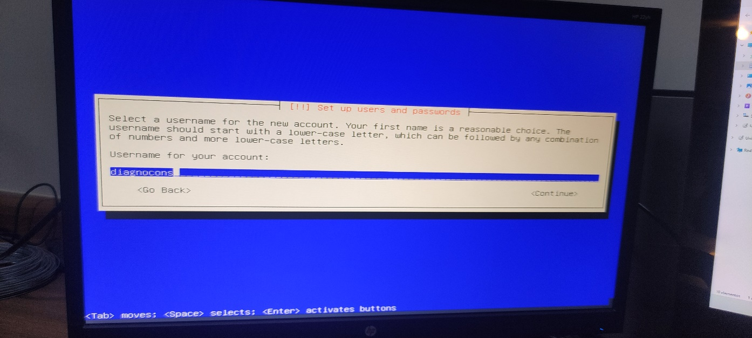

Ilustración Cuenta de usuario

1. Después sigue colocarle una “password” y luego se confirma la contraseña.

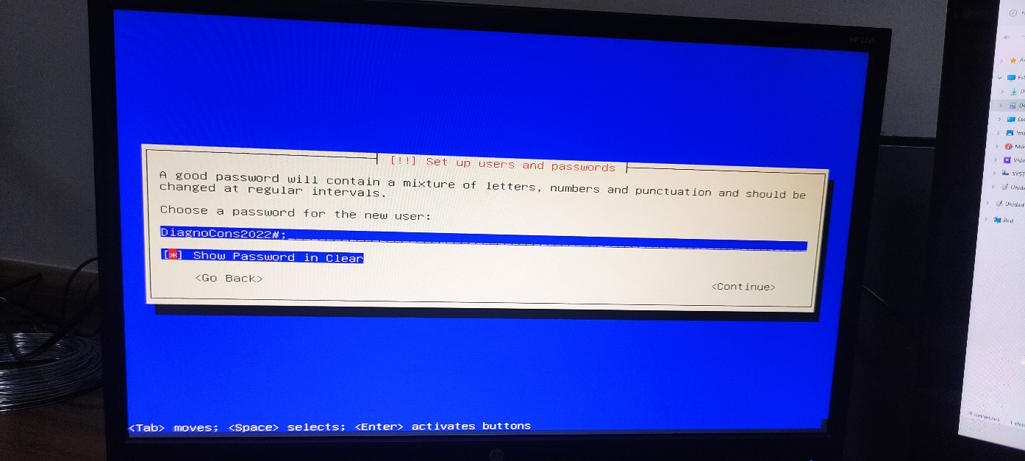

Ilustración Contraseña de usuario

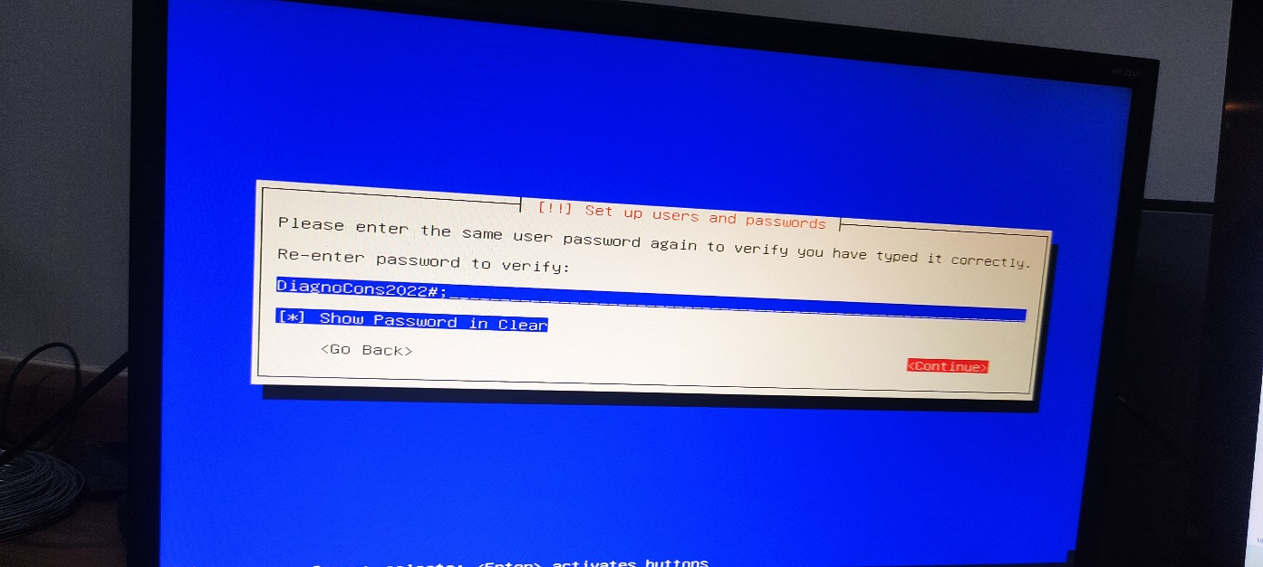

Ilustración Confirmación de contraseña de usuario

1. Para la configuración del reloj seleccionamos “North West”.

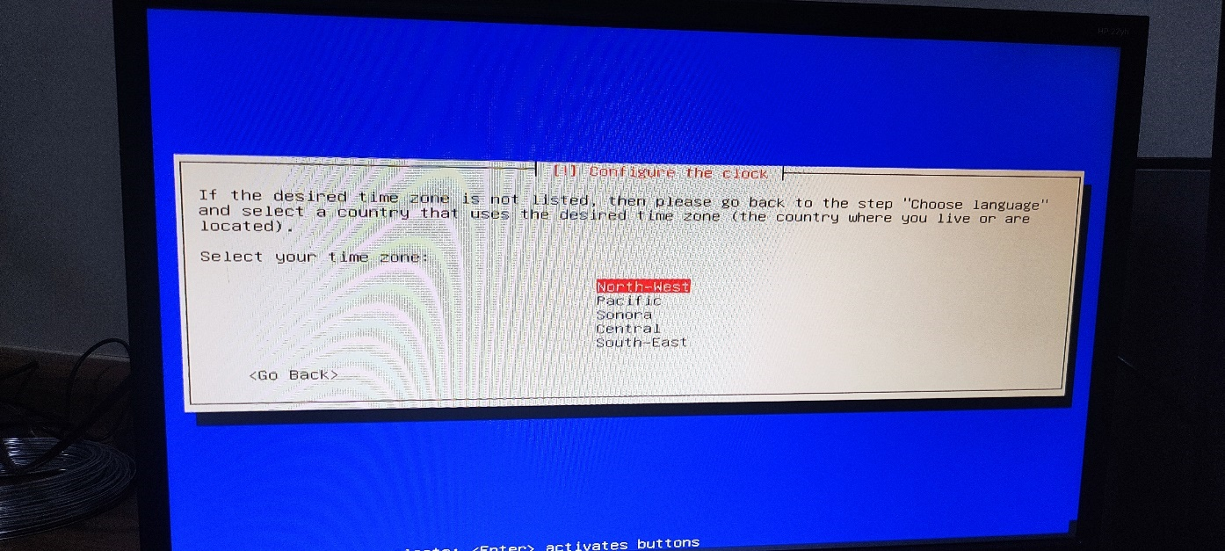

Ilustración Configuración de reloj

1. Después en la parte de “Partition disks” seleccionamos la partición SCSI3 (debe de decir “FREE SPACE”, sino borrar todas las particiones).

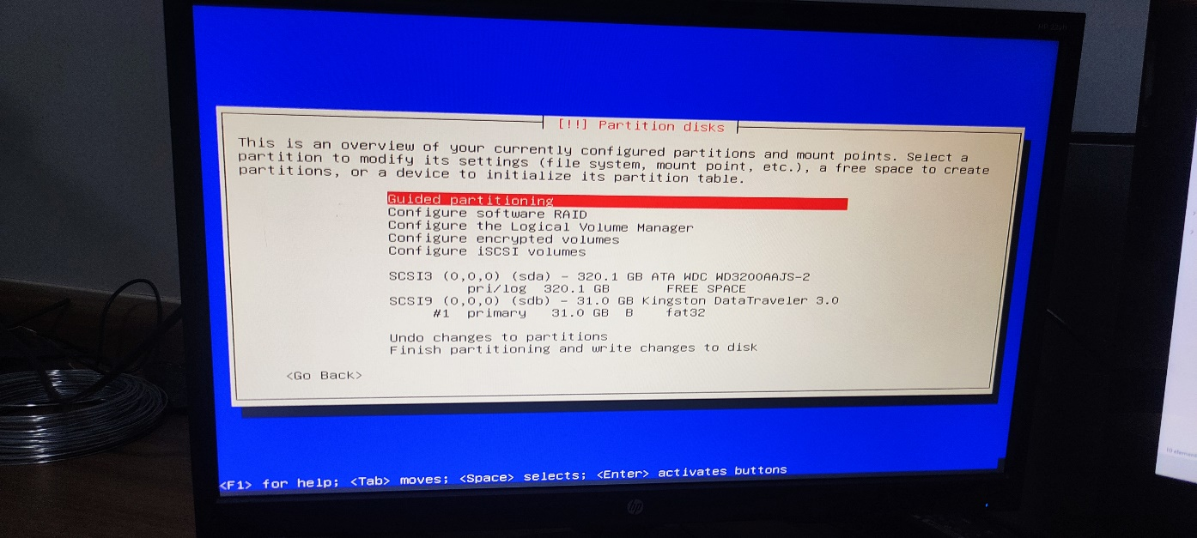

Ilustración Partición

1. Después seleccionaremos “Create a new partition”.

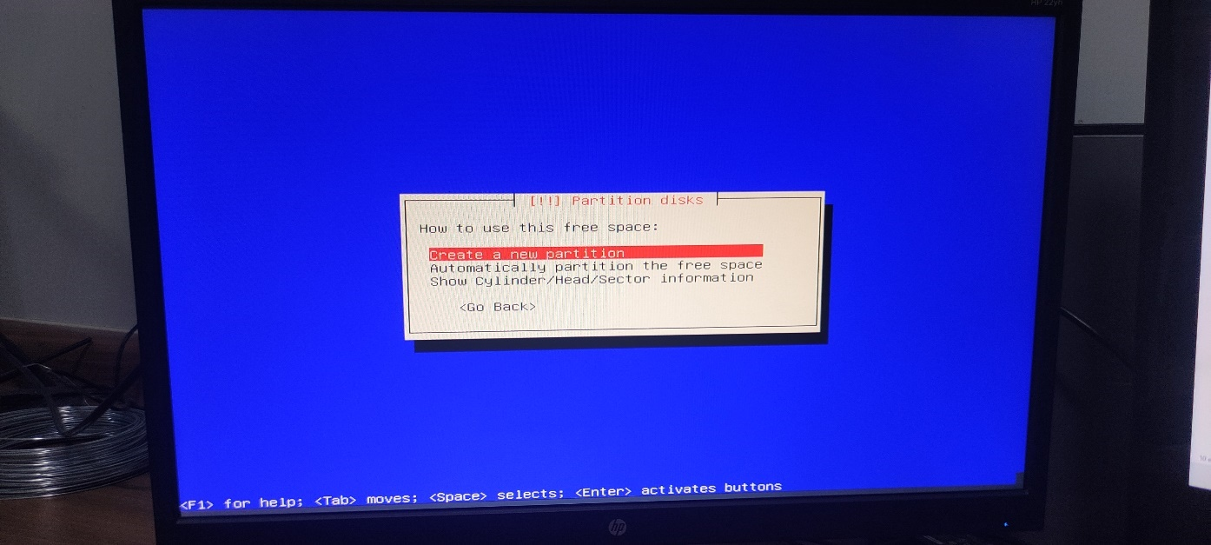

Ilustración Crear partición

1. Después mostrara el tamaño de la partición, le asignamos 7.6GB y le damos en “Continue”.

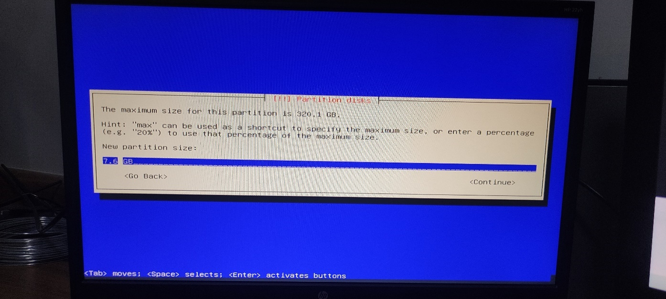

Ilustración Tamaño de partición

1. Después seleccionaremos “Logical”.

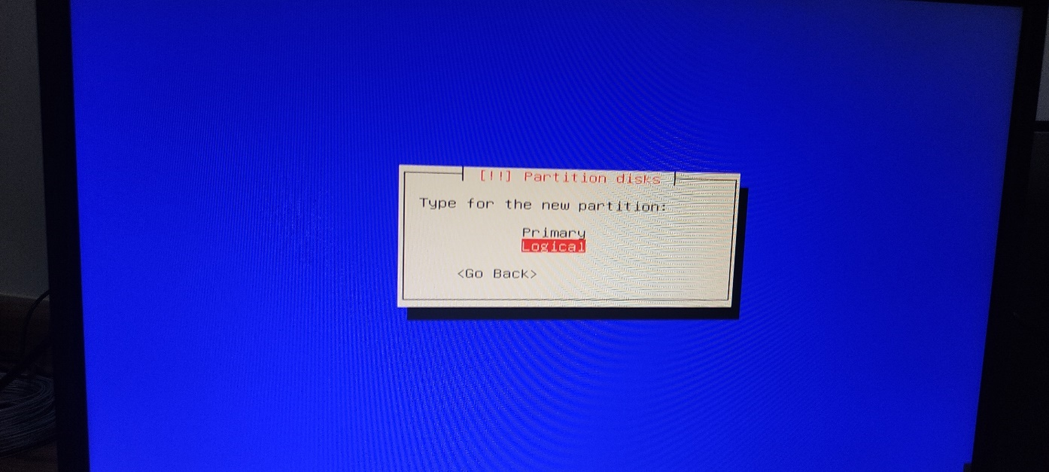

Ilustración Partición logical

1. Después seleccionaremos “Beginning”.

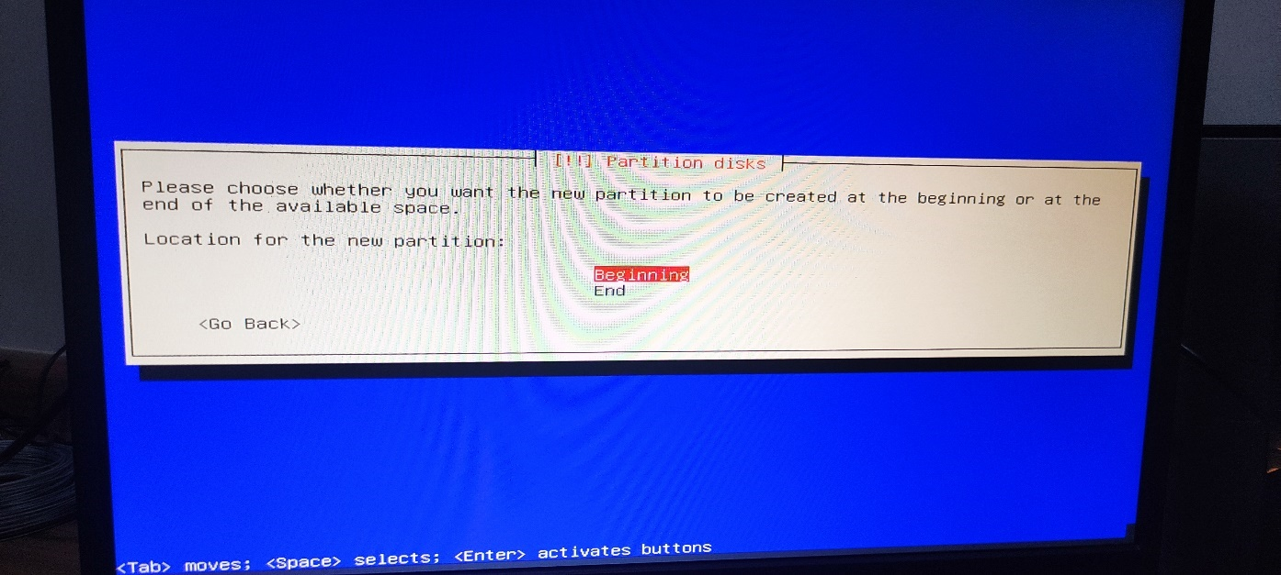

Ilustración Beginning

1. Luego seleccionaremos “Done setting up the partition”.

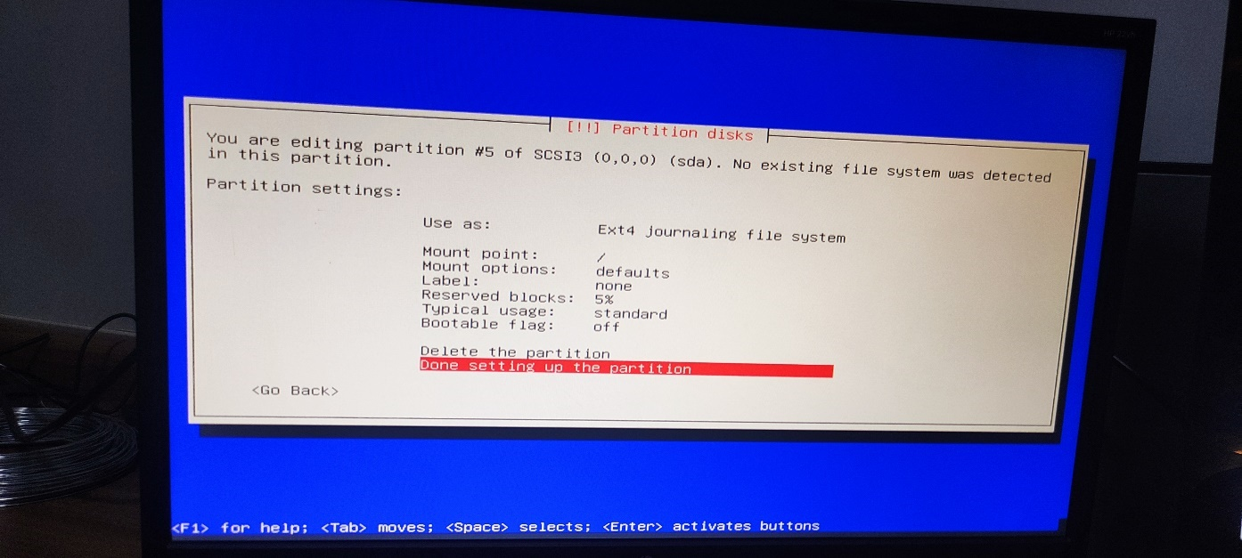

Ilustración Opción de partición

1. Después en la parte de “Partition disks” seleccionamos la partición SCSI3 (debe de decir “FREE SPACE”, sino borrar todas las particiones).

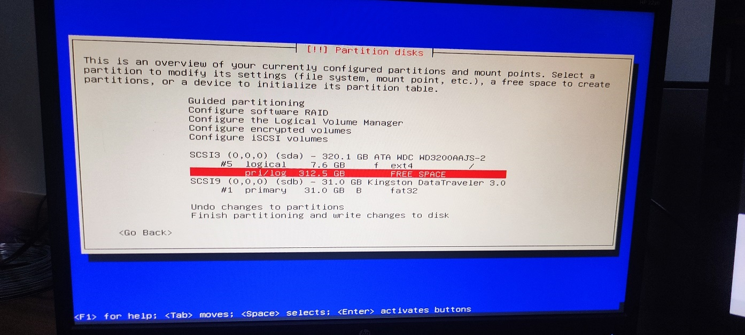

Ilustración Selección de partición

1. Después haremos otra partición por lo que seleccionaremos “Create a new partition”.

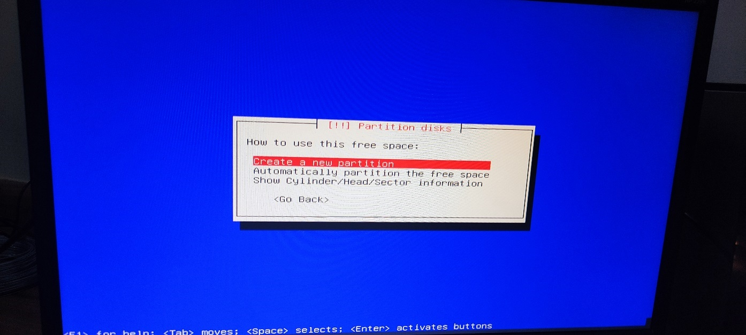

Ilustración Crear nueva partición

1. Después mostrara el tamaño de la partición, le asignamos el resto de almacenamiento y le damos en “Continue”.

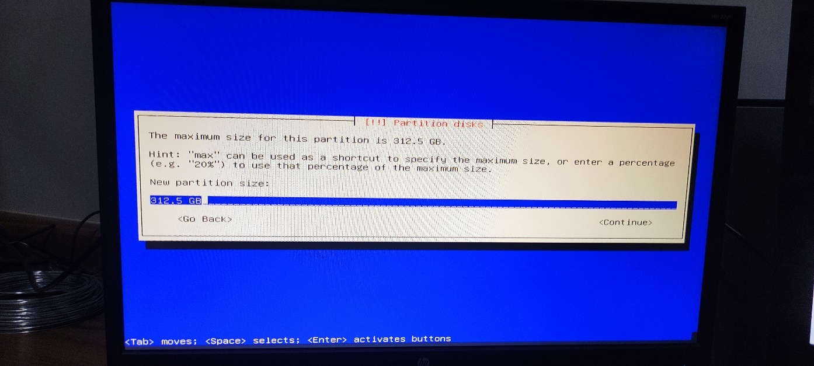

Ilustración Tamaño de partición

1. Después seleccionaremos “Logical”.

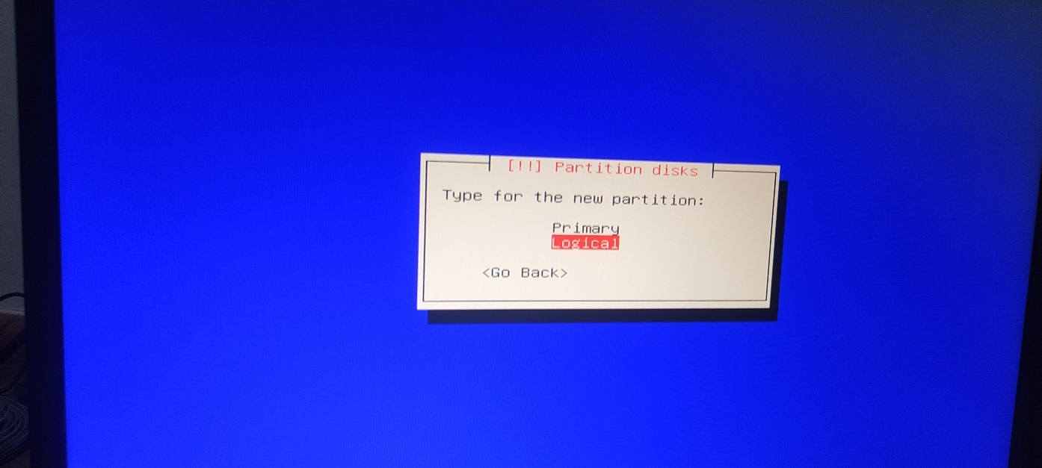

Ilustración Partición logical

1. Después seleccionaremos “Use as” y seleccionaremos “swap área”.

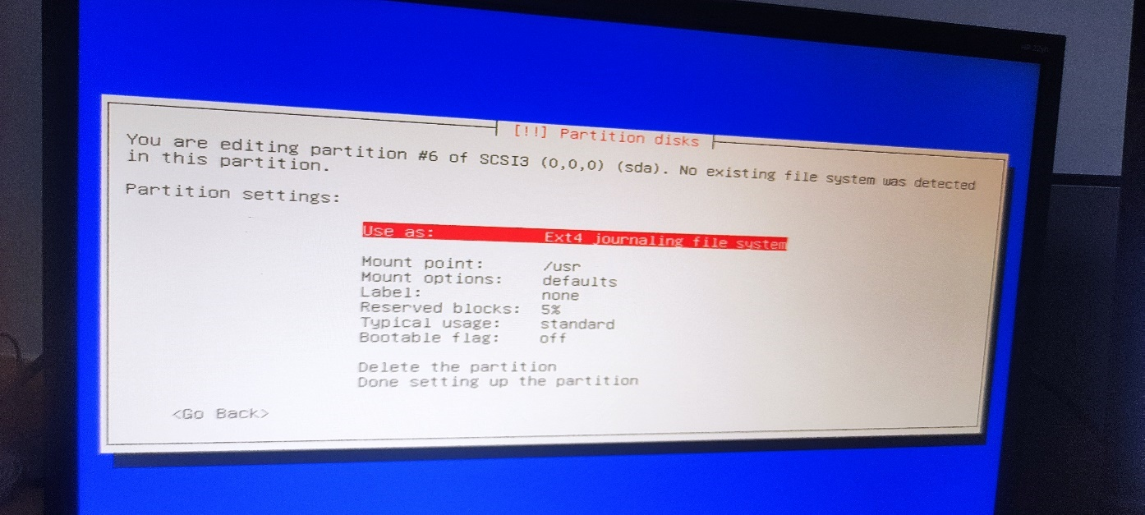

Ilustración Use as

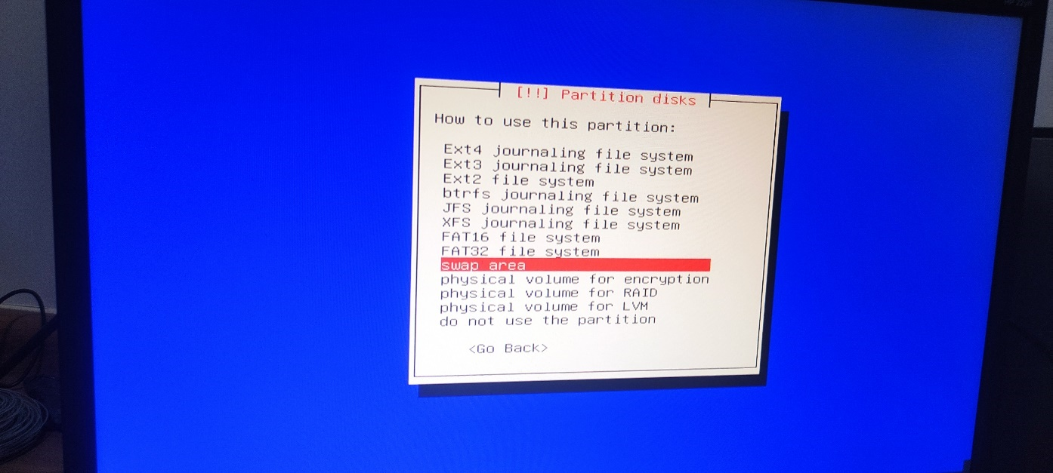

Ilustración Swap área

1. Luego seleccionaremos “Done setting up the partition”.

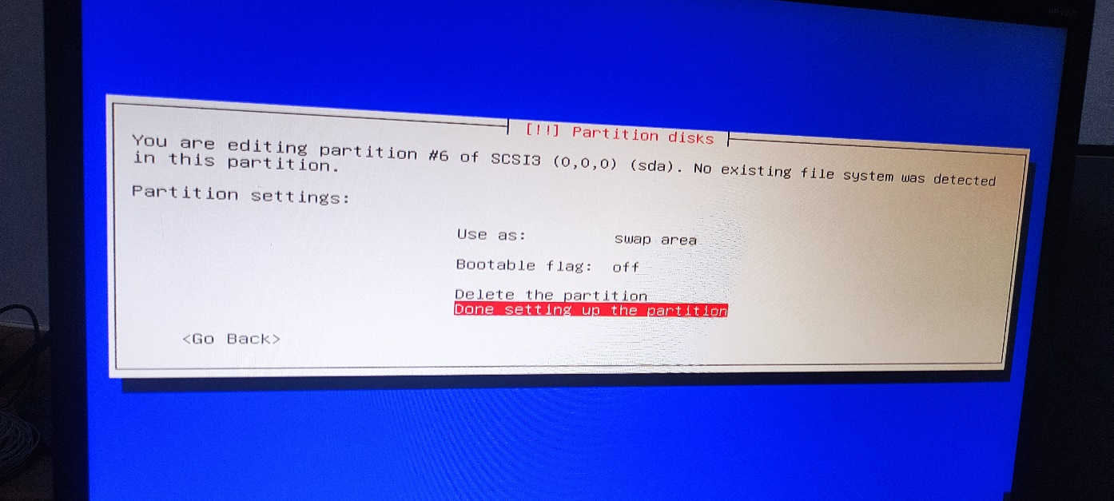

Ilustración 41 Done setting up the partition

1. Después, seleccionaremos “Finish Partitioning and write changes to disk”.

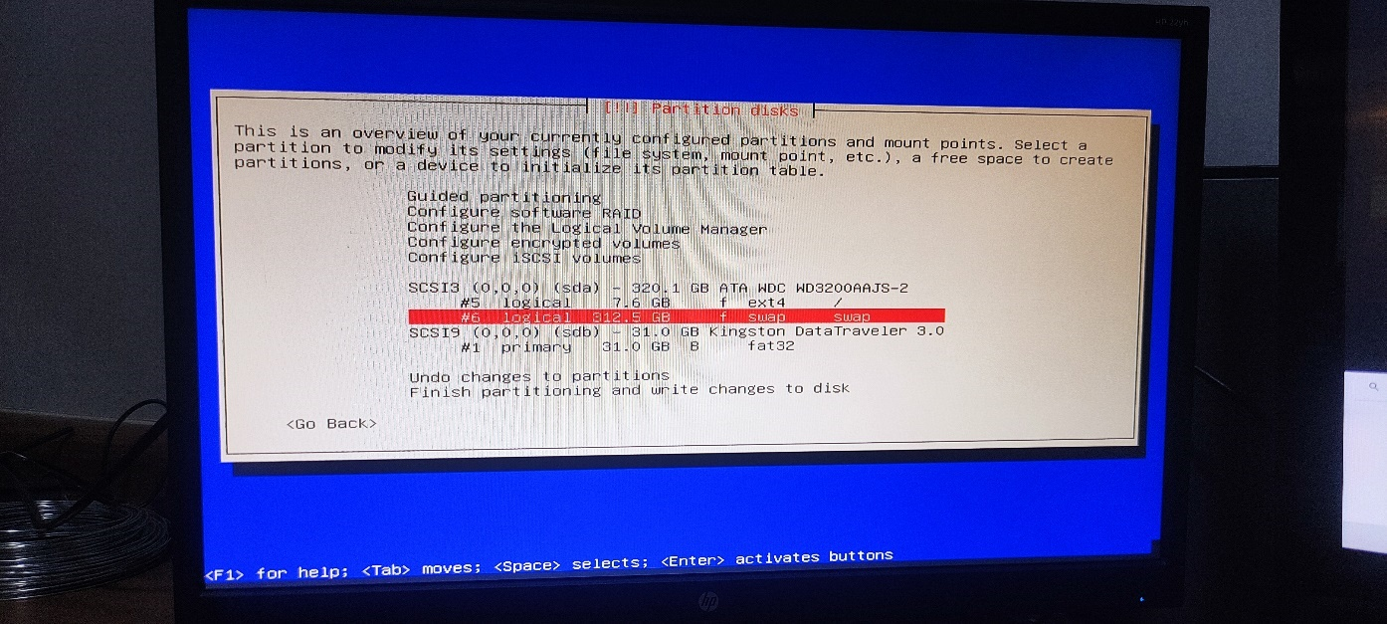

Ilustración Finalizar partición

1. Por último, nos preguntara si deseamos guardar cambios y le damos en “Yes”.

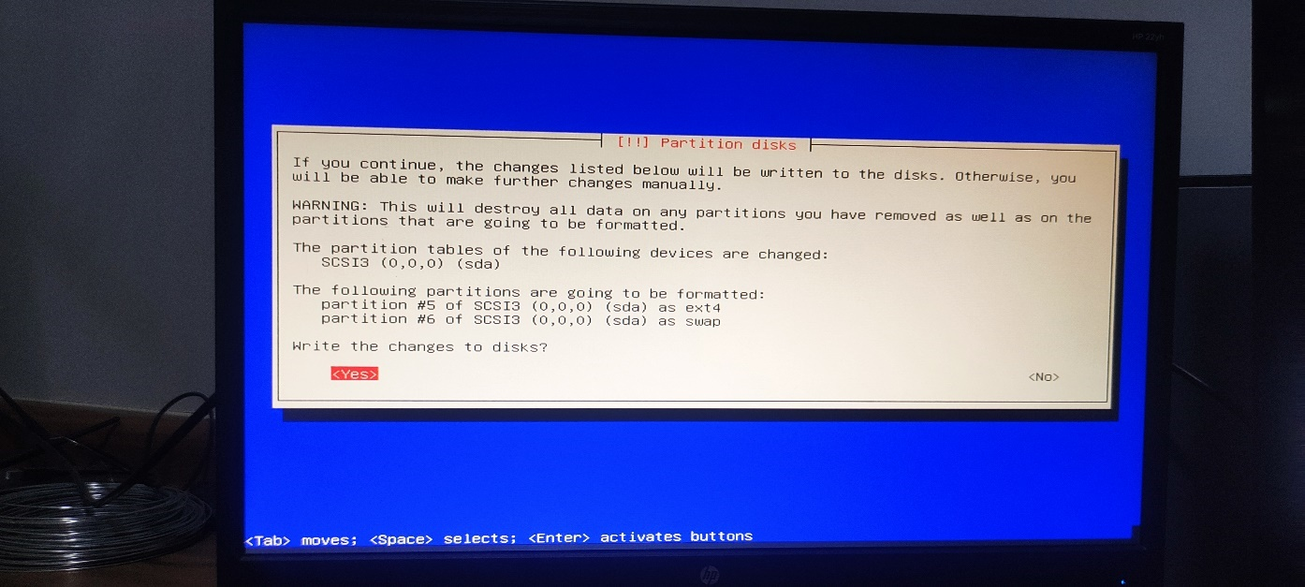

Ilustración Guardar cambios

1. En “Configure the package manager” seleccionamos “United States”.

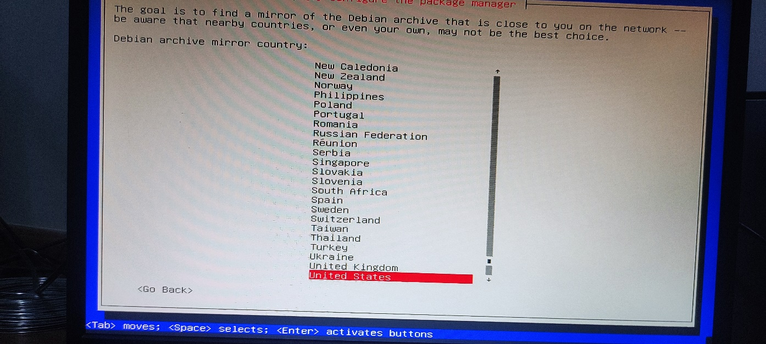

Ilustración Configuración de package manager

1. Después elegimos “deb.debian.org”.

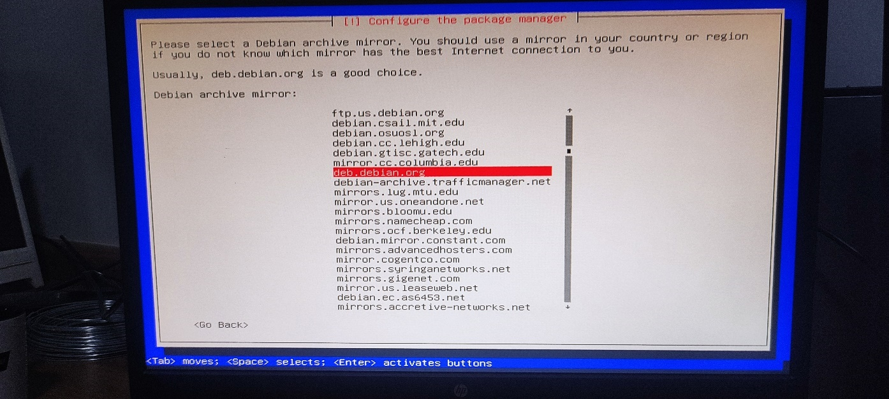

Ilustración Configuración de package manager 2

1. Después solo le damos en “Continue”.

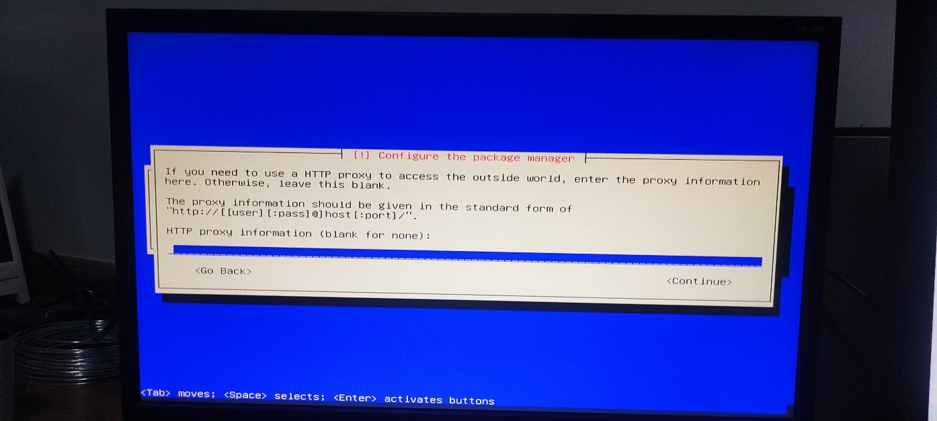

Ilustración Configuración de package manager 3

1. Aceptamos las políticas seleccionando “Yes”.

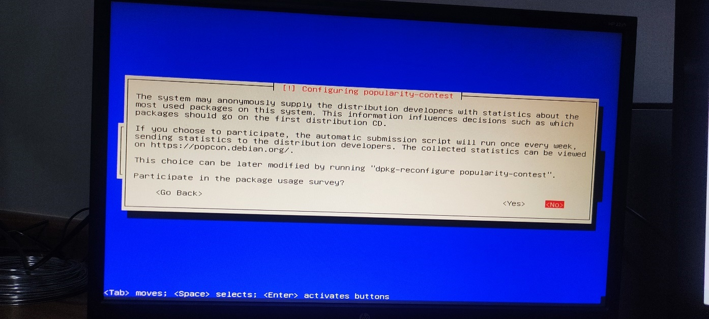

Ilustración Políticas

1. Después aparecerá una lista y solo dejamos seleccionado “SSH server”.

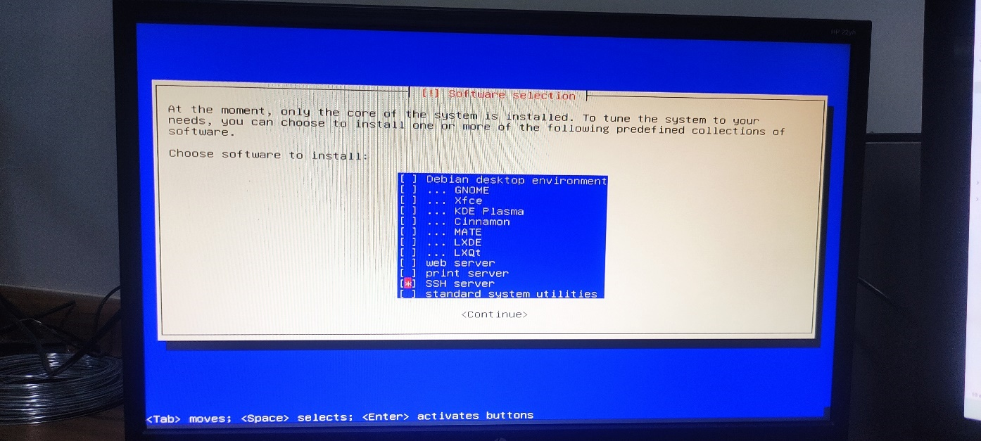

Ilustración SSH server

1. En la parte de “Install the GRUB boot loader” seleccionamos “Yes” y después seleccionamos “/dev/sda ata”.

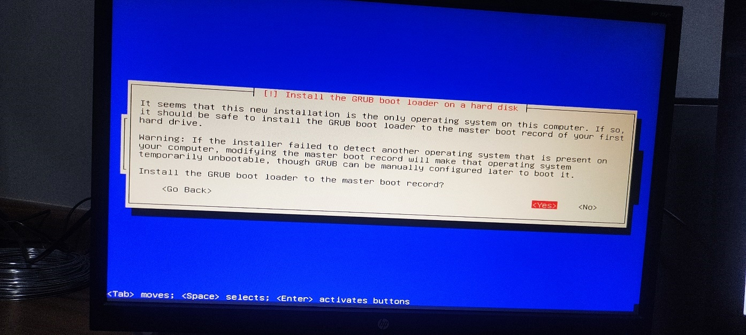

Ilustración GRUB boot

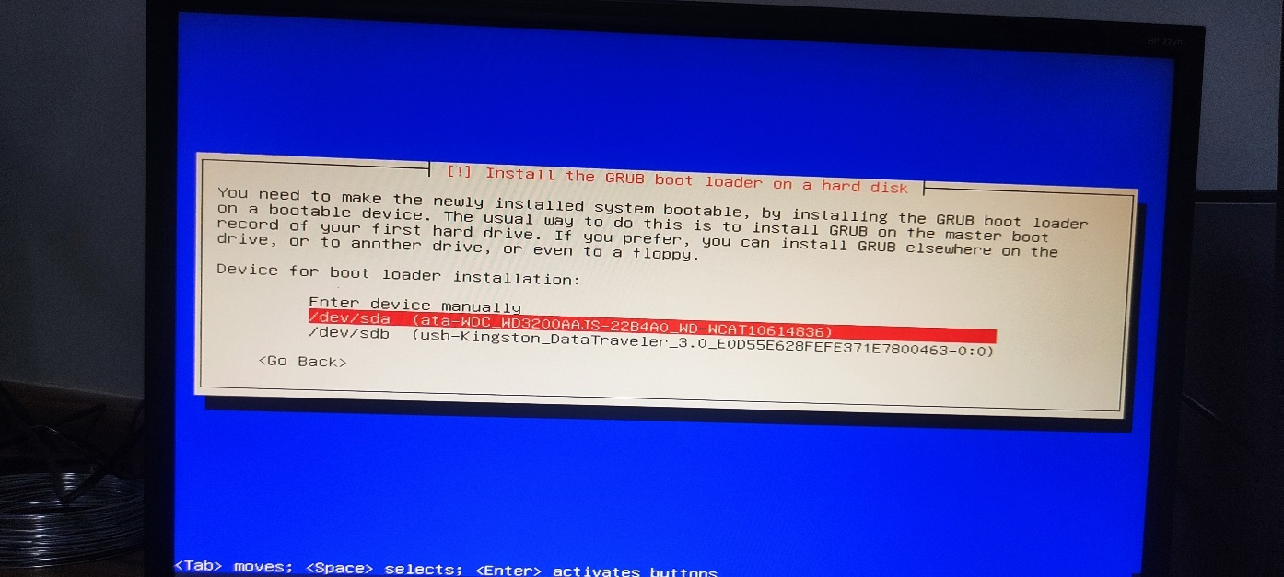

Ilustración GRUB boot 2

1. Listo con eso habremos terminado el proceso de Instalación.

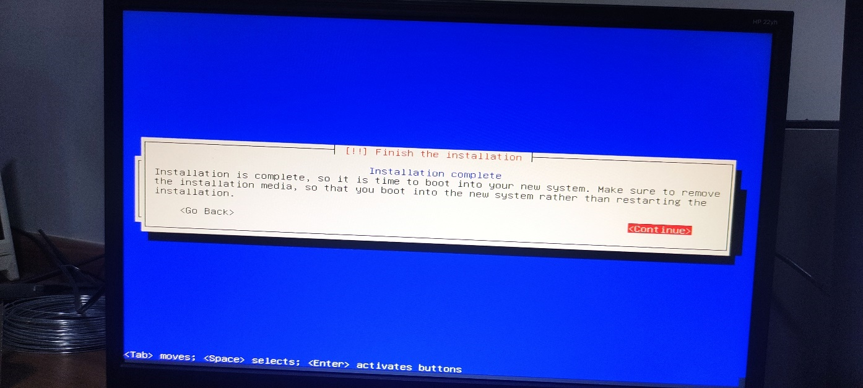

Ilustración Final de la instalación

### Instalación de PuTTY

1. Se descarga el software de la página de Putty (https://www.chiark.greenend.org.uk/~sgtatham/putty/latest.html).

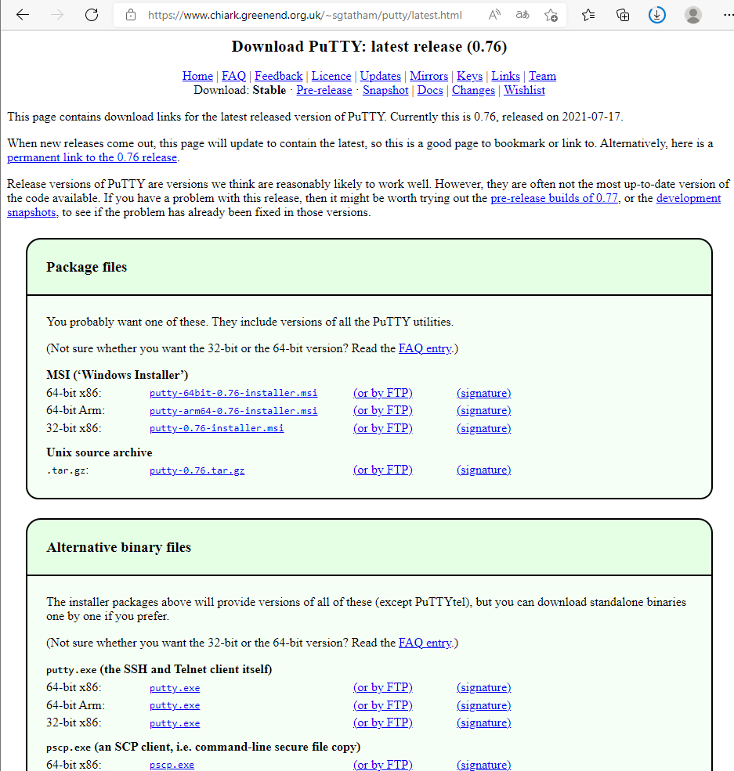

Ilustración Descarga de PuTTY

1. Una vez descargado abrimos el instalador y lo primero que haremos es darle “Next”.

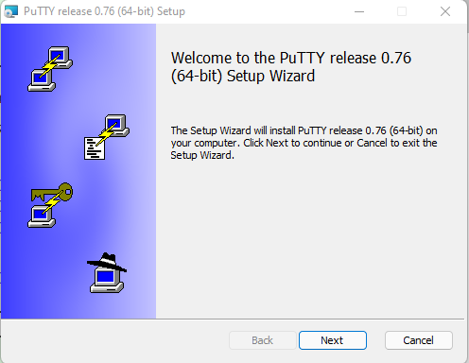

Ilustración Instalador de PuTTY

1. Luego seleccionamos el directorio donde lo vamos a instalar por ahora dejaremos el destino por default y le daremos “Next”.

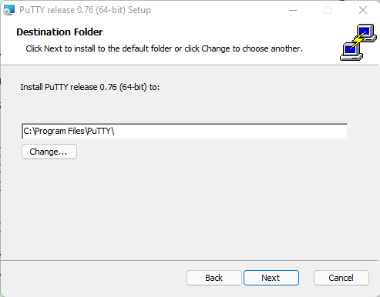

Ilustración Carpeta de destino

1. Después de eso ya solo le damos en “install”

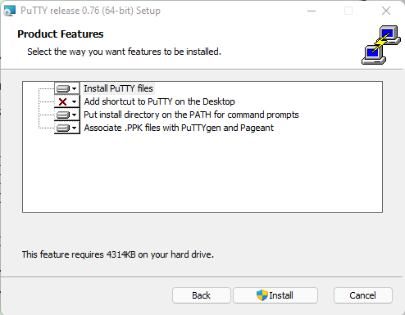

Ilustración Instalación

1. Listo con eso PuTTY ya está instalado.

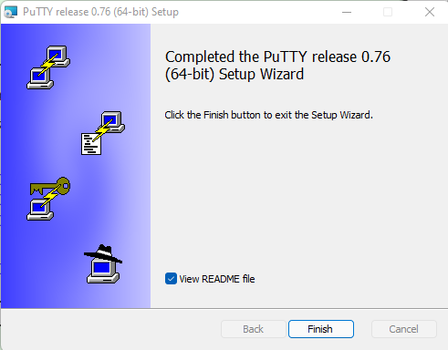

Ilustración Finalización de instalación

### Vinculación de PuTTY con el servidor

1. Lo primero que realizaremos será modificar los ajustes de configuración de red para ello usaremos el siguiente comando (para hacer lo siguiente hay que estar en modo root):

nano /etc/network/interfaces



Ilustración Ajustes de configuración de red

1. Después se nos abrirá el editor nano y cambiaremos la sig. información:
   * En “The primary network interface” cambiaremos “allow-hotplug enp0s25” a “auto enp0s25” y “iface enp0s25 inet dhcp” a “iface enp0s25 inet static”
   * Después agregaremos el siguiente texto
     + address 172.17.207.207
     + netmask 255.255.255.0
     + gateway172.17.207.1

ANTES

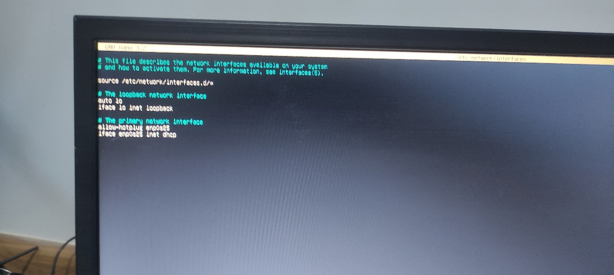

Ilustración Parámetros de red por defecto

DESPUES

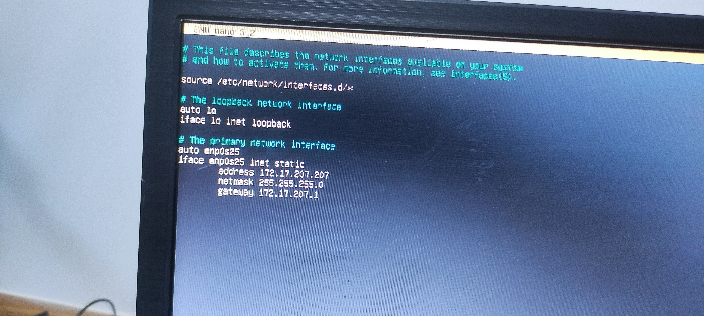

Ilustración Nuevos parámetros de red

1. Para aplicar los cambios reiniciaremos el servicio de red con el sig. comando:

systemctl restart networking



Ilustración Reiniciar red

1. Para verificar si la red ha sido cambiada usaremos el sig. comando:

ip addr show

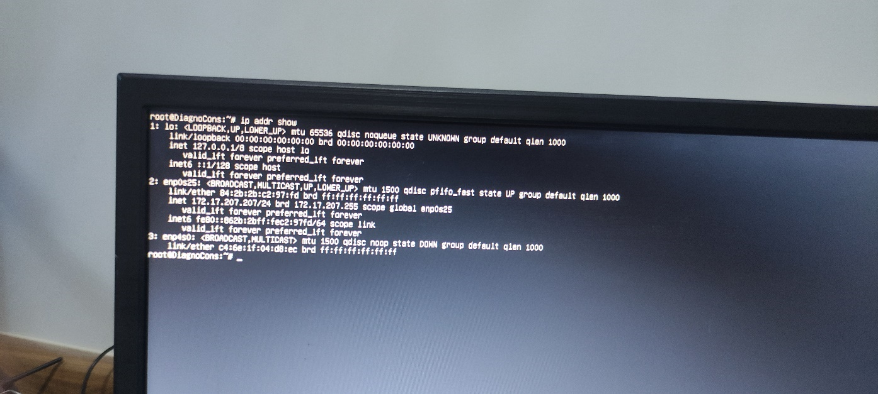

Ilustración Verificación de los cambios

Tutorial basado: https://codepre.com/como-establecer-una-ip-estatica-en-debian-11.html

1. Después abrimos PuTTY desde el otro termina, le escribiremos en “Hostname” la IP del servidor y le daremos “Open”.

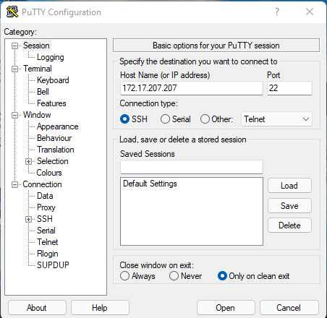

Ilustración PuTTY

1. Saldrá un mensaje y solo le daremos en “Accept”.

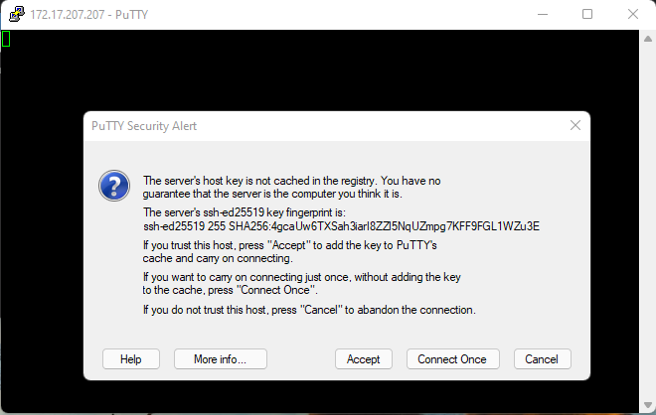

Ilustración Mensaje

1. Ya solo introducimos el usuario y contraseña y ya tendremos acceso remoto al servidor.

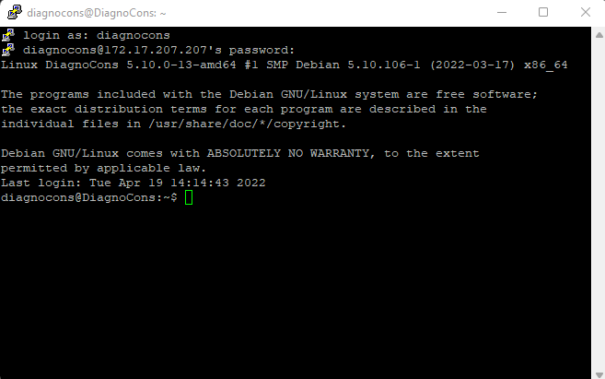

Ilustración Usuario y contraseña

### Instalación de Asterisk

1. Lo primero es ubicarnos en el sig. directorio:

cd /usr/src

1. Vamos a la página de Asterisk (<https://www.asterisk.org/> ) y hacemos click en downloads.



Ilustración Pagina de Asterisk

1. Luego nos dirigimos a “Source Code” y hacemos click en “Installation”.



Ilustración Source code

1. Después hacemos click en “what to download”.



Ilustración What to download

1. Luego nos dirigimos a “Download Locations”.



Ilustración Links de descarga

En Asterisk hay tres elementos que podemos instalar:

* Asterisk
* Dahdi: hace referencia a las tarjetas a analógicas
* Lipri: hace referencia a las tarjetas primarias, es decir, se comunicaría con un proveedor telefónico mediante enlaces primarios.

1. Ahora para descargar esto se necesita el “wget” y para instalarlo usamos el sig. comando:

apt-get install wget

* Saldrá un mensaje de si deseamos continuar lo escribimos “Y”.



Ilustración Descarga de wget

1. También se va necesitar el “Linux Header” (puede tardar algo) y para instalarlo usamos el sig. comando:

apt-get install linux-headers-$(uname -r)

* Saldrá un mensaje de si deseamos continuar lo escribimos “Y”.

1. Ahora si ya podremos descargar los objetos, primero descargaremos Asterisk con el sig. comando:

wget https://downloads.asterisk.org/pub/telephony/asterisk/asterisk-18-current.tar.gz



Ilustración Descarga de Asterisk

1. Luego descargaremos libpri con el sig. comando:

wget https://downloads.asterisk.org/pub/telephony/libpri/libpri-current.tar.gz



Ilustración Descarga de libpri

1. Después descargaremos “dahdi” pero será el enlace que dice “dahdi-complete” con el sig. comando:

wget https://downloads.asterisk.org/pub/telephony/dahdi-linux-complete/dahdi-linux-complete-current.tar.gz



Ilustración Descarga de dahdi

1. Ahora que están descargados, seguiría descomprimirlos usaremos los sigs. comandos:
   * Asterisk

tar -zxvf asterisk-18-current.tar.gz



Ilustración Descompresión de paquetes Asterisk

* + Libpri

tar -zxvf libpri-current.tar.gz



Ilustración Descompresión de paquetes libpri

* + Dahdi

tar -zxvf dahdi-linux-complete-current.tar.gz



Ilustración Descompresión de paquetes dahdi

1. Después se necesita unas cuantas aplicaciones más, pero si usamos “wget”, dirá que no tiene tales dependencias, por lo que haremos será lo siguiente:
   * Entramos al sig. directorio:

cd asterisk-18.11.2/contrib/scripts



Ilustración Directorio scripts

1. Después instalaremos un archivo que se llama “install prereq”, para ello usaremos el sig. comando:

./install_prereq install

* Saldrá un cuadro en donde deberemos colocar el número de región del país, en el caso de Mexico “52”.



Ilustración Numero de región

1. Una vez terminado de instalar las dependencias, ahora si instalaremos el “Asterisk”, “libpri” y “dahdi”. Primero empezaremos con “dahdi” para ello ingresaremos al sig. directorio:
   * Primero usaremos “cd ..” hasta estar en el directorio de “src”.
   * Luego ingresaremos al sig. directorio:

cd dahdi-linux-complete-3.1.0+3.1.0/



Ilustración Instalación de dahdi

* Luego insertamos el sig. comando:

make



Ilustración Instalación de dahdi 2

* Después insertamos el sig. comando:

make install



Ilustración Instalación de dahdi 3

1. Ahora lo que sigue es instalar de libpri, por lo que nos situaremos en el sig. directorio:

cd libpri-1.6.0



Ilustración Instalación de libpri

* Luego insertamos el sig. comando:

make



Ilustración Instalación de libpri 2

* Después insertamos el sig. comando:

make install



Ilustración Instalación de libpri 3

1. Ahora por último sigue instalar es “Asterisk”, por lo que nos situaremos en el sig. directorio:

cd libpri-1.6.0



Ilustración Directorio libpri

* Lo primero que haremos será hacer un cheque para ver si tiene todas las dependencias con el sig. comando (si todo sale bien saldrá el símbolo de Asterisk):

./configure



Ilustración Chequeo de dependencias

* Luego para ver que aplicaciones vamos a instalar el sig. comando (saldrá una ventana):

make menuselect



Ilustración Aplicaciones de Asterisk

(De momento no instalaremos nada, después se puede llegar a modificar de acuerdo a las necesidades)

* Después insertamos el sig. comando:

make



Ilustración Instalación de Asterisk 1

* Después insertamos el sig. comando:

make install



Ilustración Instalación de Asterisk 2

1. Por último, instalaremos unos ejemplos con el sig. comando:

make simples



Ilustración Instalación de Asterisk 3

1. Con el sig. comando haremos que los servicios inicien automáticamente.

make config

## Diseño de red.



Ilustración Diseño de red

En la imagen que pueden observar se trata de la topología de red de la empresa DiagnoCons, la cual está distribuida en dos áreas, una parte es la red interna y la otra es el área de servidores. En su red usan lo que es NAT con sobrecarga o PAT, donde básicamente tiene una IP publica y dentro de ella tiene su propia red privada, es decir, para que la red privada salga al exterior usa el proceso de PAT, donde la IP privada con su puerto, llegan a lo que se le llama router frontera el cual transforma la IP privada a una IP publica usando puertos a la vez y así tener una mejor conexión y seguridad. Nuestro objetivo es integrar nuestro servidor Asterisk a la red para lo cual antes de llevarlo en marcha realizaremos pruebas en Cisco Packet Tracer para que su integración a la red sea todo un éxito.

Lo primero que haremos será agregar un switch y un servidor.



Ilustración Diseño de red 2

Como se puede observar el servidor mediante un puerto Fastethernet 0 (Fa0) se conecta a un switch en el puerto GigabitEthernet 8/1 (8/1) el cual a su vez se conecta a otro switch que se conecta al router que se comunica con el área de servidores principales.

Después entraremos a la configuración y le asignamos su IP y su Gateway.

* IP: 172.17.207.207
* Mascara de red: 255.255.255.0



Ilustración IP del servidor

* Gateway: 172.17.207.1



Ilustración Gateway del servidor

Después solo sería cuestión de integrar los teléfonos VoIP y mediante el servidor Asterisk configurarlos para su funcionamiento (esto último es aparte ya que mediante Cisco Packet Tracer no se puede hacer, en este diseño de red solo se mostraría un ejemplo de cómo quedaría su estructura) y solamente los activamos.



Ilustración Alimentación de teléfonos VoIP



Ilustración Diseño final de red

## Configuración del servidor

### Base de datos

#### Instalación de ODBC Conector para MariaDB.

Lo primero que tenemos que hacer es instalar el ODBC y luego instalar el conector. El driver cambia de nombre de nombre dependiendo la distribución y dependiendo de la base de datos que conecta, en este caso que estamos usando Debian y MariaDB se llamara “libmaodbc.so”.

##### Instalación de ODBC y paquetes previos.

Lo primero será descargar el primero paquete con este comando:

apt-get install unixodbc git cmake

* El git lo usaremos para descargar.
* EL cmake para instalar.



Ilustración Descarga de ODBC y paquetes previos

Después nos dirigimos al directorio “/usr/src/” después descargamos el paquete de git con el sig. comando:

git clone https://github.com/MariaDB/mariadb-connector-odbc.git



Ilustración Descarga Git

Listo una vez descargado el git, entramos a la carpeta “mariadb-connector-odbc” y hacemos la compilación para lo cual insertaremos los sigs. comandos:

cd mariadb-connector-odbc

cmake -DCMAKE_BUILD_TYPE=RelWithDebInfo -DCONC_WITH_UNIT_TESTS=Off -DCONC_WITH_MSI=OFF -DCMAKE_INSTALL_PREFIX=/usr/local .



Ilustración mariadb-connector-odbc

Luego insertamos el sig. comando:

cmake --build . --config RelWithDebInfo



Ilustración instalación de mariadb-connector-odbc

Por último, insertamos el sig. comando:

make install



Ilustración instalación de mariadb-connector-odbc 2

Linux posee una herramienta llamada “locate” que nos sirve para buscar archivos, está la usaremos para ubicar el archivo “libmaodbc.so”, para instalarla usamos el sig. comando:

apt-get install locate



Ilustración instalación de locate

Una vez instalado actualizamos su base de datos para ello usaremos el sig. comando:

updatedb

Luego para buscar el archivo usamos el sig. comando

locate libmaodbc.so



Ilustración Uso de locate

Aparecen dos opciones, pero la que nos interesa es la primera que es donde está ubicado, el otro es de donde se ha descargado.

/usr/local/lib/mariadb/libmaodbc.so

#### Configuración de odbcinst.ini, odbc.ini y res_odbc.conf.

Recordemos:

* odbcinst.ini: driver de la conexión a la BD.
* odbc.ini: parámetros de conexión a al BD y usa el anterior.

##### odbcinst.ini

Lo primero será ubicarnos en el directorio “/etc/”, ahora el archivo “odbcinst.ini” no existe como tal, por lo cual tendremos que crearlo, para ello usaremos el sig. comando:

nano odbcinst.ini



Ilustración Archivo odbcinst.ini

Lo primero será crear el identificador de nuestro conector, para lo cual colocaremos lo sig.:

[mariadb] (ID con el que lo vamos a identificar)

Description=mariadb (es opcional la descripción)

Driver=/usr/local/lib/mariadb/libmaodbc.so (Aquí colocamos donde se encuentra ubicado el driver)



Ilustración Identificador de conector

##### odbc.ini

Después crearemos el “odbc.ini” donde vendrían los parámetros de conexión, para crearlo usaremos el sig. comando:

nano odbc.ini



Ilustración Archivo odbc.ini

Después le agregaremos lo sig.:

[mariadbcliente] (Su ID)

Description=mariadbcliente

Driver=mariadb (Se coloca el ID que le colocamos al ID de “odbcinst.ini”)

Server=172.17.207.207 (Se coloca la IP del servidor)

User=DiagnoCons (El usuario que creamos para la base de datos)

Password=diagnocons2022 (La contraseña para la base de datos)

Database=DiagnoCons (Nombre de la base de datos que creamos en dbeaver)



Ilustración Configuración de odbc.ini

Una vez hecho todo esto salvamos.

Después reiniciamos la base de datos, para ello usamos los sigs. comandos:

/etc/init.d/mysql stop

/etc/init.d/mysql start



Ilustración Reinicio mysql

Para saber si hay conexión usamos el sig. comando:

isql mariadbcliente



Ilustración Verificación de conexión

Nota: si esta correcta la información mostrara este cuadro.

Para que haya conexión del Asterisk hacia la base de datos hay que configurar el archivo “res_odbc.conf” pero siempre manteniendo el orden, para ingresar a él nos ubicaremos el el directorio “/etc/asterisk” y después usaremos el sig. comando:

nano res_odbc.conf



Ilustración Archivo res_odbc.conf

Como siempre lo moveremos a la carpeta bak usando el sig. comando:

mv res_odbc.conf res_odbc.conf.bak

Después volvemos a entrar a “res_odbc.conf” y le vamos a crear el DSN.

[asterisk] (Le creamos su ID)

enable=yes

dsn=mariadbcliente (ID del “odbc.ini”)

pre-connect=yes (Para que se establezca la conexión)



Ilustración DSN

Después entramos en la consola Asterisk y recargamos el módulo con el sig. comando:

module reload res_odbc.so



Ilustración Consola Asterisk

Para saber si tiene conexión la consola usamos el sig. comando:

odbc show all



Ilustración Verificación de conexión de la consola

Nota: nos mostrara un mensaje de que la conexión está hecha.

Con esto el Asterisk está listo para conectar con la base de datos.

#### Descripción de func_odbc.conf para ejecutar Querys en el Dialplan.

Ahora veremos cómo le hacemos interactuar al dialplan con la base de datos. Lo que haremos para interactuar seria leer valores, insertar valores o actualizar valores en la base de datos. Recordemos el archivo del dialplan seria “extensions.conf”. Para interactuar el dial plan con la base de datos usaremos el archivo “func_odbc.conf” ubicado en el directorio “/etc/asterisk/”.

Para verlo usaremos el sig. comando:

nano func_odbc.conf



Ilustración Archivo func_odbc.conf

En la parte final vemos que van los querys, los cuales son 3 principalmente:

* INSER: cuando queremos insertar registros en la base de datos.
* SELECT: cuando queremos obtener datos de la base de datos.
* UPDATE: cuando queremos actualizar los datos de la base de datos.



Ilustración Archivo func_odbc.conf 2

Primero vamos a conocer las sintaxis del archivo:

nombreFuncion

prefix=PRE (El prefijo es opcional, por defecto el prefijo es ODBC)

dsn=asterisk (Conexión de Asterisk al ODBC)

readsql= SELECT

writesql= INSERT,UPDATE

Cuando hagamos los querys tenemos dos tipos de datos (que en realidad son los mismo) que son:

* Argumentos (Se usan para cosas que no son valores como las condiciones)
* Valores (Se usa para cantidades que se van a actualizar)

En el dialplan se colocaría en “extensions.conf” lo sig.:

prefix_nombreFuncion, OBDC_nombreFuncion, PRE_nombreFuncion

Después como siempre lo moveremos al bak con el sig. comando:

mv func_odbc.conf func_odbc.conf.bak

Volvemos a insertar el comando:   
 nano func_odbc.conf

### Plan de marcado

#### Planeación de plan de marcado

Lo primero que se realizara será una tabla en la cual se redactara las extensiones que tendrán los diferentes departamentos de DiagnoCons.

|  |  |  |  |
| --- | --- | --- | --- |
| ÁREA | EXTENSION | DIRECTORIO | DESCRIPCION |
| RECEPCION | 100 | LINDA | TERMINAL |
| RECEPCION | 101 | MARA | TERMINAL |
| RECEPCION | 102 | RECEPCION | COLA |
| RECEPCION | 103 | RECEPCION | ENTRADA DE AGENTE |
| RECEPCION | 102 | RECEPCION | SALIDAD DE AGENTE |
| SISTEMAS | 200 | ALAN | TERMINAL |
| SISTEMAS | 201 | LUIS | TERMINAL |
| SISTEMAS | 202 | IDALIA | TERMINAL |
| SISTEMAS | 203 | MIGUEL | TERMINAL |
| SISTEMAS | 204 | EMMANUEL | TERMINAL |
| SISTEMAS | 205 | SISTEMAS | COLA |
| SISTEMAS | 206 | SISTEMAS | ENTRADA DE AGENTE |
| SISTEMAS | 207 | SISTEMAS | SALIDAD DE AGENTE |
| CONTABILIDAD | 300 | MAC | TERMINAL |
| ADMINISTRACION | 400 | ADMINISTRADOR | TERMINAL |
| TC | 500 | DOC TC | TERMINAL |
| RM | 600 | DOC RM | TERMINAL |
| GENERAL TECNICOS | 700 | DOC 1 | TERMINAL |
| GENERAL TECNICOS | 701 | DOC 2 | TERMINAL |
| KINES | 800 | RECEPCIONISTA | TERMINAL |
| KINES | 801 | DOC KINES | TERMINAL |

Tabla Plan de marcado

* RECEPCION: 2 terminales
* SISTEMAS: 5 terminales
* CONTABILIDAD: 1 terminal
* ADMINISTRACION: 1 terminal
* TC: 1 terminal
* RM: 1 terminal
* GENERAL TECNICOS: 2 terminales
* KINES: 2 terminales

En total 15 terminales.

#### Configuración del plan de marcado

##### Anexos SIP

Vamos a ver el archivo para configurar el “real time” tanto estático como dinámico, el archivo se llama “extconfig.conf”, para acceder a el primero tendremos que situarnos en el directorio “/etc/asterisk” donde usaremos el sig. comando:

nano extconfig.conf

Como siempre lo primero que hacemos es mover el archivo al bak con el sig. comando:

mv extconfig.conf extconfig.conf.bak

Para adicionar usuarios SIP lo primero que haremos será ingresar al archivo “extconfig.conf” con el sig. comando:

nano extconfig.conf

Una vez dentro, para el tema de usuarios SIP en dinámico, escribiremos lo sig.:

[settings]

sippeers = odbc,asterisk,ast_sippeers

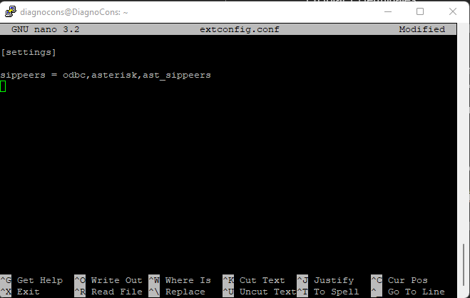

Ilustración Archivo extconfig.conf Anexos SIP

Una vez hecho eso guardamos.

Después de guardarlo crearemos la tabla “ast_sippeers”, son varios campos, muchos se llenan solos, solamente hay algunos campos que necesitamos llenar que sería:

* type
* name
* defaultuser
* host
* secret
* context

Para crear la tabla usaríamos el siguiente script:

USE DiagnoCons;

CREATE TABLE ast_sippeers (

type varchar(6),

name varchar(128),

secret varchar(128),

context varchar(128),

host varchar(128),

ipaddr varchar(128),

port varchar(5),

regseconds bigint(20),

defaultuser varchar(128),

fullcontact varchar(128),

regserver varchar(128),

useragent varchar(128),

lastms int(11),

callbackextension varchar(128)

);

Entramos al dbeaver y en la base de datos le hacemos click derecho, luego click en “Editor SQL” y después en “Script SQL”.



Ilustración Editor SQL Anexos SIP

Luego en “New Script” y pegamos el script (no olvidar el “USE DiagnoCons; “ al iniciar).



Ilustración Script SQL ast_snnipers

Luego en la base de datos “DiagnoCons” en “Tables” le damos click derecho y le hacemos click en “Renovar” y nos aparecerá la nueva tabla “ast_sippeers”.

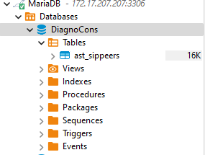

Ilustración Tabla ast_sippeers

Una vez en la tabla llenamos los datos a con los de la tabla de “Planeación de marcado” use los sigs. datos como ejemplo:

* type= friend
* name= 210
* secret= 12345
* context= prueba
* host= dynamic
* defaultuser= 210

(Es un ejemplo los verdaderos se verán en la sig. imagen)

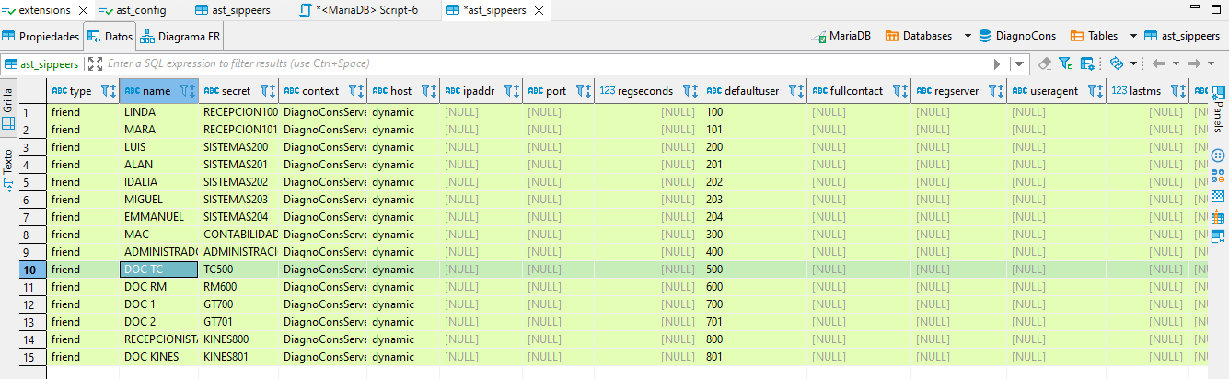

Ilustración Ejemplo de llenado de tabla

La explicación detrás de los parámetros es la sig.:

* type: permite reconocer al terminal en una llamada entrante por su IP, nombre o ambos.
* name: es el nombre que tendrá el terminal.
* Secret: es donde colocaremos una autenticación o contraseña para el anexo.
* context: es el contexto que identificará al anexo en el plan de marcado (“DiagnoConsServer” se llama el contexto que usaremos).
* host: es donde se pone el tipo de IP que va a tener ya sea dinámica o fija (en un inicio será dinámica).
* defaultuser: puede llevar el mismo nombre de la terminal o también de la extensión.

Después salvamos y realizamos un “reload” y un “sip reload” en la consola de Asterisk.

Si vamos a la consola Asterisk y colocamos el comando “sip show peers” no aparecerán los anexos registrados en la base de datos, pero ha funcionado.



Ilustración Anexos registrados 1

Para cambiar esto iremos al archivo “sip.conf” y en “general” agregaremos lo sig.:

rtcachefriends=yes



Ilustración Cambios para visualización de Anexos SIP

Después guardamos, hacemos un “sip reload” en la consola asterisk y volvemos a insertar el comando “sip show peers”.



Ilustración Anexos registrados 2

De inicio no saldrán, pero si realizamos una llamada a los nuevos anexos y de nuevo insertamos el comando “sip show peers” ya saldrán los nuevos anexos.



Ilustración Anexos registrados 3

##### Plan de marcado (Dialplan)

Ahora probaremos el Realtime dinámico para el “extensions.conf” en nuestro plan de marcado. Para ello ingresamos al archivo “extconfig.conf” con el sig. comando:

nano extconfig.conf

Después agregamos lo sig.:

[settings]

extensions = odbc,asterisk (Si no colocamos nombre a la table, asumirá que es el mismo que el de la funcionalidad)

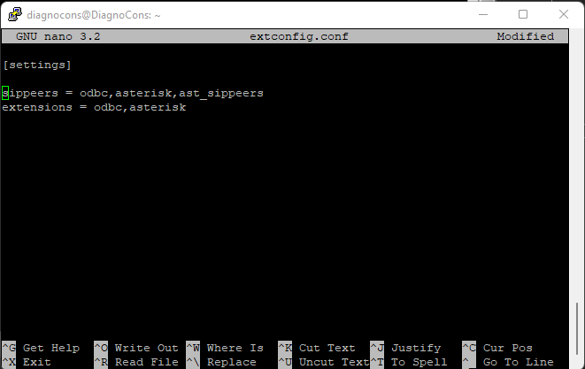

Ilustración Archivo extconfig.conf plan de marcado

Una vez hecho eso en el archivo “extensions.conf” ubicado en el directorio “/etc/asterisk” crearemos un contexto llamado “DiagnoConsServer” de la siguiente manera:

[DiagnoConsServer]

En el archivo “extensions” para activar el “Realtime” dinámico, lo que tenemos que hacer es lo sig.:

* Vamos al “extensions.conf”, en el contexto que se está trabajando lo sig.:
  + Su sintaxis es la sig.:

switch => Realtime/[[db_context@]tablename]/<opts>

* + - db_context@: contexto que hemos puesto en la base de datos.
    - tablename: nombre de la tabla
  + Lo que escribiríamos seria:

[DiagnoConsServer]

switch = Realtime/DiagnoConsServer@extensions

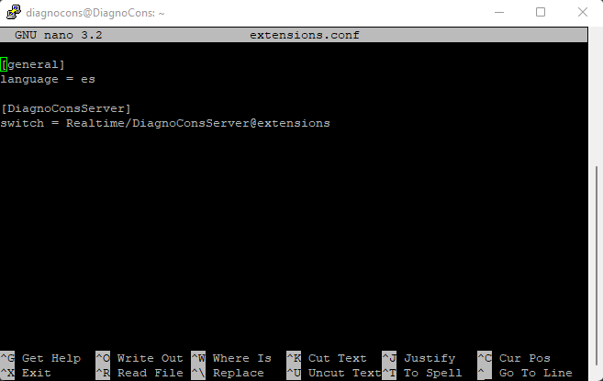

Ilustración Configuración extensions.conf para base de datos

Después guardamos y en la consola Asterisk hacemos un “dialplan reload”, “sip reload” y “reload” para que funcionen los cambios y probamos.

Antes de configurar el extensions.conf agregaremos la tabla llamada “extensions” en la base de datos. Para crear la tabla usaríamos el siguiente script:

CREATE TABLE extensions (

id int(11) NOT NULL auto_increment,

context varchar(20) NOT NULL default '',

exten varchar(20) NOT NULL default '',

priority tinyint(4) NOT NULL default '0',

app varchar(20) NOT NULL default '',

appdata varchar(128) NOT NULL default '',

PRIMARY KEY (context,exten,priority),

KEY id (id)

);

Entramos al dbeaver y en la base de datos le hacemos click derecho, luego click en “Editor SQL” y después en “Script SQL”.



Ilustración Editor SQL plan de marcado

Luego en “New Script” y pegamos el script (no olvidar el USE demo al iniciar).

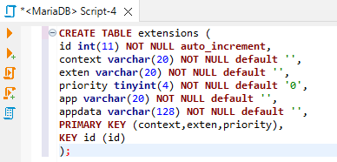

Ilustración Scrip SQL tabla extensions

Luego en la base de datos “DiagnoCons” en “Tables” le damos click derecho y le hacemos click en “Renovar” y nos aparecerá la nueva tabla “extensions”.

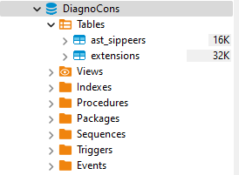

Ilustración Tabla extensions

Después seguiría llenar los campos con en el plan de marcado, ejemplo:

* context = DiagnoConsServer
* exten = 100
* priority = 1
* app = Dial
* appdata = SIP/LUIS

Por último, le daríamos en “save” para que tenga efecto.

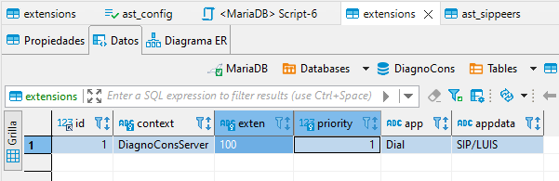

Ilustración Tabla extensions llenado de campos

Con esto logramos que cuando se marque a la extensión 100 llegue la llamada a la terminal “LUIS” (Es solo un ejemplo no es el resultado final).

##### Parámetros del plan de marcado

Los parámetros van en la casilla “app” y los argumentos en el “appdata”

* Answer: sirve para responder una llamada.
* Hangup: sirve para terminar una llamada.
* Playback: sirve para reproducir un audio.
* Dial: La aplicación dial tiene cuatro argumentos:
  + canal: es por donde va viajar.
  + timeout: tiempo de timbrado soportado.
  + opciones: puede ser ya sé que se transfiera la llamada entre varias otras opciones)
  + URI: parámetro no muy usado que nos permite cierta información si el destino lo soporta.
* Record: esta aplicación nos da la capacidad de grabar audios propios y tiene cuatro argumentos:
  + file.format: nombre del archivo y su extensión.
  + silence: tiempo de silencio a tolerar.
  + maxduration: máxima duración (si se pone 0, será infinito).
  + options: opciones.
* Background: al igual que el “playback” reproduce un audio, la diferencia es que al reproducir un audio acepta que introduzca un digito y le hace caso a ese digito, dependiendo de la función que le asignemos.
* waitExten: el “background” va acompañado de “waitExten” que será el límite de tiempo que esperará después de reproducir el audio.
* SayDigits: sirve para que, al presionar un número, reproducirá un audio diciendo el numero)
* VoiceMail: es básicamente el buzón de voz, en el cual si marcamos a un número y no contesta o espera el tiempo, se podrá grabar un mensaje para que el destinatario lo escuche más después.

Para trabajar con el entramos al servidor y vamos al sig. directorio:

cd /etc/asterisk/

nano voicemail.conf

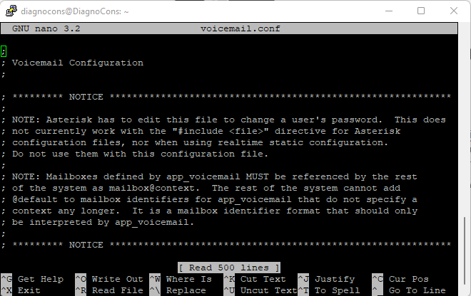

Ilustración Archivo voicemail.conf

En cuanto al “dialplan” o plan de marcado usaremos dos aplicaciones:

* VoiceMail(): es para dejar el mensaje.
  + (casillabox@contexto)
* VoiceMailMain(): es para cuando el usuario quiera acceder a su buzón de voz.
  + (casillabox@contexto)

Tendremos un “voicemail.conf” por defecto, igual que con el “extensions.conf”y ”sip.conf” lo moveremos al backup, usando el sig. comando:

mv voicemail.conf voicemail.conf.bak

Ahora si entramos al “voicemail.conf”, donde habrá:

* Un contexto general donde se definen una serie de opciones entre ellas:
  + format: formato con el que se van a grabar los correos de voz.
  + language: para definir el idioma de los audios de voz

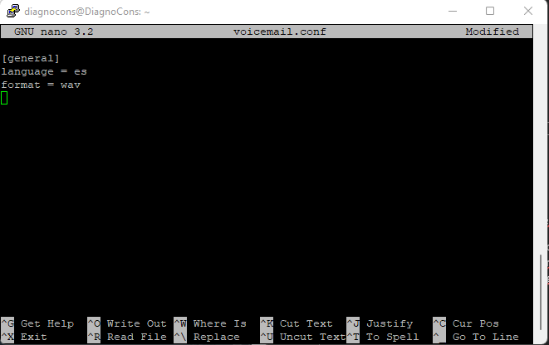

Ilustración Configuración de voicemail.conf

* Después crearemos un contexto, podemos tener los usuarios en varios contextos o uno default, lo bueno de este es que no tendremos que definirlo en el “VoiceMail()”.

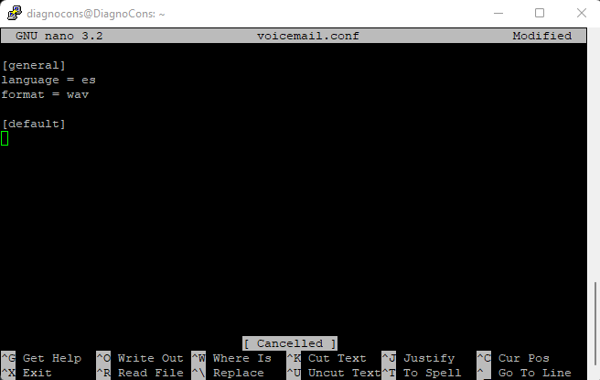

Ilustración Contexto default voicemail

* Después creamos casillas de voz para los usuarios con el sig. formato:

usuario = contraseña,nombre,correo (estos dos últimos son opcionales)

Ejemplo:

200 = 1234

201 = 1234

203 = 1234

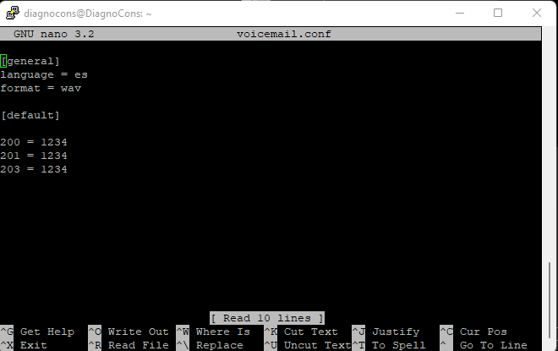

Ilustración Ejemplo de contraseñas voicemail

Ahora nos movemos a la tabla “extensions” en nuestra base de datos, para probar, en nuestro dialplan le agregaremos el sig. comando:

VoiceMail y luego en app data “${EXTEN} o extension” (con esto lo mandaremos a la casilla del número marcado)

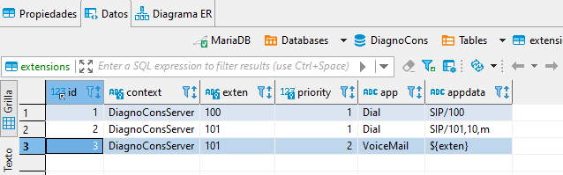

Ilustración Voicemail en la tabla extensions

Para que los cambios surtan efectos ingresaremos los sigs. comandos en el Asterisk:

dialplan reload

voicemail reload

Una vez que marcamos y no contesta, se reproducirá un audio que pedirá un audio donde grabaremos el mensaje y para salir presionamos la tecla “#”.

Para este punto sabemos que el 201 tiene un mensaje de voz (se hizo durante las pruebas de “voicemail”), para que el usuario pueda abrir y reproducir el mensaje de voz haremos lo sig.:

* le agregaremos un “exten” con un numero para reproducir los mensajes de voz

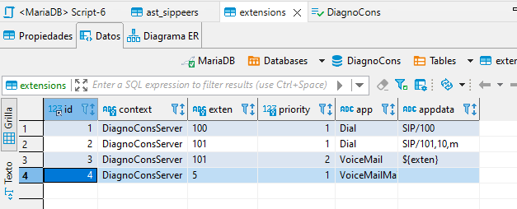

Ilustración Reproducir mensajes voiccemail

Le damos en save y marcamos, durante este proceso nos pedirá insertar la extensión (de momento será inútil, ya que aun nuestros usuarios no han sido configurados, los únicos han sido un ejemplo que no se usara).

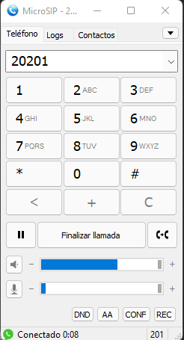

Ilustración Ingreso voicemail

Después nos pedirá la contraseña.

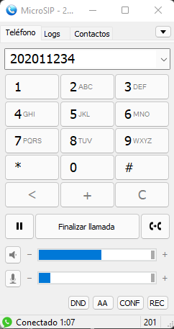

Ilustración Ingreso de contraseña voicemail

Luego nos dirá las opciones entre ellas se encuentra:

* 1 para mensajes nuevos.
* 2 para cambiar de carpeta.
* 3 para opciones avanzadas.
* 5 para repetir mensaje.
* 6 para escuchar sig. mensaje.
* 7 para borrar mensaje.
* 8 para enviar mensaje.
* 9 para guardar mensaje.
* 0 para opciones de correo.
* * para ayuda.
* # para salir.

Para ver todas las opciones que tiene el “voicemail” en el Asterisk introducimos el sig. comando:

core show application VoiceMail

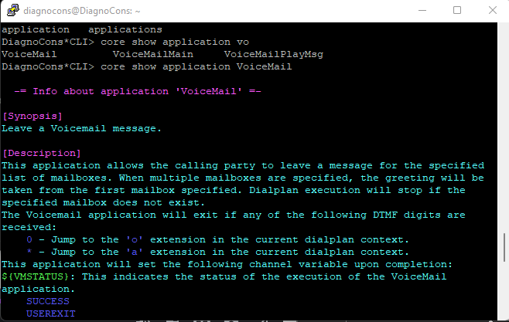

Ilustración Opciones de voicemail

##### Manejando prefijos en el dialplan

A continuación, veremos reglas que nos facilitaran el plan de marcado.

Antes para que los anexos se tuvieran que marcar entre ellos teníamos que poner anexo, por anexo, lo cual a la larga no es muy práctico.

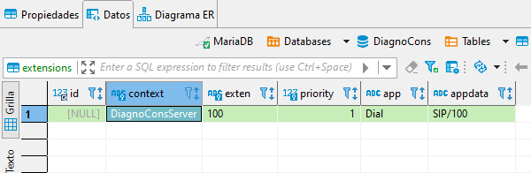

Ilustración Anexo

Para ello utilizaremos el patrón de marcado, pero para entenderlo hay que entender el tema de las variables, Asterisk maneja variables que se usan para almacenar un tipo de información de manera temporal. Para definir una variable colocaremos un “Set()” y para usar el valor de la variable, usaremos ${“variable”} .

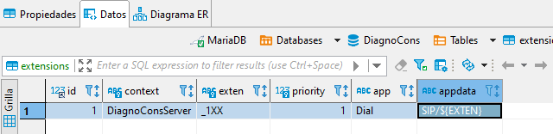

Ilustración Prefijo Anexo

En esencia son lo mismo y funcionan igual.

Una muy conocida es la variable “EXTEN” que representa el numero marcado, válida para cada anexo, conteniendo el valor marcado.

exten = 100,1,Dial

Después para no crear número por número usaremos lo que es un patrón, para hacerlo usamos:

_2XX

* X: es un valor entre 0 a 9.
* Y: es un valor entre 1 a 9.
* N: es un valor entre 2 a 9.

Esto es bastante útil cuando quieren hacer llamadas a móviles o fijos para dar sus reglas de marcado más general.

##### Creación del plan de marcado

Primero vamos a crear que las diferentes terminales se puedan comunicar entre si, para ello haremos lo sig.:

* Para que marquen al área de recepción, los terminales son el 100 y 101, para qie logren marcar haremos lo sig.:
  + context: DiagnoConsServer
  + exten: _1XX
  + priority: 1
  + app: Dial
  + appdata: SIP/${EXTEN},10,m (significa que durante el tiempo de espera que serán 10 seg. reproducirá una melodía)

### Conferencias

Es lo que va a identificar una conferencia, cuando coloquemos un ID en la tabla “extensions” automáticamente crea la conferencia. Puede ser ya sea con letras o números.

Luego creamos una extensión para acceder a la conferencia, ejemplo:

* context: DiagnoConsServer
* exten: 10
* priority: 1
* app: ConfBrige
* appdata: REC (El “REC” es el nombre de la conferencia)

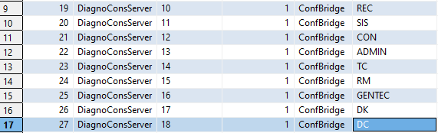

Ilustración Conferencia en la tabla extensions

Nota: si entramos primero se reproducirá un audio donde dice que somos la única persona.

Para saber que conferencias tenemos disponibles, entramos en la consola Asterisk e introducimos el sig. comando:

confbridge list

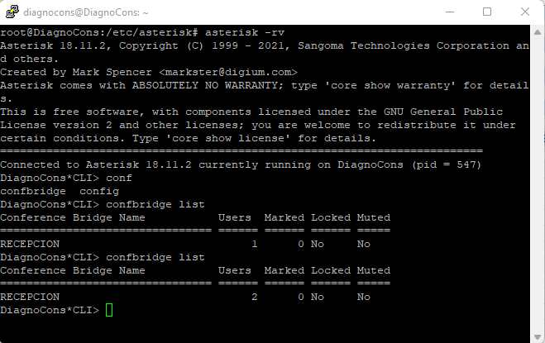

Ilustración Conferencias disponibles en la consola Asterisk

Para saber quiénes están conectamos introducimos el sig. comando:

confbridge list “nombre de la conferencia”

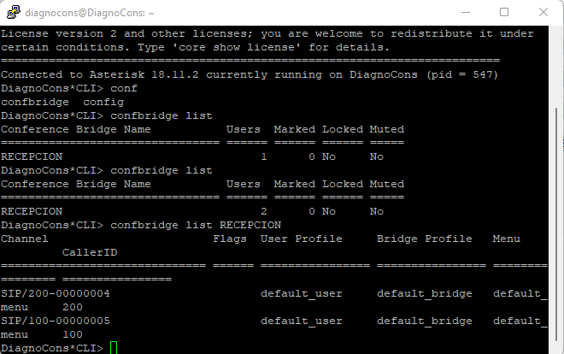

Ilustración Filtro de conferencias

#### Perfil de conferencia

Son las características propias de una conferencia, por ejemplo, límite de participantes otra característica puede ser que tenga grabación o no tenga grabación de conferencia entre otras opciones.

Como siempre lo primero será mover el archivo original al backup y lo haremos con el sig. comando:

mv confbridge.conf confbridge.conf.bak

Como siempre ponemos un contexto “general”, primero colocamos un contexto que será el nombre del perfil y después el tipo de perfil que es y tenemos tres opciones:

* bridge: conferencia.
* user: usuario.
* menú: menu.

Luego vamos a trabajar en los perfiles de cada una de las áreas que son:

* RECEPCION
* SISTEMAS
* CONTABILIDAD
* ADMINISTRACION
* TC
* RM
* GENERAL TECNICOS
* DIAGNOKINES

Por ahora trabajaremos en los perfiles de conferencia, por lo cual introducimos a cada uno el sig. comando:

type = bridge

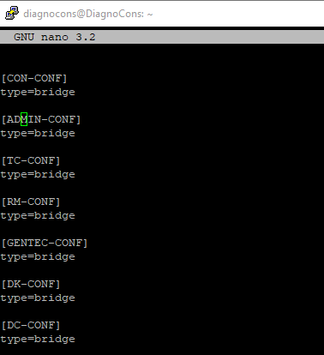

Ilustración Perfil de conferencia

Para los perfiles tenemos varias opciones entre ellas está el max_members que nos sirva para establecer el número de usuarios de la conferencia entre más opciones y se encuentran en este enlace:

“<https://wiki.asterisk.org/wiki/display/AST/ConfBridge+Configuration>” .

Después vamos a la tabla “extensions” para añadir el perfil de conferencia en la extensión destinada para la misma como se muestra a continuación:

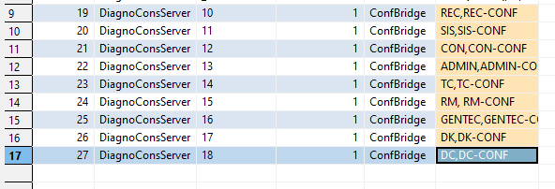

Ilustración Adición del perfil de conferencia en la tabla extensions

Después le damos en “Save”

#### Perfil de usuario

Son las características propias que identifican a otro usuario como por ejemplo si un usuario es administrador o no, otra característica puede ser si el usuario requiere contraseña para entrar en la llamada entre otras opciones.

Lo primero que haremos será que al entrar estén muteados, para ello hay que modificar el “confbridge.conf” haciendo lo sig.:

* Crear los perfiles.
* Definir el “type” en “user”.
* Escribiremos “startmuted=yes”.

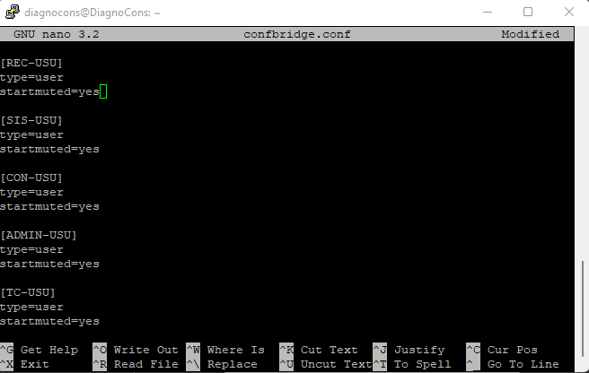

Ilustración Perfil de usuario

Después modificamos la tabla “extensions” para añadir el perfil usuario en la extensión destinada para la misma como se muestra a continuación:

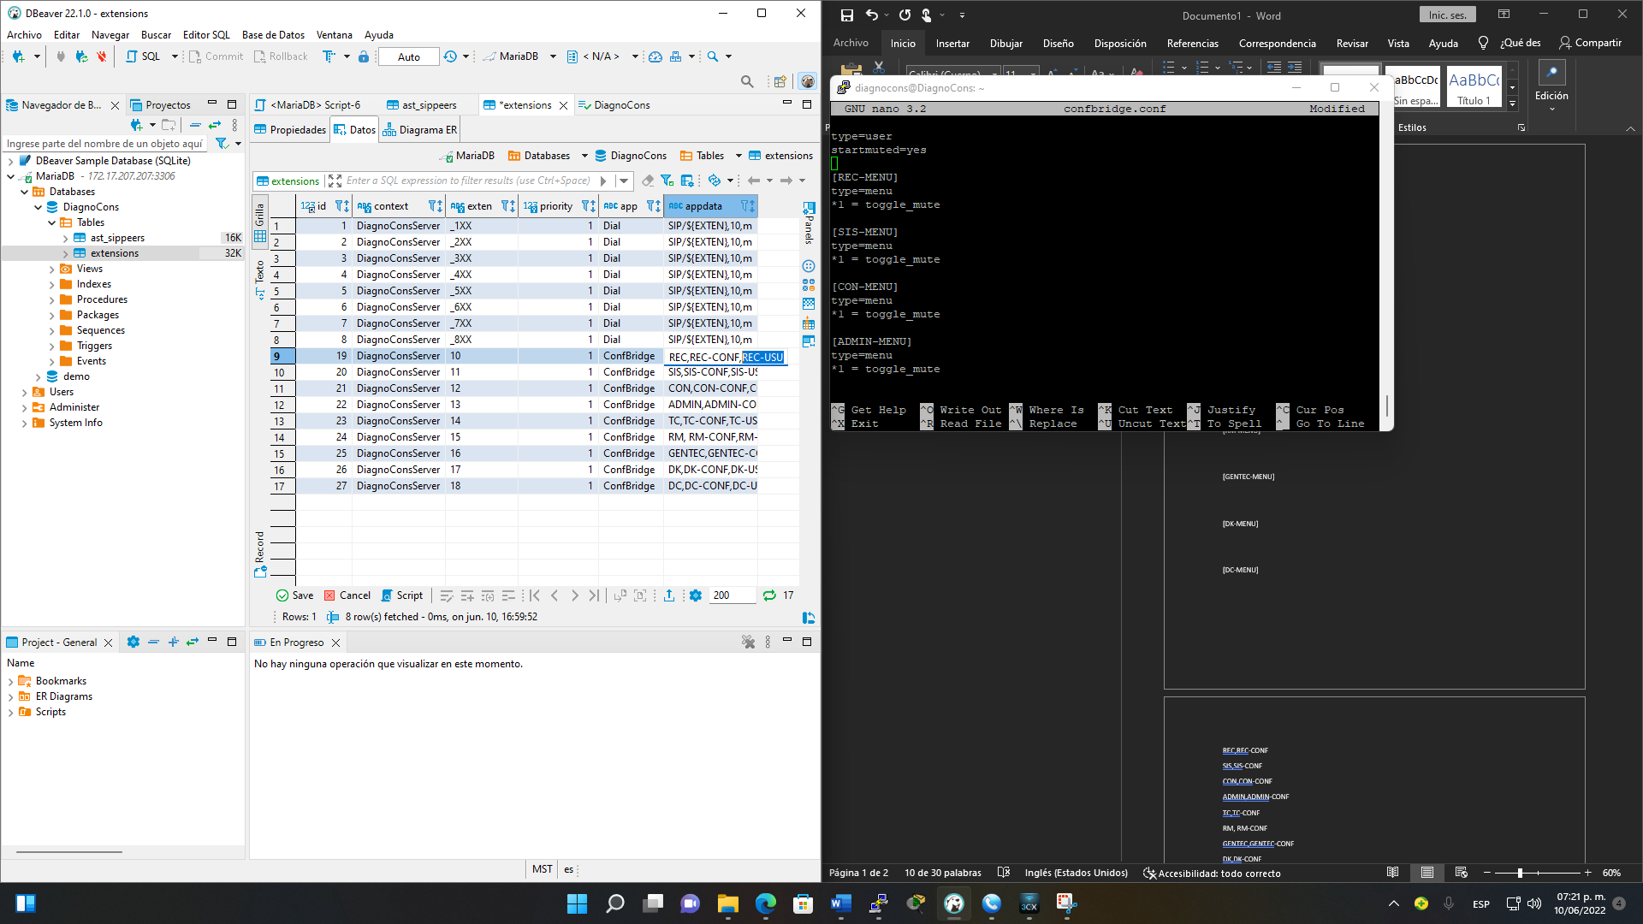

Ilustración Adición del perfil de usuario en la tabla extensions

Listo ahora cada usuario que entre a la conferencia automáticamente estará muteado.

Si queremos que los usuarios accedan a la conferencia mediante una contraseña, en el archivo “confbridge.conf” solo le agregamos el sig. comando:

pin = 1234 (puede ser cualquier contraseña)

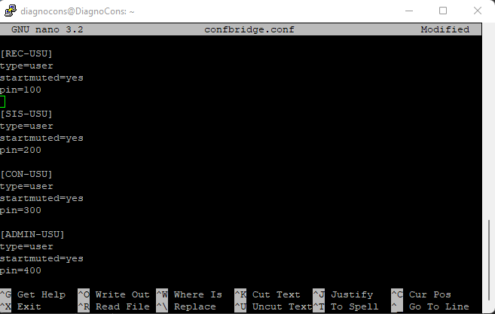

Ilustración Contraseña de conferencia

Después solo lo cargamos en la consola, al momento de llamar pedirá la contraseña, después solo la introducimos y con “#” le damos para confirmar.

#### Opciones de menú

Son tonos DTMF que se pueden ejecutar durante la conferencia para que alguien haga uso, por ejemplo, para que un administrador pueda mutear a un participante o cambiar el volumen de su voz o saber cuántos participantes hay en la conferencia entre otras opciones.

Como ejemplo crearemos un menú para la conferencia para ello entramos al “confbridge.conf” y realizamos los sig.:

* Creamos un perfil.
* En “type” escribimos “menú”.

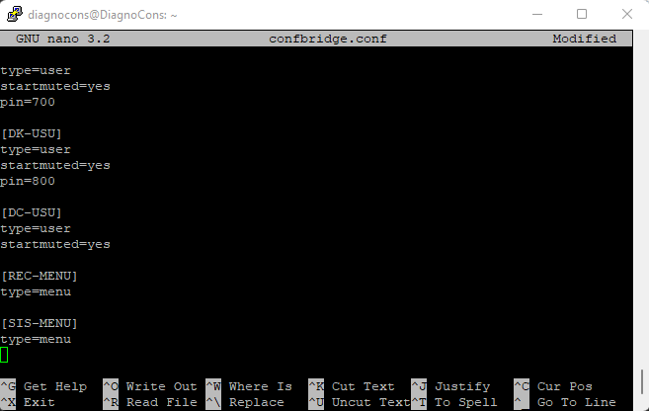

Ilustración Opciones de menú

Para seleccionar una opción del menú hacemos lo sig.:

* Escribimos la tecla que se va usar
* Después colocamos la función que va a emplear

*1 = toggle_mute (esto permitirá mutear o desmutear)

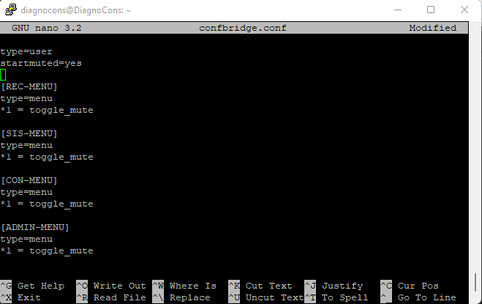

Ilustración Opción de menú mutear

Después en la tabla “extensions” habilitamos el perfil de menú y solo le damos en “Save” y en el servidor Asterisk un “reload”.

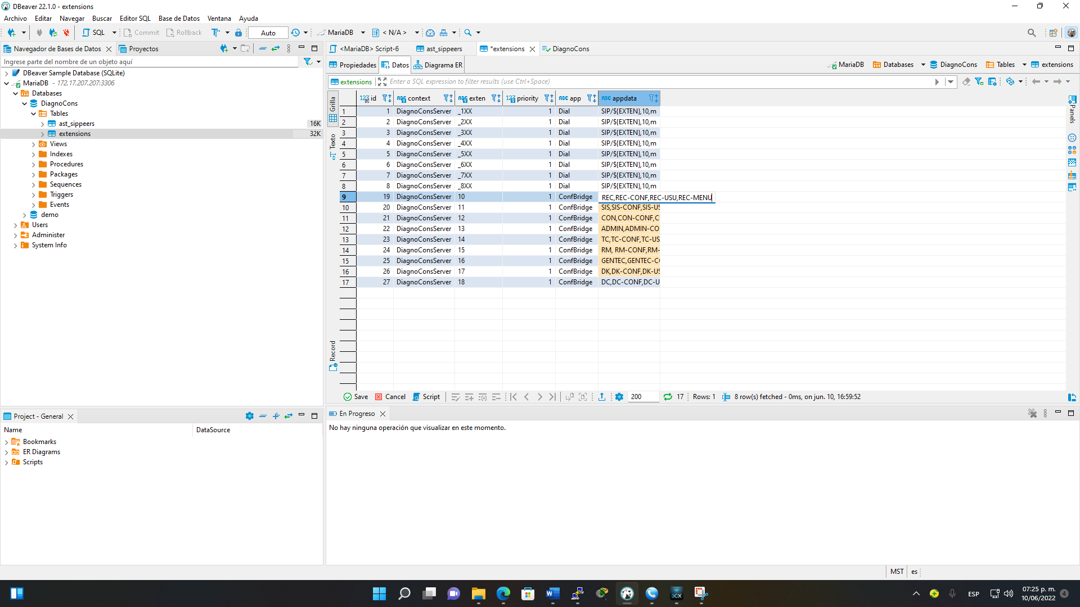

Ilustración Adición de opción de menú en la tabla extensions

Nota: para activar o desactivar el mute si se escribe tal cual “*1”

Muchas más funciones se encuentran en este enlace “<https://wiki.asterisk.org/wiki/display/AST/ConfBridge+Configuration>”.

#### Grabar conferencia (OPCIONAL AUN NO IMPLEMENTADA)

Podemos configurar para que las conferencias se graben para ello usaremos la opción:

record_conference = yes/no

Entramos al “confbridge.conf” y en el perfil de conferencia colocamos la opción, después solo lo cargamos en la consola Asterisk.

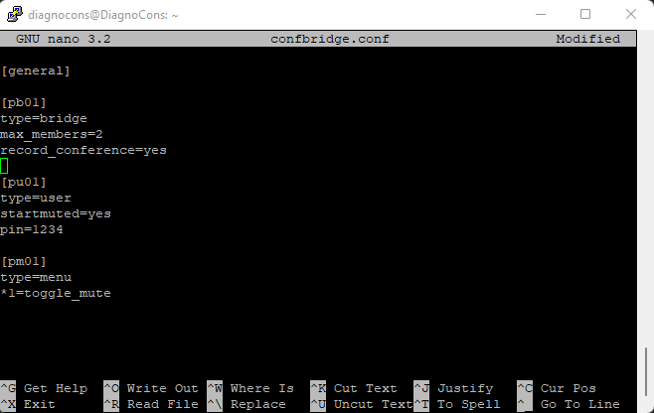

Ilustración Opción de grabar conferencia

Para encontrar las grabaciones de las conferencias, podemos consultar el archivo “asterisk.conf”

nano asterisk.conf

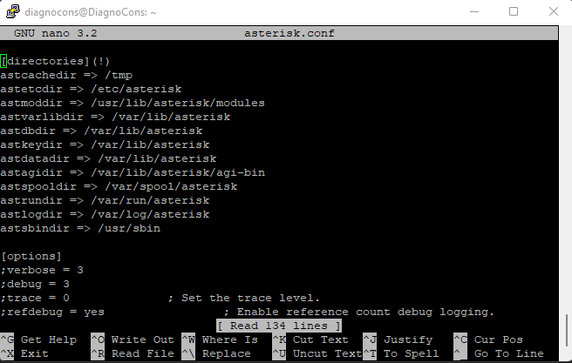

Ilustración Archivo asterisk.conf

Las conferencias grabadas se encuentran en el directorio de “astspooldir” cuyo directorio es:

cd /var/spool/asterisk/monitor

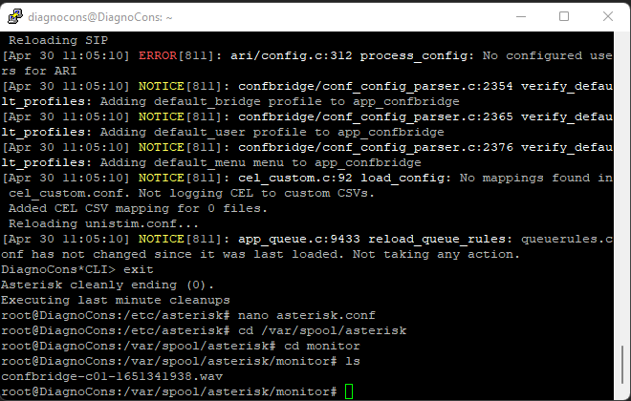

Ilustración Ubicación de grabaciones

#### Músico de espera en conferencias

Tenemos la opción de que cuando somos la única persona y aun no llega nadie podemos reproducir música, se implementa en el archivo “configbridge.conf” en el perfil de usuario, para ello usaremos la sig. opción:

music_on_hold_when_empty=yes/no

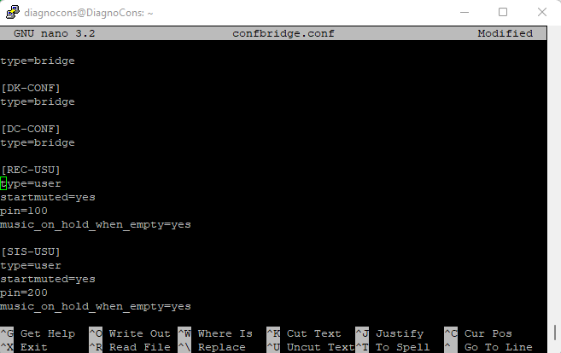

Ilustración Opción para música de espera

Después solo lo cargamos en la consola Asterisk.

Los archivos de música en espera se encuentran en el siguiente directorio de “astdatagir” que sería:

cd /var/lib/asterisk/moh/

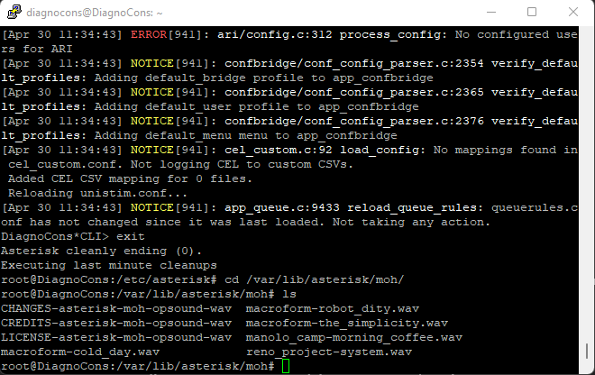

Ilustración Ubicación de los archivos de música

Para colocar archivos de audio propios solamente tenemos que cumplir unos cuantos requisitos, que son los sig.:

* mono
* 16 bits
* 8 Kgz, 8000 Hz

Lo que tendremos que hacer será lo sig.:

1. Nos aseguramos de tener el directorio “audios_bak” en el directorio “/var/lib/asterisk/”, sino la tenemos habrá que crearla

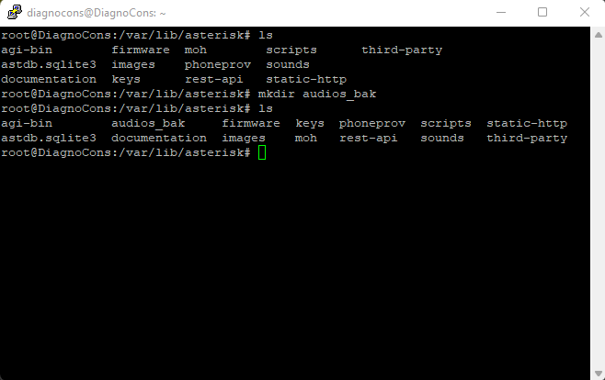

Ilustración Directorio audios_bak

1. Después movemos los archivos de la carpeta “moh” con el sig. comando

mv * /var/lib/asterisk/audios_bak/

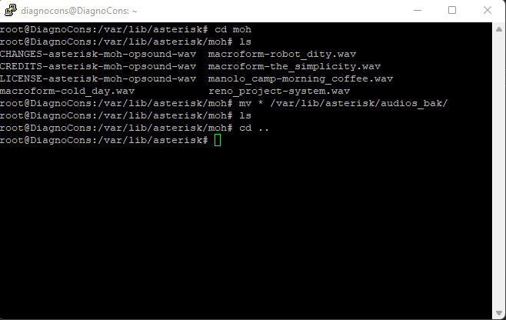

Ilustración Mover archivos a carpeta moh

1. Para ello necesitaremos dos programas su instalación y explicación están en un apartado aparte):
   * Audacity.
   * WinSCP
2. Una vez tengamos descargado nuestro audio abrimos Audacity, luego le damos “archivo”, luego en “abrir” y seleccionamos nuestra canción.

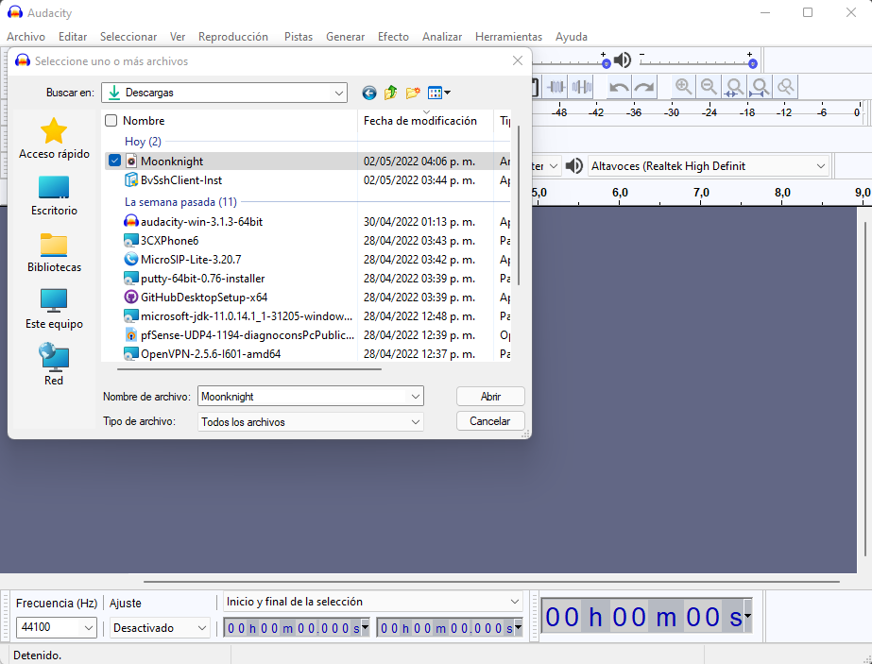

Ilustración Elección de música Audacity

1. Después cambiamos la frecuencia a “8000”.

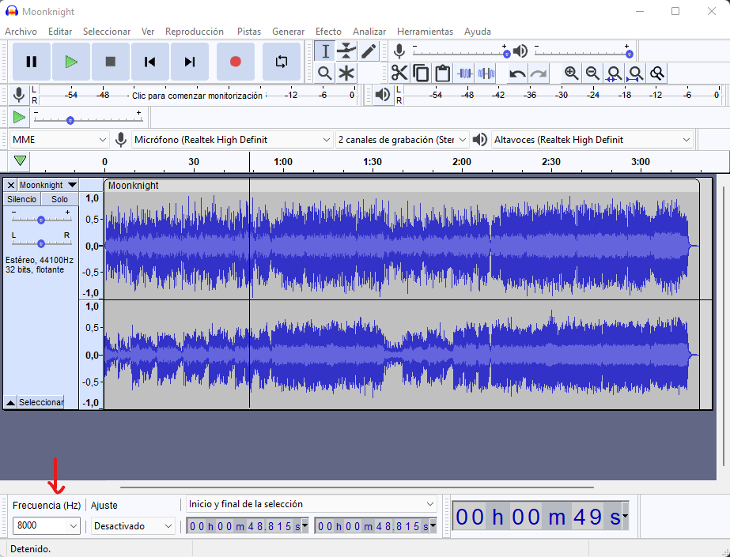

Ilustración Cambio de frecuencia

1. En el nombre de la canción le damos en formado y seleccionamos “16 bits”.

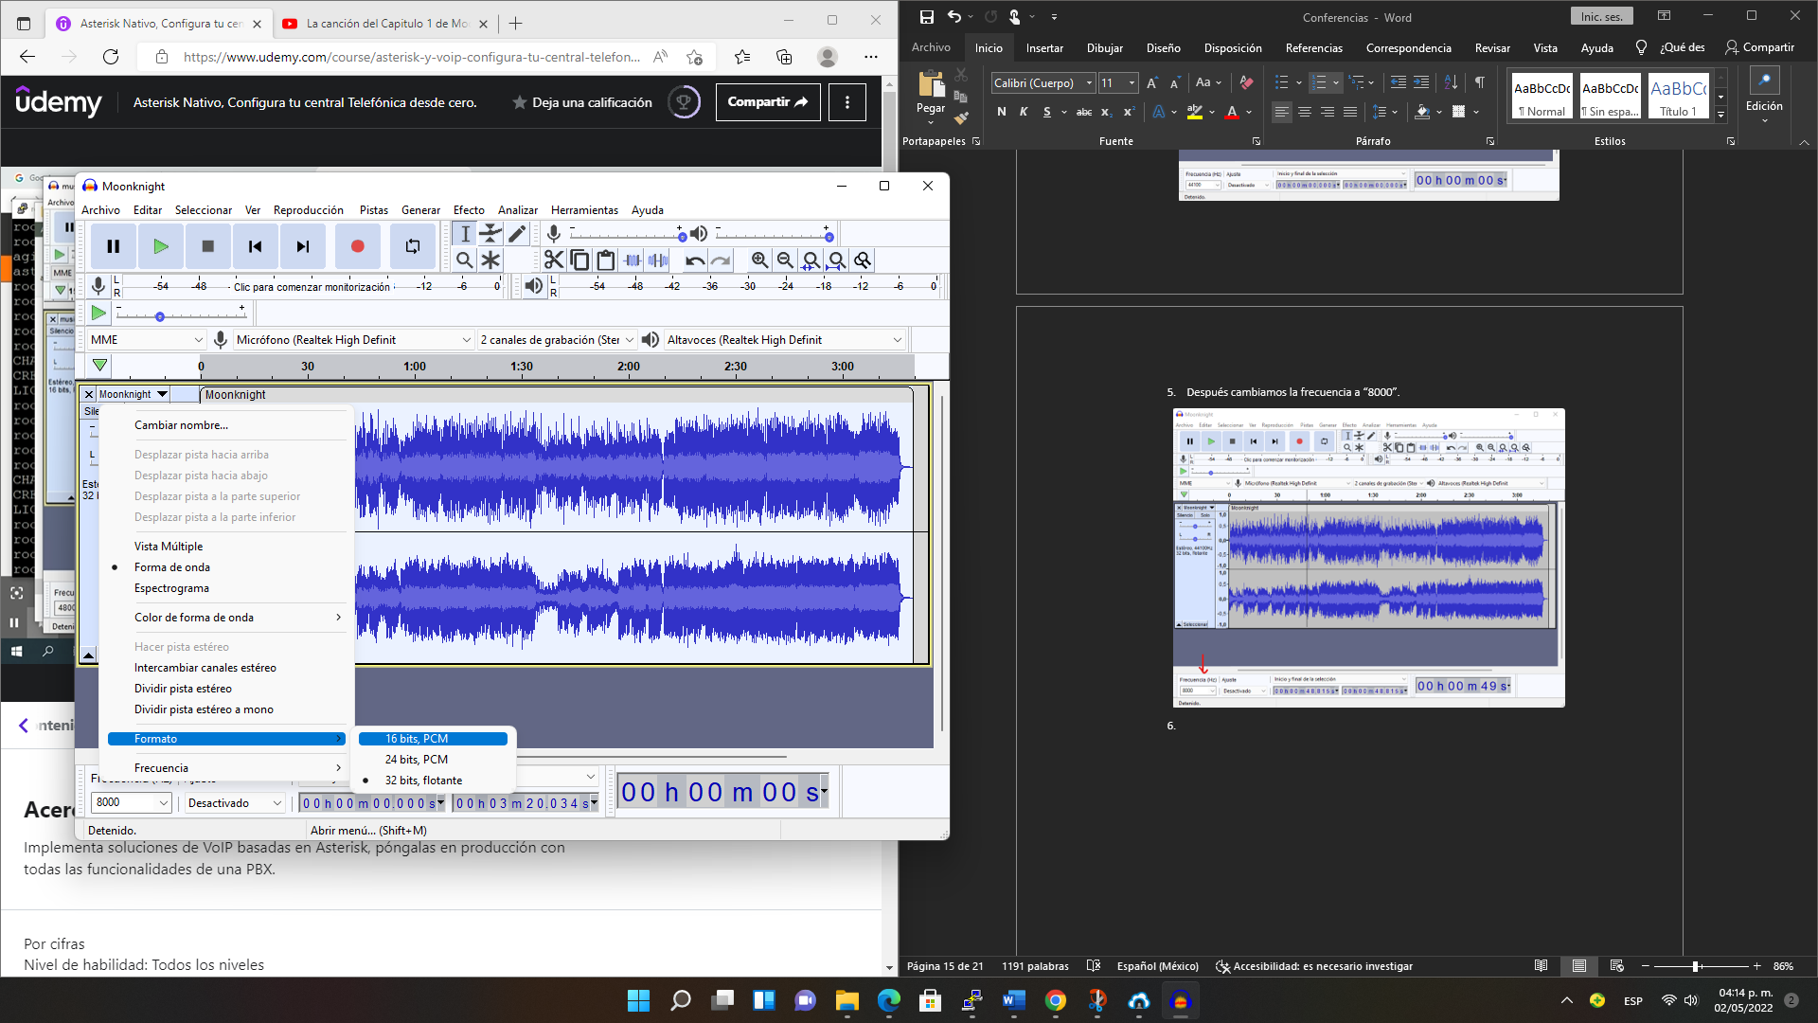

Ilustración Formato 16 bits

1. Otra vez seleccionamos el nombre y le damos en “Dividir pista de estero a mono”.

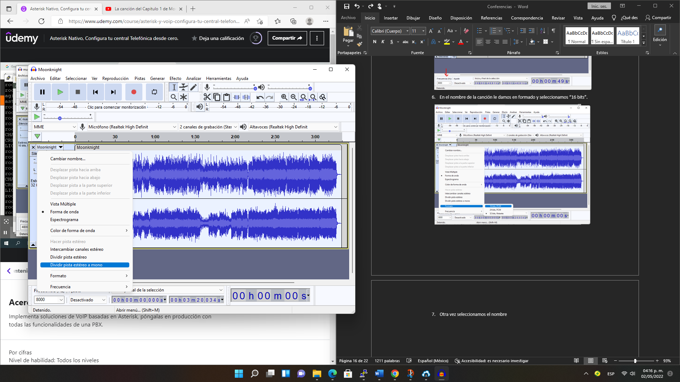

Ilustración Dividir pista de estero a mono

1. Después se nos abrirán dos ventanas y le damos en “archivo”, luego “exportar” y después “exportar como wav”.



Ilustración Exportar archivo

1. Saldrá un mensaje que de que se van a mezclar las mezclas y solo le damos en “aceptar”.

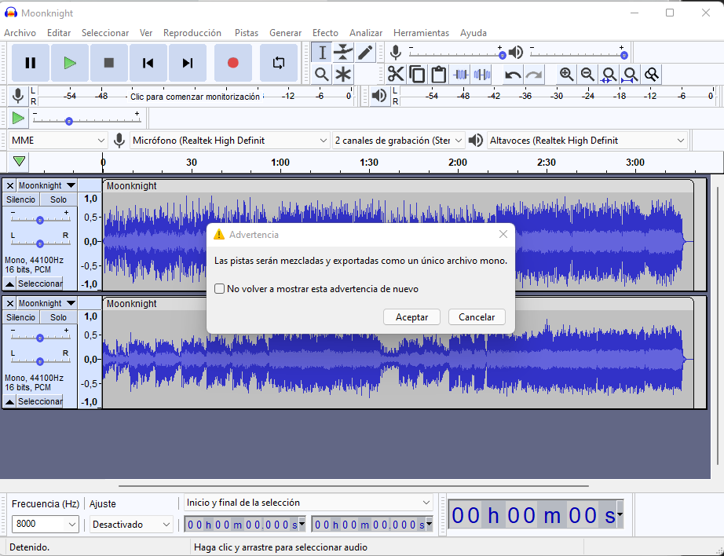

Ilustración Mensaje de mezclas

Nota: Después ya es opcional si le ponemos etiqueta y le damos en “aceptar”.

1. Después abrimos “Bitvise ssh client” y le colamos el host/dirección IP del servidor y el usuario y contraseña y le damos en “Log in”.

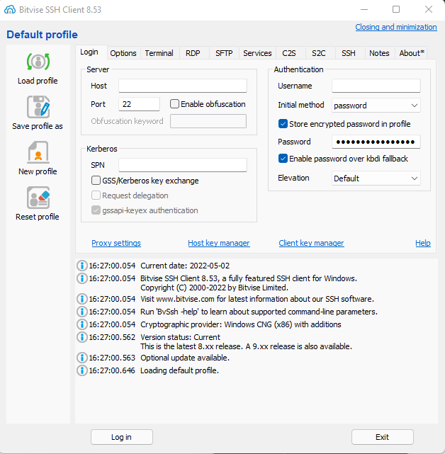

Ilustración Log in

1. Una vez logueado se nos abrirá un nuevo panel, para transferir la canción usaremos el llamado “New SFTP window".

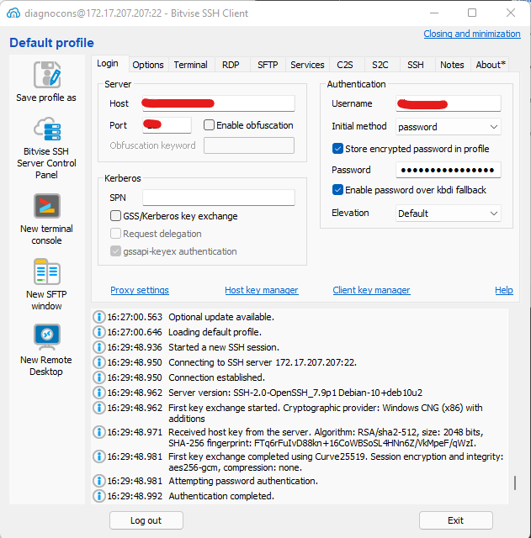

Ilustración Nueva opción

1. Después nos saldrá la siguiente ventana en la cual podremos ver todos los archivos tanto del PC como de servidor para poder transferirlos.

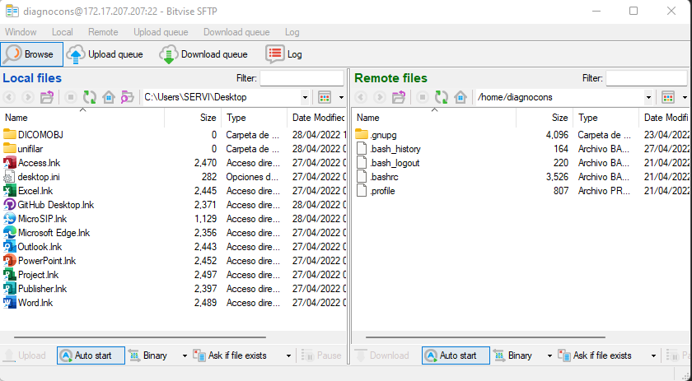

Ilustración Transferencia de archivos

1. Arrastramos el archivo que queremos enviar y listo”.

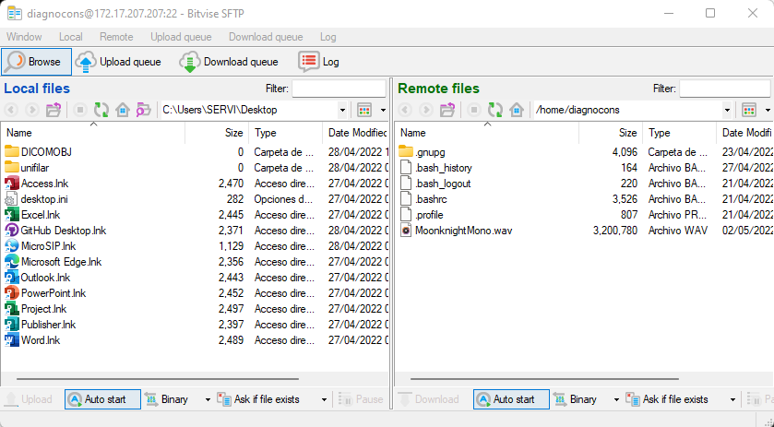

1. Después en PuTTY movemos la canción de su ubicación que en este caso y lo enviamos a “/var/lib/asterisk/moh/” y comprobamos para verificar que está ahí.

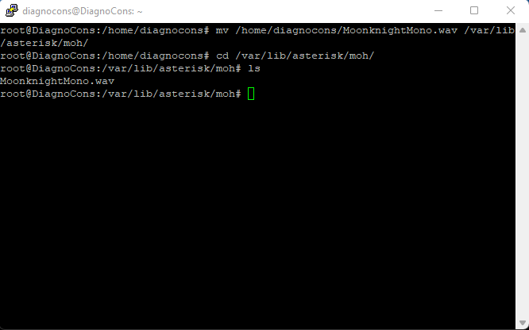

Ilustración Mover musica

1. Luego recargamos en la consola Asterisk y listo se escuchará la música de espera en la conferencia.

### Queues

#### Uso de colas (Queues)

Una parte del funcionamiento del call center son los clientes, este grupo de personas que van a llamar a un lugar al cual se va a denominar cola o queue, estas personas llamarían a un único número que estará identificado por un numero de cola. Las personas que van a responder a los clientes se llaman agentes, que es otro grupo de personas que tendrán un anexo, se encargaran de responder las llamadas de los clientes, el detalle es que un cliente no llama a un anexo determinado, el cliente simplemente llama a un numero de cola a un queue y este se encargara de distribuir las llamadas al grupo de agentes que se les denomina campaña. El queue no va a distribuir de manera aleatoria las llamas, si no que esto se configura, el número de cola lo va a distribuir dependiendo de una estrategia, por ejemplo, que timbre todos los agentes, que timbren en orden o el que menos llamadas tenga, el administrador será quien determine como se va distribuir las llamadas.

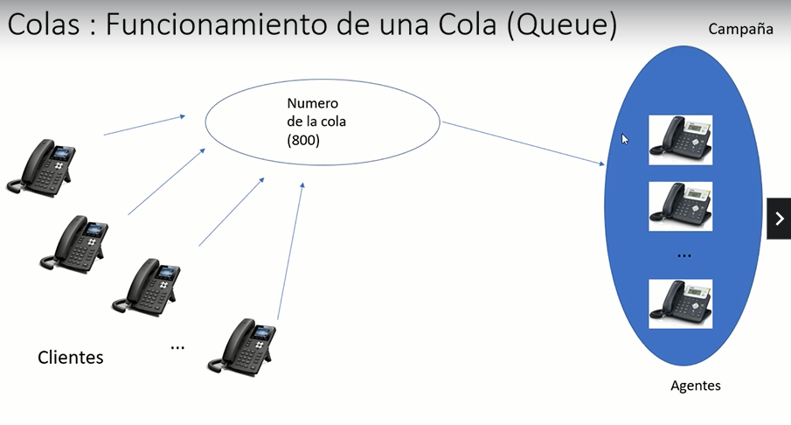

Ilustración Colas

##### Queues en consola

###### Como crear colas

El dialplan generado en estas explicaciones “Ques en consola” fueron hechas en un curso, solo se ven para explicar el uso de uso en base datos.

El archivo de configuración para el manejo de colas se llama “queues.conf” en el directorio “/etc/asterisk”, como siempre tenemos un archivo por default sobre información del archivo, para ello lo moveremos a “queues.conf.bak” para ello usaremos el sig. comando:

mv queues.conf queues.conf.bak

Una vez hecho eso entramos al archivo con el sig. comando:

nano queues.conf

El archivo se encuentra dividido al igual que “sip”, “extensions” o “confbridge” por corchetes, primero vienen los parámetros generales que van a aplicar a todas las colas sin excepción y después ya las colas como tal.

Primero crearemos las colas de la sig. forma:

[general]

[q1]

[q2]

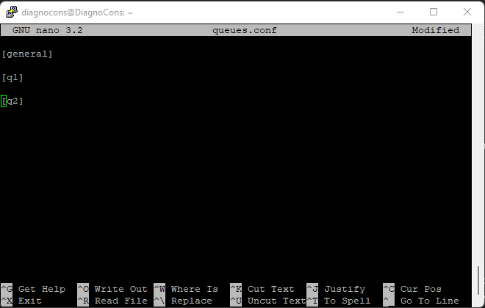

Ilustración Archivo queues.conf

Con esto ya existen las colas llamas “q1” y ”q2”, para ello usaremos la aplicación llamada “Queue”, para más información entraremos en la consola Asterisk e insertaremos el sig. comando:

core show application Queue 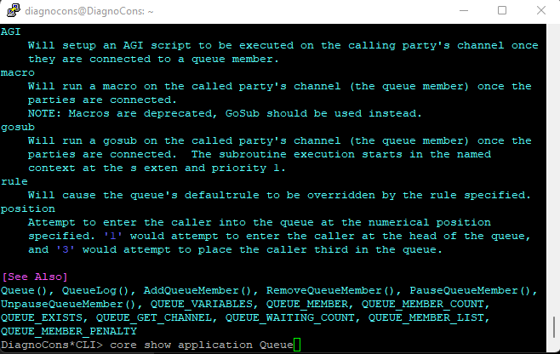

Ilustración Información de Queues

Como prueba entraremos en “extensions.conf” y crearemos una extensión para la cola, la cual será “600” la cual se insertará de la sig. manera:

exten = 600,1,Queue(q1)

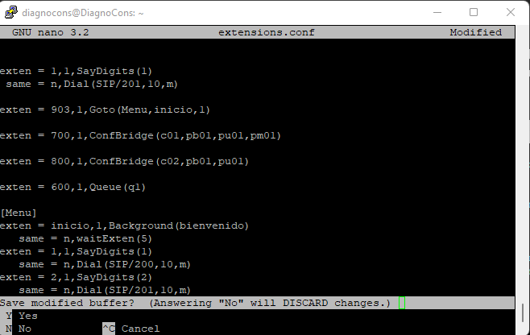

Ilustración Extension de queue

Después lo cargamos en Asterisk y probamos.

Como verán no pasa nada, en realidad, la cola tiene que responderse primero para ello le agregaremos un “answer” y nos quedara de la sig. forma:

exten = 600,1,Answer()

exten = 600,2,Queue(q1)

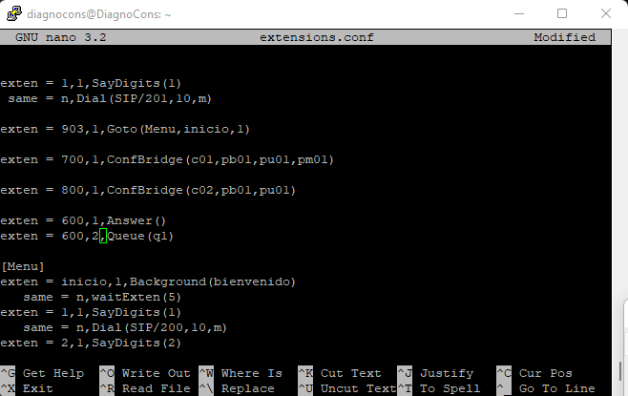

Ilustración Modificación de extensión Queue

Nota: cambia la prioridad esto debido a que entra primero la llamada y después entra en la cola.

Ahora cuando llamamos saldrá la música de espera. Dentro de la consola para saber el número de llamadas entrantes introducimos el sig. comando:

queue show q1

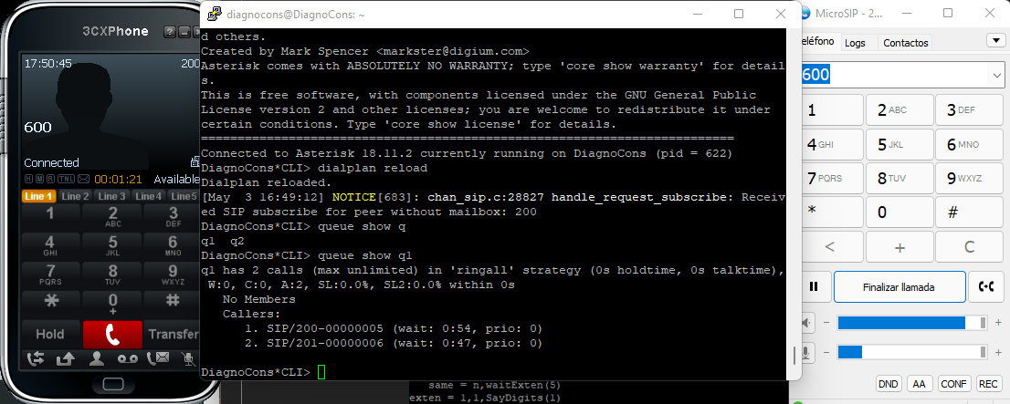

Ilustración prueba de queue

###### Add/Remove de Agentes

Vamos a ver cómo podemos hacer para que los agentes puedan loguearse a una cola y recibir llamadas. Para empezar, entramos al archivo “queues.conf”. Para que un anexo se vuelva un agente de una determinada cola se hará con dos aplicaciones:

* AddQueueMember
* RemoveQueueMember

Nota: en la consola con “core show application “aplicacion”” se podrá ver más detalle de las dos aplicaciones.

En el archivo “extenions.conf” crearemos dos terminales:

El primero será para que el agente empiece a recibir llamadas.

exten = 601,1,AddQueueMember(q1)

El segundo cuando el agente finalice su turno y termine de recibir llamadas.

exten = 602,1,RemoveQueueMember(q1)

Al finalizar solo cargamos la consola Asterisk (recordar usar “dialplan reload” y “reload”).

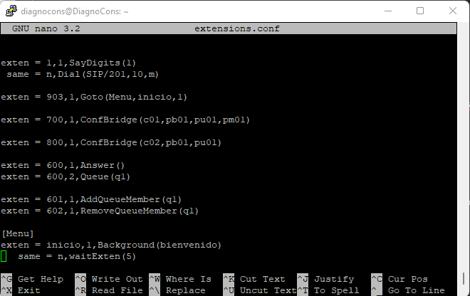

Ilustración Extensión para Add/Remove Queue

Nota: sonara un tono que significa que ha abandonado la llamada, pero en realidad no es así solo se convirtió en un agente o se retiro depende del número marcado.

###### Estrategias de colas

Es la manera en la que la cola distribuye las llamadas en los agentes, es decir, a través de una estrategia, como hemos visto, la estrategia por defecto es el “ringall” la cual hace que timbren todos los agentes. Para saber que estrategia estamos usando podemos verlo con el sig. comando:

queue show q1

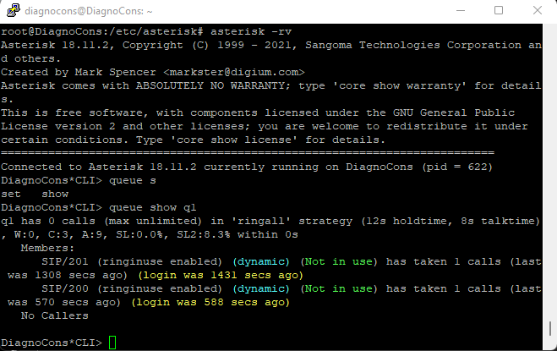

Ilustración Ver estrategia

Son parámetros muy detallados, para más información visitaremos el sig. enlace “<https://www.asteriskguru.com/tutorials/queues_conf.html>” donde explica los parámetros que podemos configurar sea en la cola en parámetros generales o sea en la cola en parámetros independientes, de momento nos interesa esta parte.

* ringall: llama a todos los agentes disponibles en la cola hasta que uno responda. Esta es la estrategia establecida por defecto
* roundrobin: llama cada agente disponible uno por uno.
* leastrecent: llama al agente al que esta cola llamó menos recientemente.
* fewestcalls: llama al agente con menos llamadas completadas de esta cola.
* random: llama aleatorio los agentes.
* rrmemory: round robin con memoria, recuerda dónde dejamos el último llamado respondido e intenta llamar al siguiente agente.

Actualmente rrmemory y roundrobin son lo mismo

Para empezar a crear las estrategias ingresamos al archivo “queues.conf” en el dirctorio “/etc/asterisk”.

Una vez entramos en el archivo, escribimos en la cola “q1” el sig. comando:

strategy=random

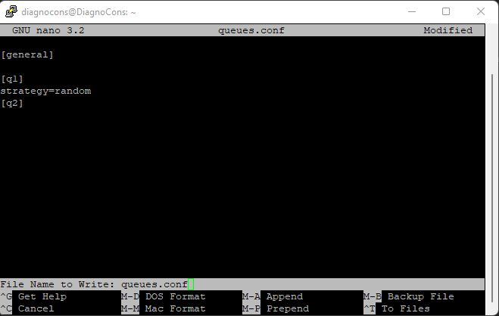

Ilustración Estrategia en queue.conf

Nota: si ponemos mal el parámetro este pondrá el de por defecto.

Después lo cargamos en el Asterisk y luego de esto debería de llamar de manera aleatoria a los agentes. Podemos seguir probando llegando las diferentes estrategias.

###### Parámetros de colas

Son las opciones que tenemos para trabajar con el tema de las colas. Para empezar, veremos dos parámetros:

* timeout: indica cuanto tiempo va a timbrar.
* retry: es cuánto tiempo hay entre el último timbrado hacia ese agente que no contesto al nuevo agente, como un tiempo de espera al contactar al siguiente agente.

Por ejemplo, pondremos que el “timeout” sea de 5 segundos y el “retry” sea de 10 segundos, una vez hecho eso solo lo cargamos a la consola Asterisk.

timeout=5

retry=10

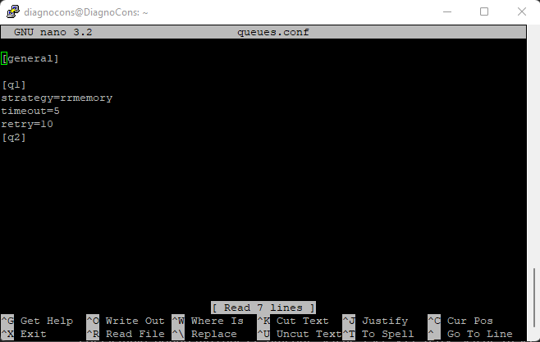

Ilustración Parámetros en queue.conf

Muchas veces cuando somos agentes y nos cae una llamada nos sale información del cliente y el agente está preparado para leer y documentar esa información, pero requiere de un tiempo. Para ello usaremos el sig. parámetro:

* memberdelay: es el tiempo de silencia antes de que la llamada sea conectada con el cliente, es decir, el agente responde, luego se espera un tiempo para que tome los datos y después lo conecta con el cliente. En caso de que lo necesite.

Por ejemplo, le daremos al agente un tiempo de 5 segundos para ello insertamos el sig. comando:

memberdelay=5

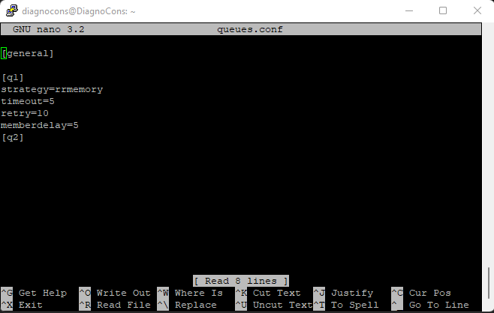

Ilustración Parámetro de tiempo de espera

Una vez hecho eso solo lo cargamos a la consola Asterisk.

Ahora veremos otro parámetro:

* reportholdtime: va a decir al agente cuanto tiempo estuvo esperando el cliente en cola.

Vamos a habilitarlo de la sig. manera:

reportholdtime=yes

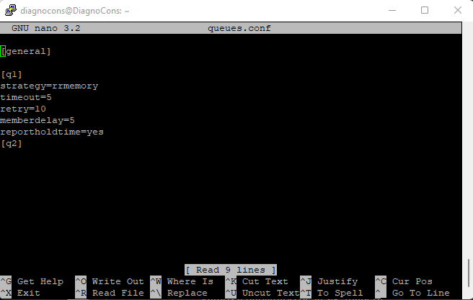

Ilustración Parámetro de tiempo de espera

Una vez hecho eso solo lo cargamos a la consola Asterisk.

Para consultar más parámetros usaremos el sig. enlace:

<https://www.asteriskguru.com/tutorials/queues_conf.html>

###### Tiempo de espera en las colas

Este no es un parámetro que se coloca en el “queue.conf” si no que mas bien es un parámetro que se coloca en el “extensions.conf”. El formato de “queue” tiene una serie de parámetros muy amplia de momento solo hemos usado el nombre conocido como “queuename”, el siguiente parámetro llamado “options” son algunas opciones como, por ejemplo:

* h: permite al que recibe la llamada colgar presionando “*”.
* H: permite al que hace la llamada colgar presionando “*”.

Por mencionar algunas, para ver más opciones podemos ingresar en la consola de Asterisk el sig. comando:

core show application Queue

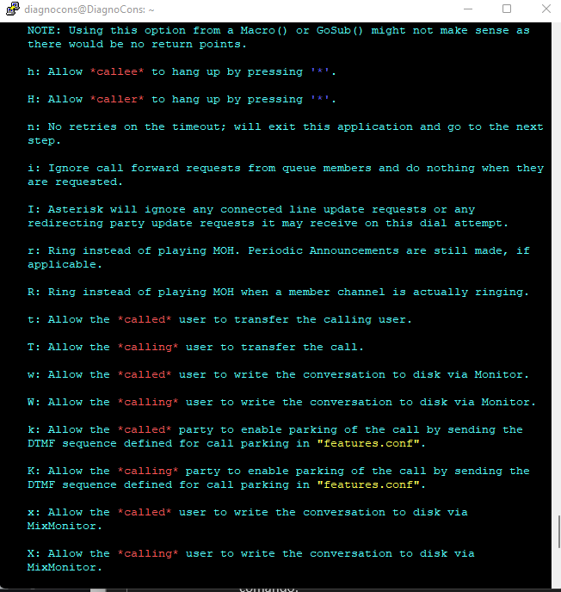

Ilustración Información queue

Para establecer el tiempo de colas lo haríamos en el archivo “extensions.conf” de la sig. manera de acuerdo al formato del “Queue”:

Queue(queuename[,options[,URL[,filename[&filename2[&...]][,timeout[,AGI[,macro[,gosub[,rule[,position]]]]]]]]])

Por ejemplo, si queremos que el cliente dure solo 30 segundos en la cola lo escribiríamos de la sig. manera:

Queue(q1,,,,30)

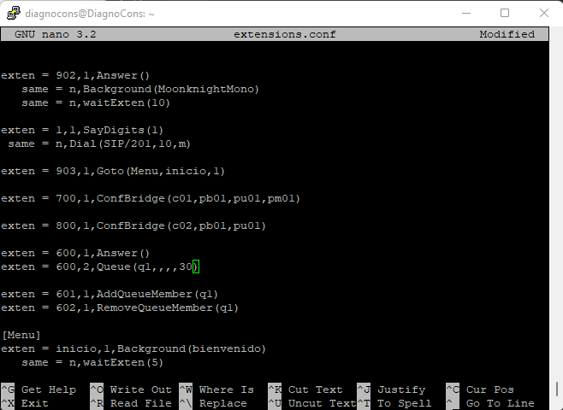

Ilustración Opciones de Queue

Nota: el espacio de los comandos es muy importante ya que en esa parte especifica se coloca dicho parámetro como lo pueden observar.

Una vez hecho eso solo lo cargamos a la consola Asterisk.

###### Logs de Asterisk y el Queuelog

**¿Qué son los logs?**

Los logs o registros del sistema son ficheros de texto que registran cronológicamente la totalidad de actividades e incidencias importantes que ocurren en el sistema operativo o red.

<https://geekland.eu/logs-en-linux/>

Toda la parte de información se guarda en el directorio “/var/log/asterisk” esto de acuerdo a lo que se menciona en el archivo “asterisk.conf.”, una vez con el directorio hay dos archivos que nos interesan que son:

* queue_log
* messages

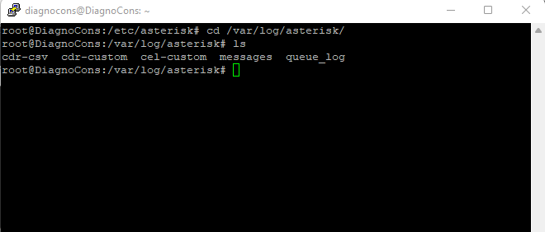

Ilustración Directorio de Asterisk

Si hubiera reportes de que las llamadas no funcionan correctamente y no estuviéramos presente, lo ideal sería ver el “messages” con el sig. comando:

nano messages

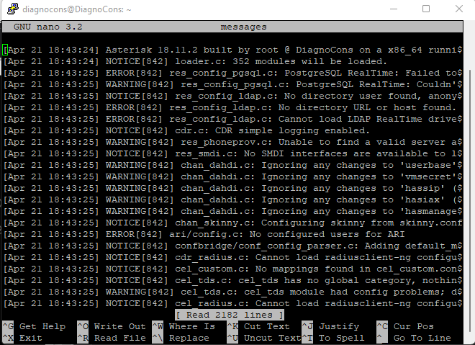

Ilustración Reporte de llamadas

En la parte del funcionamiento de colas se usa el “queue_log” e ingresamos a el con el sig. comando:

nano queue_log

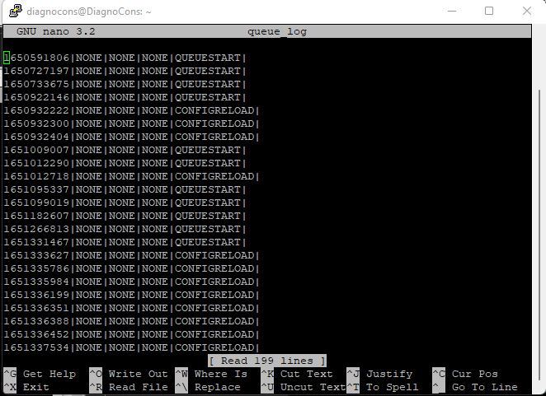

Ilustración Archivo queue_log

* El primer parámetro es una marca de tiempo.
* El segundo parámetro es un ID que identifica la llamada.
* El tercer parámetro es el nombre de la cola.
* El cuarto parámetro es la parte del agente.
* El quinto parámetro es el evento que está sucediendo.

También existe otro archivo llamado que “cdr-csv” el cual es un directorio en donde se almacena todos los sucesos de los eventos de llamada. Para ingresar a el usamos el sig. comando:

cd /var/log/asterisk/cdr-csv

Luego abrimos el archive “Master.csv” usando el sig. comando:

nano Master.csv

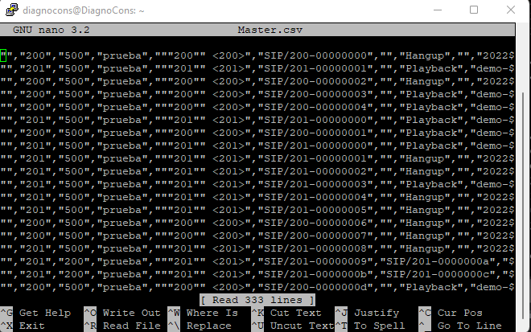

Ilustración Archivo Master.csv

#### Queues en base de datos.

El “Static Realtime” nos permite poner un archivo de configuración en la base de datos, pero solamente va a funcionar como un reloj, es decir cuando pongamos los valores y cuando hagamos reload, recién se van a cargar en el Asterisk.

Primero entramos en el “extconfig.conf” con el sig. comando:

nano extenconfig.conf

Una vez ahí, para el tema del estático simplemente colocamos lo sig.:

[settings]

queues.conf = odbc,asterisk,ast_config

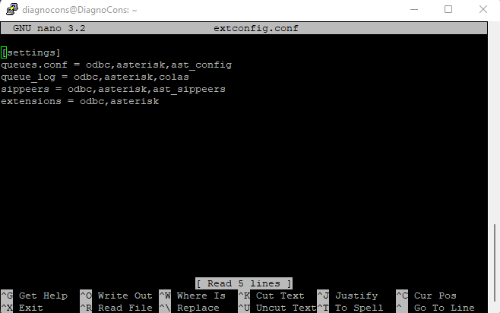

Ilustración Archivo extconfig.conf Queue

Una vez hecho eso guardamos.

Después de guardarlo crearemos la tabla “ast_config” usando el siguiente script (usar “USE DiagnoCons;”):

create table ast_config (

id int(8) primary key auto_increment,

cat_metric int(8), (Es lo que está entre corchetes, a una menor métrica va en la parte superior)

var_metric int(8), (Es el valor de la métrica a una menor métrica va en la parte superior)

filename varchar(128), (Nombre del archivo)

category varchar(128), (Nombre de la categoría)

var_name varchar(128), (Nombre de la variable)

var_val varchar(128), (Valor de la variable)

commented int default 0

);

Entramos al dbeaver y en la base de datos le hacemos click derecho, luego click en “Editor SQL” y después en “Script SQL”.



Ilustración Editor SQL Queue

Luego en “New Script” y pegamos el script (no olvidar el “USE DiagnoCons;” al iniciar).

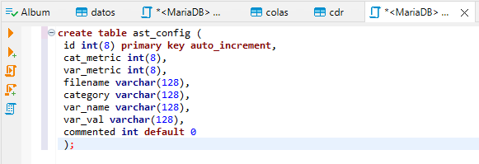

Ilustración Script SQL tabla ast_config

Luego en la base de datos “DiagnoCons” en “Tables” le damos click derecho y le hacemos click en “Renovar” y nos aparecerá la nueva tabla “ast_config”.

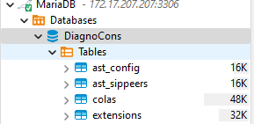

Ilustración Tabla ast_config

Una vez hecho eso si queremos agregar o quitar un valor, después de haberlo modificado en la base de datos, hay que hacer un “reload” en la consola Asterisk para que tenga efecto cada vez que hagamos cambios, no será de manera automática. Primero explicaremos la tabla:

category: nombre del queue

cat_metric: orden del queue

var_name:

var_metric:

###### Crear colas

Lo primero que haremos será crear un queue para recepción en la tabla extensions, para ello escribiremos lo sig.:

* exten: 50
* priority: 1
* app: Answer



Ilustración Extension Answer

* exten: 50
* priority: 2
* app: Queue
* appdata: RECEPCION (Nombre del queue que crearemos después)

}

Despues crearemos nuestros queues en la base de datos, para ello vamos a la tabla “ast_config”, los primeros valores que llenaremos son los sig.:

category: nombre del queue

cat_metric: orden del queue

Crearemos 4 queues y como primero ira el general.

1. general
2. RECEPCION
3. SISTEMAS
4. GENTEC

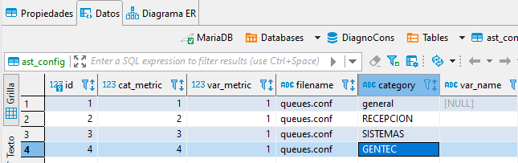

Ilustración Creacionde Queue

En el Asterisk ya muestra la nueva configuración queue que hicimos en la tabla, prácticamente esta ignorando el archivo “queues.conf” que se encuentra localmente. Para ver esto usaremos el comando:

queue show “TAB”

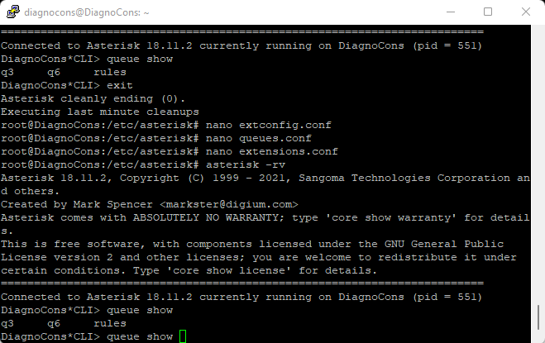

Ilustración Ver Queue

###### Add/Remove de Agentes

Vamos a ver cómo podemos hacer para que los agentes puedan loguearse a una cola y recibir llamadas esto en la base de datos. Primero vamos a configurar dos extensiones, una para que se añadan los agentes y otra para que los agentes se retiren para cada uno de las colas ejemplo:

RECEPCION

* ADD agente
  + context:DiagnoConsServer
  + exten: 53
  + priority: 1
  + app: AddQueueMember
  + appdata: RECEPCION
* REMOVE agente
  + context:DiagnoConsServer
  + exten: 54
  + priority: 1
  + app: RemoveQueueMember
  + appdata: RECEPCION

Y asi lo haremos con las demás colas una vez hecho eso le damos en “save” y en el servidor asterisk un “dialplan reload” y “reload”

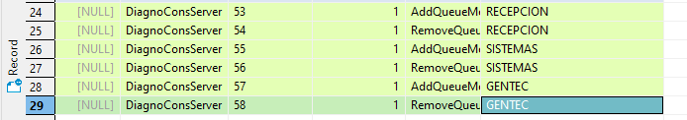

Ilustración Extension para Add/Remove Agente

###### Estrategias de colas

Para colocar las estrategias vamos a la tabla “ast_config” y le colocaremos esto en los sigs. campos:

* var_name: strategy
* var_val: la estrategia a usar, por defecto esta la ringall

Contamos con algunas estrategias como lo son:

* ringall: llama a todos los agentes disponibles en la cola hasta que uno responda. Esta es la estrategia establecida por defecto
* roundrobin: llama cada agente disponible uno por uno.
* leastrecent: llama al agente al que esta cola llamó menos recientemente.
* fewestcalls: llama al agente con menos llamadas completadas de esta cola.
* random: llama aleatorio los agentes.
* rrmemory: round robin con memoria, recuerda dónde dejamos el último llamado respondido e intenta llamar al siguiente agente.

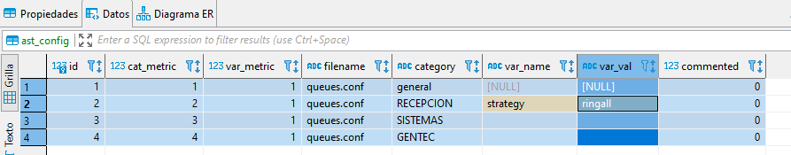

Ilustración Campo para estrategias de queue

Una vez configurada solo le damos en “save" y en la consola Asterisk un reload.

###### Parámetros de colas

Son las opciones que tenemos para trabajar con el tema de las colas. Para empezar, veremos dos parámetros:

* timeout: indica cuanto tiempo va a timbrar.
* retry: es cuánto tiempo hay entre el último timbrado hacia ese agente que no contesto al nuevo agente, como un tiempo de espera al contactar al siguiente agente.

Muchas veces cuando somos agentes y nos cae una llamada nos sale información del cliente y el agente está preparado para leer y documentar esa información, pero requiere de un tiempo. Para ello usaremos el sig. parámetro:

* memberdelay: es el tiempo de silencia antes de que la llamada sea conectada con el cliente, es decir, el agente responde, luego se espera un tiempo para que tome los datos y después lo conecta con el cliente. En caso de que lo necesite.

Para configurarlo iremos a la tabla “ast_config” y escribiremos lo sig. como ejemplo:

* timeout:
  + catmetric: 2
  + varmetric: 2 (va haciendo énfasis en el orden dentro del queue)
  + filename: queues.conf
  + category: RECEPCION
  + var_name: timeout
  + var_val: 10 (tiempo que va a timbrar)
* retry:
  + catmetric: 2
  + varmetric: 3 (va haciendo énfasis en el orden dentro del queue)
  + filename: queues.conf
  + category: RECEPCION
  + var_name: retry
  + var_val: 15 (tiempo de espera entre agentes)
* memberdelay:
  + catmetric: 2
  + varmetric: 3 (va haciendo énfasis en el orden dentro del queue)
  + filename: queues.conf
  + category: RECEPCION
  + var_name: memberdelay
  + var_val: 5 (tiempo de silencio antes de conectar con la llamada)

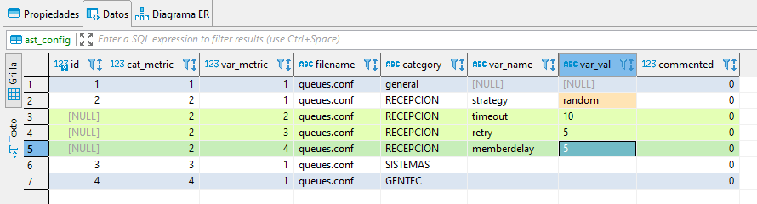

Ilustración Campos para parámetros de Queue

Luego hacemos un “save” y un reload en el servidor Asterisk.

###### Tiempo de espera en las colas

Este no es un parámetro que se coloca la tabla “ast_config” si no que más bien es un parámetro que se coloca en el “extensions”. El formato de “queue” tiene una serie de parámetros muy amplia de momento solo hemos usado el nombre conocido como “queuename”, el siguiente parámetro llamado “options” son algunas opciones como, por ejemplo:

* h: permite al que recibe la llamada colgar presionando “*”.
* H: permite al que hace la llamada colgar presionando “*”.

Por mencionar algunas, para ver más opciones podemos ingresar en la consola de Asterisk el sig. comando:

core show application Queue



Ilustración Información de Queue

Para establecer el tiempo de colas lo haríamos en el archivo “extensions.conf” de la sig. manera de acuerdo al formato del “Queue”:

(queuename[,options[,URL[,filename[&filename2[&...]][,timeout[,AGI[,macro[,gosub[,rule[,position]]]]]]]]])

Por ejemplo, si queremos que el cliente dure solo 30 segundos en la cola lo escribiríamos de la sig. manera:

RECECEPCION,,,,30



Ilustración Campo para Queue

###### Colocando el queue_log en la base de datos.

Vamos a ver el archivo para configurar el “real time” tanto estático como dinámico, el archivo se llama “extconfig.conf”, para acceder a el primero tendremos que situarnos en el directorio “/etc/asterisk” donde usaremos el sig. comando:

nano extconfig.conf

Como siempre lo primero que hacemos es mover el archivo al bak con el sig. comando:

mv extconfig.conf extconfig.conf.bak

Después entramos de nuevo al “extconfig.conf”

nano extconfig.conf

Donde colocaremos lo sig.:

[settings]

queue_log = odbc,asterisk,colas

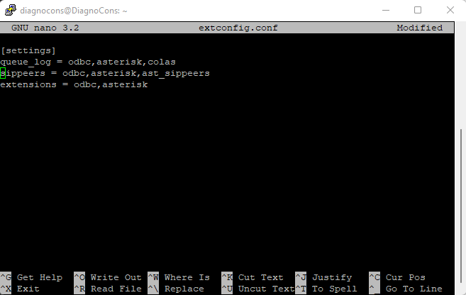

Ilustración extconfig.conf queue_log base de datos

Después guardamos el archivo.

Después de guardarlo crearemos la tabla “colas” usando el siguiente script (usar “USE DiagnoCons;”):

CREATE TABLE colas(

id bigint(255) unsigned NOT NULL AUTO_INCREMENT,

time varchar(26) NOT NULL DEFAULT '',

callid varchar(40) NOT NULL DEFAULT '',

queuename varchar(20) NOT NULL DEFAULT '',

agent varchar(20) NOT NULL DEFAULT '',

event varchar(20) NOT NULL DEFAULT '',

data varchar(100) NOT NULL DEFAULT '',

data1 varchar(40) NOT NULL DEFAULT '',

data2 varchar(40) NOT NULL DEFAULT '',

data3 varchar(40) NOT NULL DEFAULT '',

data4 varchar(40) NOT NULL DEFAULT '',

data5 varchar(40) NOT NULL DEFAULT '',

created timestamp NOT NULL DEFAULT CURRENT_TIMESTAMP,

PRIMARY KEY (id),

KEY queue (queuename),

KEY event (event)

) DEFAULT CHARSET=utf8

Entramos al dbeaver y en la base de datos le hacemos click derecho, luego click en “Editor SQL” y después en “Script SQL”.



Ilustración Script SQL colas

Luego en “New Script” y pegamos el script (no olvidar el “USE DiagnoCons;” al iniciar).

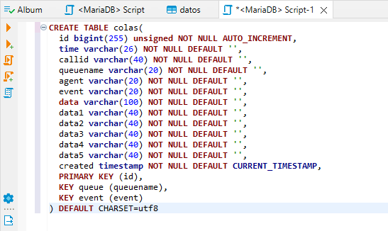

Ilustración Script SQL tabla colas

Luego en la base de datos “DiagnoCons” en “Tables” le damos click derecho y le hacemos click en “Renovar” y nos aparecerá la nueva tabla “colas”.

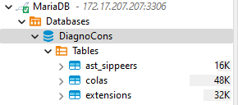

Ilustración Tabla colas

Entramos al Asterisk y cargamos la consola con un “reload” y entonces ya debería de poder guardarse esa información en la base de datos. Luego hacemos llamadas a la cola y automáticamente debería de guardarse en la base de datos.

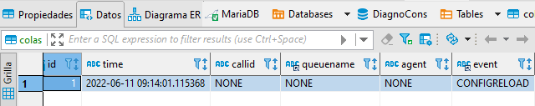

Ilustración Registro de colas

## Inserción del CDR en la base de datos usando cdr_adatative.

Una vez hecha la conexión de Asterisk a la base de datos mediante el ODBC, lo que seguiría seria poner una aplicación dentro de la base de datos, en este caso usaremos el CDR. Recordemos el CDR se encuentra en el directorio “/var/log/asterisk/cdr-csv” y después abríamos el archivo “Master.csv” y en este archivo se guardan el registro de llamadas que se efectuaba en la central telefónica, con esto haremos que los eventos se almacenen ya directamente en la base de datos, para ello necesitamos una tabla en la base de datos donde estén todos estos elementos, para ello usaremos el sig. script.

USE DiagnoCons;

CREATE TABLE cdr (

id bigint(20) NOT NULL auto_increment,

calldate datetime NOT NULL default '0000-00-00 00:00:00',

clid varchar(80) NOT NULL default '',

src varchar(80) NOT NULL default '',

dst varchar(80) NOT NULL default '',

dcontext varchar(80) NOT NULL default '',

channel varchar(80) NOT NULL default '',

dstchannel varchar(80) NOT NULL default '',

lastapp varchar(80) NOT NULL default '',

lastdata varchar(80) NOT NULL default '',

duration int(11) NOT NULL default '0',

billsec int(11) NOT NULL default '0',

disposition varchar(45) NOT NULL default '',

amaflags int(11) NOT NULL default '0',

accountcode varchar(20) NOT NULL default '',

peeraccount varchar(20) NOT NULL default '',

uniqueid varchar(32) NOT NULL default '',

linkedid varchar(80) NOT NULL default '',

userfield varchar(255) NOT NULL default '',

PRIMARY KEY (`id`),

KEY callerid (clid)

);

En dbeaver haremos lo primero que haremos será, hacer click derecho en nuestra base de datos y después hacer click donde dice “Editor SQL” y luego “Script SQL”



Ilustración Editor SQL cdr

Se abrirá el editor y pegaremos el primer apartado que seria “USE DiagnoCons;” que le indicaría que use la base de datos “demo”, después lo corremos con el botón de “Ejecutar comando SQL”.

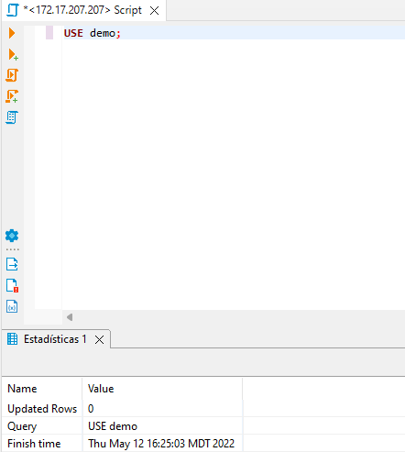

Ilustración USE

Luego ejecutamos el resto del script.

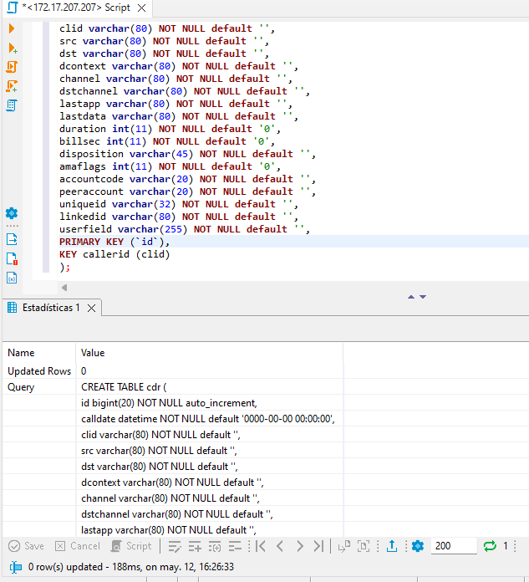

Ilustración Script SQL cdr

Con esto ya abrimos creado nuestra tabla CDR, después en la base de datos DiagnoCons le damos en “Renovar” y nos aparecerá la tabla.

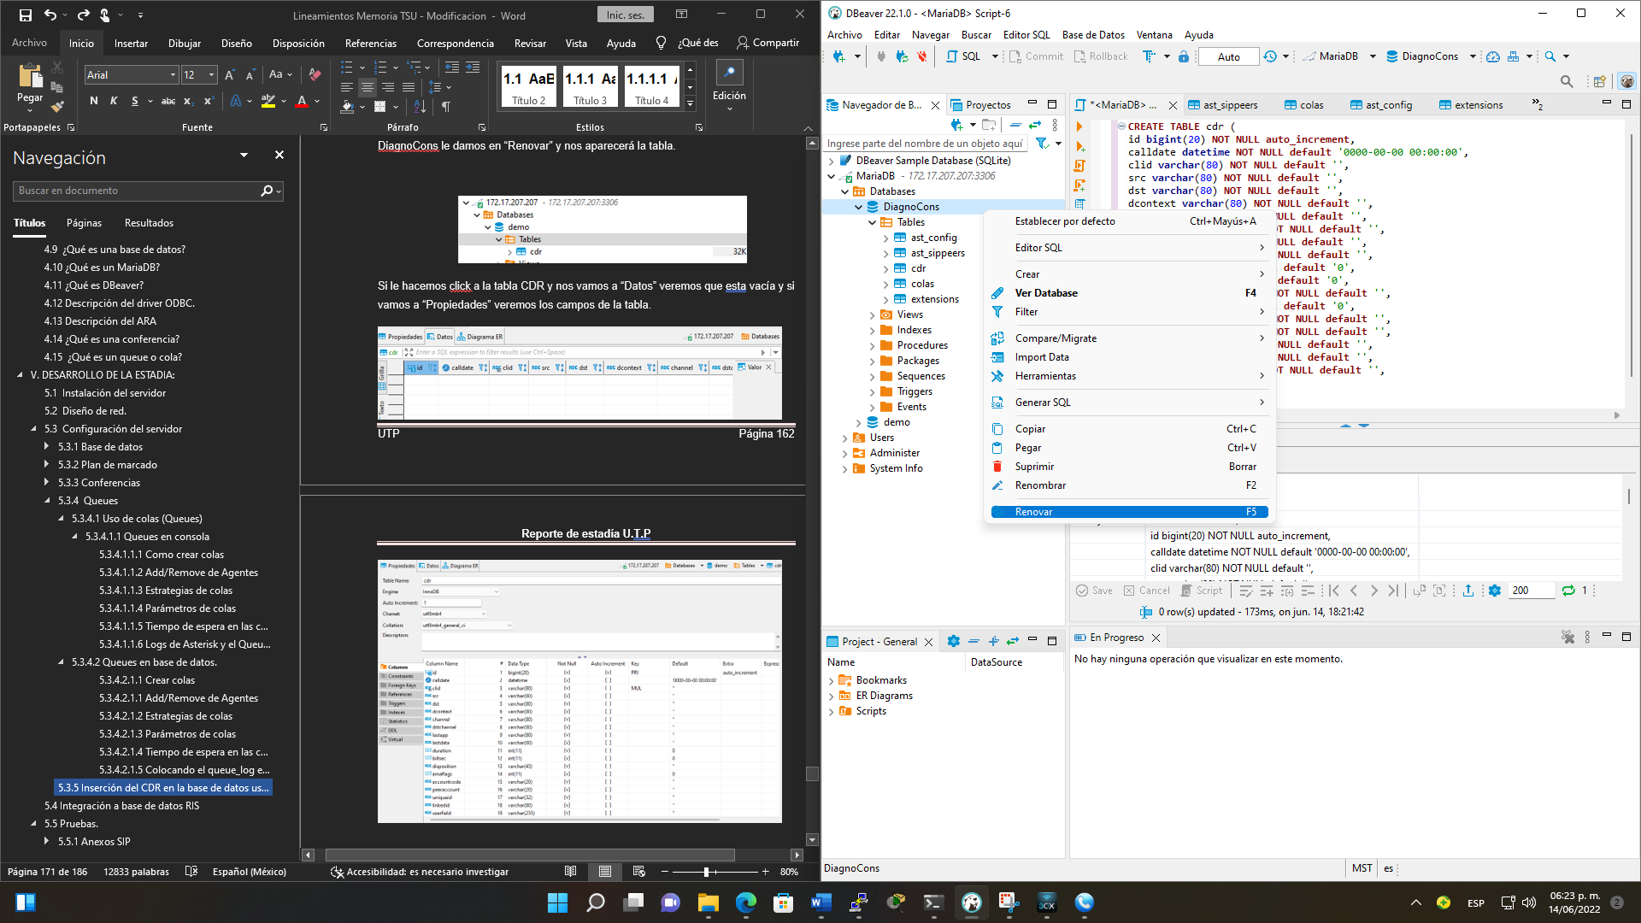

Ilustración Renovar

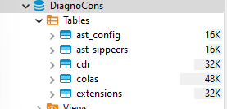

Ilustración Tabla cdr

Si le hacemos click a la tabla CDR y nos vamos a “Datos” veremos que está vacía y si vamos a “Propiedades” veremos los campos de la tabla.



Ilustración Campos tabla cdr



Ilustración Propiedades tabla cdr

Una vez creado la tabla vamos al directorio “/etc/asterisk/”, recordemos ya la conexión está hecha y dicha conexión la tenemos identificada como “asterisk” en el archivo “res_odbc.conf”, ahora cada aplicación va a usar esta conexión “asterisk”, para grabar el CDR en la base de datos el archivo que usaremos será el “cdr_adatative_odbc.conf”, para ingresar al archivo usaremos el sig. comando:

nano cdr_adaptative_odbc.conf



Ilustración Archivo cdr_adaptative_odbc.conf

Después como siempre lo moveremos a un bak con el sig. comando:

mv cdr_adaptative_odbc.conf cdr_adaptative_odbc.conf.bak

Luego un nuevo archivo “cdr_adaptive_odbc.conf” con el sig. comando:

nano cdr_adaptive_odbc.conf



Ilustración cdr_adaptative_odbc.conf vacío

Cada aplicación se modifica su archivo o su configuración propia. Después escribiremos lo sig.:

[cdr_asterisk] (Nombre de la conexión)

connection=asterisk (Conexión que vamos a usar)

table=cdr (Tabla a la que nos vamos a conectar)

alias start=calldate (Primer campo a usar)



Ilustración cdr_adaptative_odbc.conf

Después guardamos, entramos a la consola Asterisk y usamos un “reload” y hacemos llamadas de prueba.

Luego vamos al dbeaver le damos click derecho y luego click “Renovar” y veremos que tiene elementos guardados.

Después cerramos y volvemos a abrir la tabla y ya aparecerán los datos.

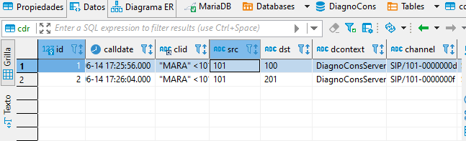

Ilustración Registro cdr

Entre los datos tenemos:

* calldate: fecha y hora.
* src: el origen.
* dst: el destino.
* dcontext: el contexto.
* channel y dstchannel: los canales.
* lastapp: aplicación usada.
* disposition: si la llamada fue contestada o no.
* duration: duración de la llamada.
* uniqueid: ID para identificar la llamada.

## Integración a base de datos RIS

## Pruebas.

### Anexos SIP

Después para probar agregaremos “LUIS”” a lo que sería “3XC PHONE” y “ALAN” a “MicroSip” para ver que funciona.

#### Registrar anexos

Abrimos nuestros softphone que eran “3CX” y “Microsip”, empezamos a configurar lo que será el “3CX”.

##### Configuración de 3CX

* Una vez abierto le hacemos click donde diga “set accounts”.

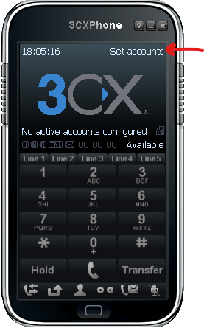

Ilustración 3XC PHONE

* Después se nos abrirá el sig. menú y le daremos click en “new”.

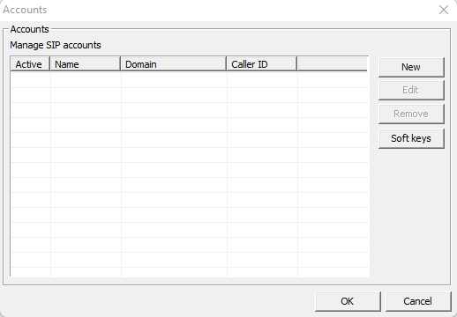

Ilustración Accounts

* Una vez abierto saldrá otro menú y le editaremos lo sig. datos:
  + En “account name” nombre del anexo.
  + En “caller ID” el nombre del dialplan.
  + En “Extension” el número/nombre del anexo.
  + En “ID” el numero/nombre del anexo.
  + En “Password” la contraseña que le asignamos al anexo.
  + En “local IP” la IP que tiene nuestro servidor Asterisk.
  + Una vez hecho todo lo anterior le damos en “OK” y luego otra vez en “OK”.

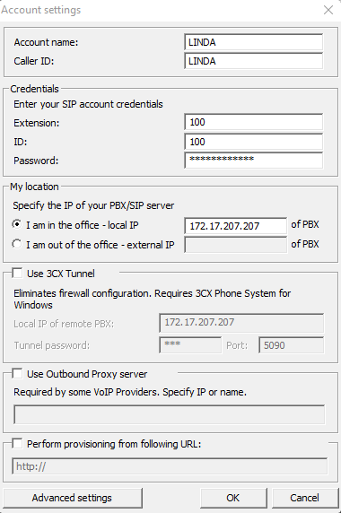

Ilustración Configuración 3CX PHONE

* Una vez hecho esto aparecerá un mensaje en nuestro servidor que se enlazo por así decirlo.

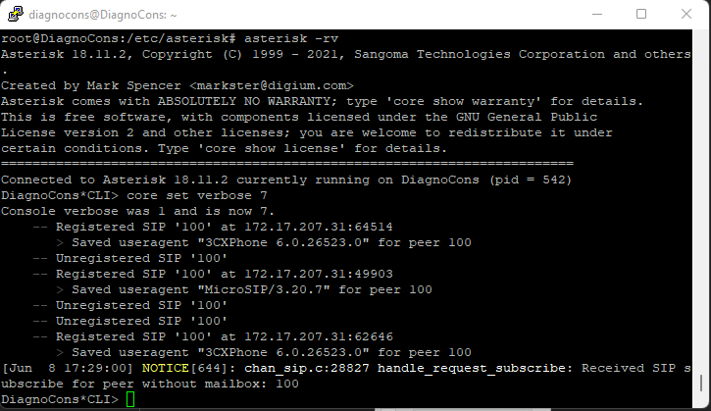

Ilustración Mensaje de confirmación

##### Configuración de MICROSIP

* Una vez abierto le hacemos click en una flechita y le daremos en añadir cuenta.

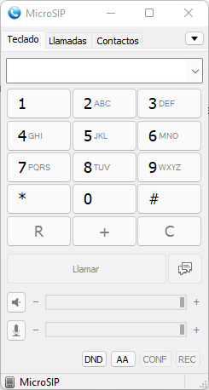

Ilustración Microsip

* Una vez abierto saldrá un menú en donde editaremos los sigs. datos:
  + En “Nombre de cuenta” nombre del anexo.
  + En “Servidor SIP” la IP del servidor Asterisk.
  + En “Usuario” el número del anexo.
  + En “Dominio” la IP del servidor Asterisk.
  + En “Ident. usu. Autoriz.” el número del anexo.
  + En “Contraseña” la contraseña que le asignamos al anexo.
  + En “Nombre para mostrar” el nombre del anexo.
  + Una vez hecho esto hacemos click en “guardar”.

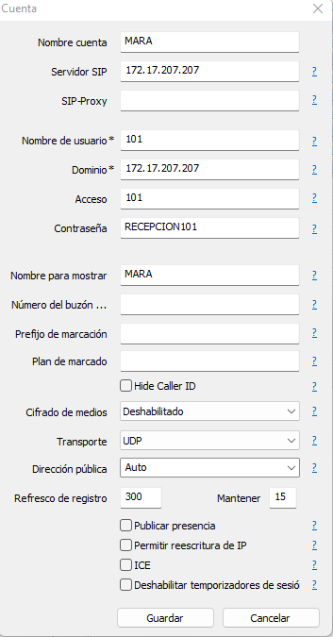

Ilustración Configuración

### Plan de marcado

El plan de marcado es completamente funcional, una vez agregada las terminales los usuarios ya pueden comunicarse entre sí.

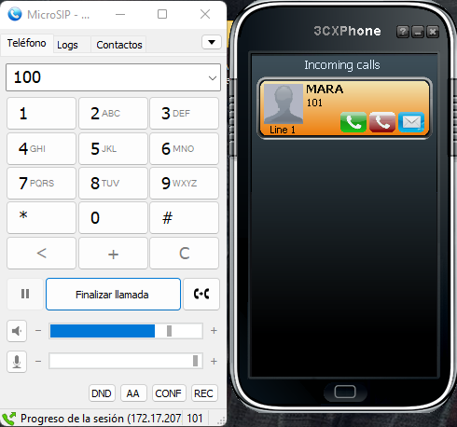

Ilustración Prueba de plan de marcado

### Conferencias

Para entrar a una conferencia se marca su debida extensión, se coloca la contraseña seguido de “#” para confirmar, accederemos a la contraseña, cuando una única persona ha entrado, sonara una música de fondo, es modificable, hasta que entre otro usuario.

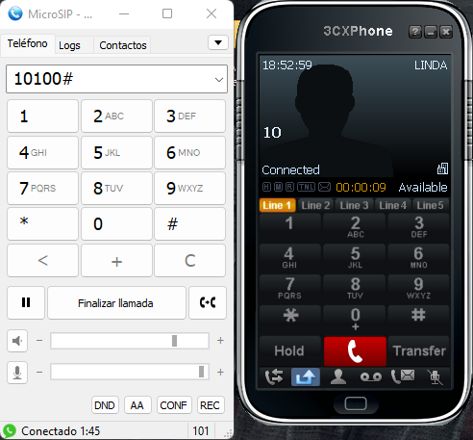

Ilustración Prueba de conferencias

### Queues

Antes de que una cola entre en funcionamiento, es necesario que cada agente entre a la cola para que así el equipo reciba la llamada, cuando entre con su debida extensión, saldrá como colgado, pero en realidad ya se convirtió en agente de la cola.

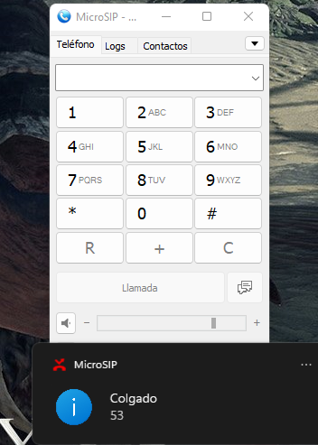

Ilustración Prueba Add agente

Una vez se marque a la extensión de la cola, todos los agentes serán llamados hasta que uno conteste, si después de 30 segundos no responde, se terminara la llamada.

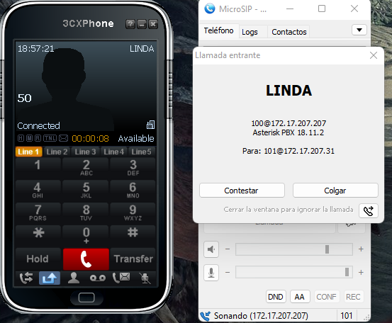

Ilustración Prueba llamado a cola

Para que un agente pueda salirse deberá marcar la debida extensión para ello, saldrá otro aviso, pero esto significara que dicho agente ya está fuera de la cola.

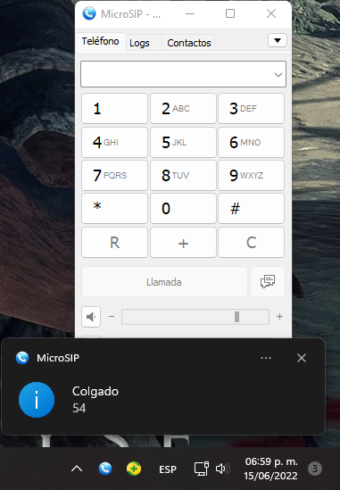

Ilustración Prueba Remove agente

### NOTAS

1. El “sip.conf” tanto en el servidor como en la base de datos trabajan juntos, es decir se pueden agregar SIP tanto en la base de datos como en el servidor, ejemplo si hay un SIP llamado “200” con el contexto “prueba” y después se intenta ponerl el mismo SIP en la base de datos, a la hora de colocarlo en una terminal reconocerá primero el del servidor que el de la base de datos y puede causar errores
2. Si los cambios en la base de datos no se ven reflejados, pruebe con los sigs. comandos en el asterisk:
   * sip reload (se aconseja para los SIP)
   * dialplan reload (se aconseja para el plan de marcado)
   * reload (hace un reload en general al servidor)

# ANALISIS DE LOS RESULTADOS:



## Resultados Obtenidos

### Anexos SIP

Después de haber configurado el SIP en dbeaver en la base de datos MariaDB y configurado en el softphone sabremos que le hemos hecho correcto cuando:

* En el 3XC PHONE en su pantalla muestre el mensaje “On Hook”.

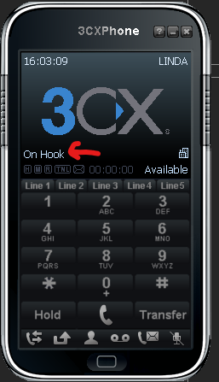

Ilustración Resultado Anexo SIP 1

* En el MicroSip muestre un mensaje que muestre en línea.

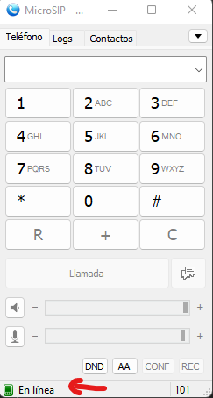

Ilustración Resultado Anexo SIP 2

### Plan de marcado

Luego de semanas de configuración el plan de marcado quedo listo.

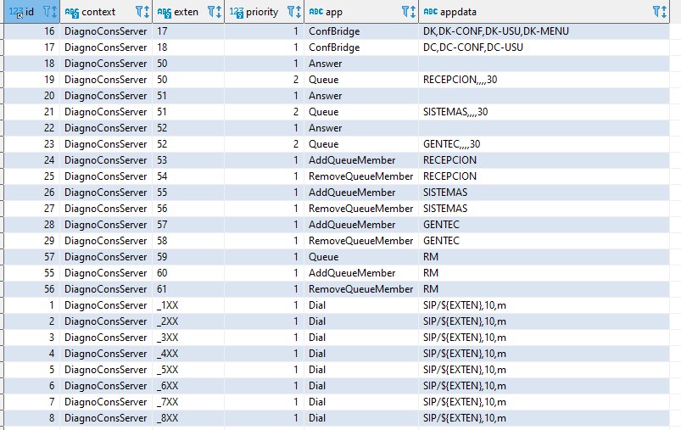

Ilustración Plan de marcado en base de datos

Todo está preparado de modo que se pueda usar, ya con los anexos SIP configurados las terminales pueden llamarse entre sí, crear conferencias, crear colas, agregar y eliminar agentes de las colas.

### Queues

Los queues o colas fueron implementados exitosamente.

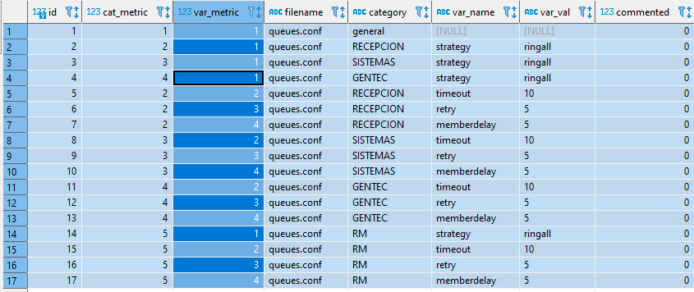

Ilustración Queues en base de datos

Se desarrollo de tal que cuente con numero para entrar a la cola dependiendo del departamento, además de que se colocó dentro del plan de marcado un número que permita que un agente ingrese a la cola y otro donde el agente pueda salir de la cola. También se crearon estrategias donde:

* Ringall: cuando marquen a la cola suenen todos los agentes que estén dentro de la cola.
* Retry: un tiempo de espera al contactar al siguiente agente.
* Memeberdelay: un tiempo de timbrado para que algún agente tome la llamada.
* Timeout: un pequeño lapso de espera para que cuando el agente tome la llamada.

## Conclusiones

## Recomendaciones (En caso de Aplicar)

# REFERENCIA BIBLIOGRAFICA:



## 

# APÉNDICE: